Moduldokumentation

Modul Datenbankarchitektur für Fortgeschrittene (dbarc)

Simon Wächter

2018

Inhalt

1 Einleitung 10

1.1 Einleitung 10

1.2 Lernziele 10

1.3 Prüfungen 10

2 Woche 1 11

2.1 Organisation 11

2.1.1 Lernziele des Moduls 11

2.1.2 Lerninhalt des Moduls 11

2.1.3 Methodik 12

2.1.4 Assessment 12

2.1.5 Themen für Ausarbeitung 12

2.2 Gliederung 13

2.3 Experiment 13

2.3.1 Warum sollten wir uns Gedanken über Datenbankarchitekturen machen? 13

2.3.2 Testumgebung 14

2.3.3 Experiment 1 15

2.3.4 Experiment 2 16

2.3.5 Resultate 17

2.4 Komponenten eines Informationssystems 17

2.5 DB Architekturen 18

2.5.1 3 Schema Architektur ANSI-SPARC 18

2.5.2 Datenunabhängigkeit 18

2.5.3 Schichtarchitektur 19

2.6 Konzeptionelle DB-Architektur 20

2.6.1 Client-Request 20

2.6.2 Query-Baum 20

2.7 System Architekturen 22

2.7.1 Allgemeine Systemarchitektur 22

2.7.2 Ein Server Prozess/Thread pro Client 22

2.7.3 Worker Pool 22

2.8 Konkrete Architekturen 23

2.8.1 MySQL 23

2.8.2 PostgreSQL 23

2.8.3 Oracle 24

3 Woche 2 25

3.1 Exploring the Oracle Database Architecture 25

3.2 Skizzen 58

4 Woche 3 59

4.1 Was sind Views 59

4.2 Wozu dienen Views 59

4.3 Einfache und komplexe Views 59

4.4 Erzeugen von Views 60

4.5 Verwenden von Views 61

4.5.1 Abfragen mit Views 61

4.5.2 Manipulationen mit Views 62

4.6 Manipulation mit Views 62

4.6.1 Regeln für DELETE 62

4.6.2 Regeln für UPDATE 62

4.6.3 Regeln für INSERT 63

4.7 Einschränken der Änderbarkeit 63

4.7.1 WITH CHECK OPTION 63

4.8 Komplexe Views 64

4.8.1 Views mit GROUP BY Klausel 64

4.8.2 Joins in Views 64

4.9 Regeln für Join Views 64

4.9.1 Regeln für Join Views 64

4.9.2 Änderbare Spalten in Join Views 65

5 Woche 4 66

5.1 Gliederung 66

5.2 Einleitung 66

5.2.1 Datensicherheit 66

5.2.2 3 Zielvorgaben 66

5.3 Security Policy 67

5.3.1 Security Policy 67

5.3.2 Security Mechanism 67

5.4 Massnahmen 67

5.5 DAC in SQL 68

5.5.1 Prinzip der DAC in SQL 68

5.5.2 Authorization Identifier (AuthId) 68

5.5.3 User Account 68

5.5.4 Objekte und Privilegien 69

5.5.5 GRANT und REVOKE 70

5.5.6 Beispiele 70

5.6 System Privilegien 71

5.7 Rollen 71

6 Woche 5 72

6.1 Gliederung 72

6.2 Grundprinzip 72

6.3 Bell-LaPadula 73

6.3.1 Bell-LaPadula Modell 73

6.3.2 2 Regeln 73

6.4 Multilevel Relationen 74

6.4.1 Multilevel Relationen 74

6.4.2 Beispiel 74

6.4.3 Verschiedene Relationen 74

6.5 Polyinstantiationen 75

6.5.1 Polyinstantiation 75

6.5.2 Invisible Polyinstantiation 76

6.5.3 Visible Polyinstantiation 77

6.6 Oracle Label Security 78

6.6.1 Oracle Label Security 78

6.6.2 Architektur 78

6.6.3 Zugriffssteuerung mit Label 78

6.6.4 Label 79

6.6.5 Komponenten 79

6.6.6 Lesezugriff 79

6.6.7 Schreibzugriff 80

7 Woche 6 81

7.1 Gliederung 81

7.2 Einleitung 81

7.2.1 Speichersystem innerhalb der DB Architektur 81

7.2.2 Der ideale Speicher 82

7.2.3 Speicherhierarchie 82

7.2.4 Aufgaben der Schichten des Speichersystems 82

7.3 Disk Space Manager 83

7.3.1 Disk Space Manager 83

7.3.2 Verwaltung freier Blöcke 83

7.4 Datenbank Struktur 84

7.4.1 Oracle Datenbankstruktur 84

7.5 Buffer Manager 84

7.5.1 Buffer Manager 84

7.5.2 Einfache Schnittstelle 85

7.5.3 Wichtige Punkte 85

7.5.4 Gebrauch durch Transaktionen 86

7.5.5 Ersatzstrategien 86

7.6 File and Access Method 87

7.6.1 File and Access Method 87

7.6.2 Heap File 88

7.6.3 Verwaltung der Pages eines Files 88

7.6.4 Verkettete Liste von Pages 89

7.6.5 Verzeichnis der Pages 90

7.7 Anhang 90

8 Woche 7 91

9 Woche 8 92

9.1 Gliederung 92

9.2 Einleitung 92

9.3 Dateiorganisation 93

9.3.1 Dateiorganisation 93

9.3.2 Operationen auf Dateien 93

9.3.3 Einfaches Kostenmodell 94

9.3.4 Heap File 94

9.3.5 Sequentiell File 95

9.3.6 Hash File 95

9.3.7 Vergleich 96

9.4 Indexe 96

9.4.1 Indexe 96

9.4.2 Indexe Einträge 97

9.4.3 Klassen von Indexen 97

9.4.4 Beispiele für Primär/Sekundär und Sparse/Dense Indexe 98

9.4.5 Clustered Index 98

9.4.6 Unclustered Index 98

9.5 B+ Baum 99

9.5.1 B+ Baum 99

9.5.2 B+ Baum der Ordnung 99

9.5.3 Beispiel B+ Baum Ordnung 3 100

9.5.4 Suchen im B+ Baum 100

9.5.5 Einfügen im B+ Baum 100

9.5.6 Beispiel: Einfügen im B+ Baum 101

9.5.7 Einfügen im B+ Baum 101

9.5.8 Löschen im B+ Baum 102

10 Woche 9 103

10.1 Gliederung 103

10.2 Einleitung 103

10.2.1 Konzeptionelle Datenbankarchitektur 103

10.2.2 Einleitung 104

10.3 Methode 104

10.3.1 Methode der Anfrageverarbeitung 104

10.3.2 Client Request 105

10.3.3 Query Baum 105

10.3.4 Logische vs. Physische Operatoren 105

10.3.5 Physische Eigenschaften 106

10.3.6 Typische Parameter 106

10.4 Sortieren 107

10.4.1 Einfacher 2-Way Merge Sort 107

10.4.2 Merge Sort Speichernutzung 107

10.4.3 Externer Merge Sort 108

10.4.4 Beispiel Merge Sort 108

10.5 Selection 109

10.5.1 Selection 109

10.6 Projection 109

10.6.1 Projection 109

10.7 Join 109

10.7.1 Nested Loop Koin 109

10.7.2 Block Nested Loop Join 109

10.7.3 Index Nested Loop Join 110

10.7.4 Merge Join 110

10.7.5 Hash Join 110

10.7.6 Hash Join Partitioning Phase 111

10.7.7 Hash Join Probing Phase 112

10.7.8 Vergleich 112

11 Woche 10 113

11.1 Gliederung 113

11.2 Einleitung 113

11.2.1 Umriss der Anfrageoptimierung 113

11.2.2 Beispiel einer Anfrage 114

11.3 Algebraische Optimierung 115

11.3.1 Algebraische Optimierung 115

11.3.2 Algebraische Äquivalenzen 116

11.4 Heuristische Optimierung 117

11.4.1 Heuristiken 117

11.5 Kostenbasierte Optimierung 118

11.5.1 Auswahl eines Ausführungsplans 118

11.5.2 Typische Parameter 118

11.5.3 Selektivitäten 119

11.5.4 Abschätzung von Selektionen 119

11.5.5 Abschätzung von Joins 120

11.6 Aufzählung von Plänen 120

11.6.1 Aufzählung von Plänen 120

11.6.2 Grösse des Suchraums 121

11.6.3 Dynamisches Programmieren 122

11.6.4 Pruning, interessante Sortierung 122

12 Woche 11 123

12.1 Gliederung 123

12.2 Transaktionskonzept 123

12.2.1 Allgemeine Schichtenarchitektur 123

12.2.2 Transaktionskonzept 124

12.2.3 Problem: Mehrfachnutzung 125

12.2.4 Problem: Recovery 125

12.2.5 Transaktionszenario 126

12.2.6 Transaktion 128

12.2.7 Atomicity 128

12.2.8 Consistency 128

12.2.9 Isolation 128

12.2.10 Durability 129

12.2.11 Operationen auf Transaktionsebene 129

12.3 Serializability 129

12.3.1 Theorie der Serialisierbarkeit 129

12.3.2 Notationen 129

12.3.3 Transaktion 130

12.3.4 History 130

12.3.5 Serielle History 131

12.3.6 Isolation 131

12.3.7 Serialisierbarkeit 131

12.3.8 Verschiedene Serialisierbarkeiten 132

12.3.9 Konflikt Serialisierbarkeit 133

12.3.10 Abhängigkeitsgraph 134

12.3.11 Beispiel eines Abhängigkeitsgraphens 134

12.3.12 Satz über die Konfliktserialisierbarkeit 135

12.3.13 Recoverability 135

12.3.14 Recoverability History 136

12.3.15 Vermeiden von Cascading Aborts 137

12.3.16 Strikte History 138

12.3.17 Illustration 139

13 Woche 12 140

13.1 Gliederung 140

13.2 Synchronisationsstrategien 140

13.2.1 Scheduler Verhalten 140

13.2.2 Aggressive und konservative Scheduler 141

13.3 2-Phasen Sperrprotokoll 141

13.3.1 Sperren und Sperroperationen 141

13.3.2 Verträglichkeit von Sperren 141

13.3.3 2-Phasen Sperrprotokoll (2PL) 142

13.3.4 Satz über 2PL 142

13.3.5 2PL und Recoverability 142

13.3.6 Phantom Problem 143

13.3.7 Bereichssperren 143

13.3.8 Automatisieren 144

13.4 Transaktionen in SQL 144

13.4.1 Transaktionssteuerung in SQL 144

13.4.2 Savepoints 144

13.4.3 Isolation in SQL 145

13.4.4 «Unheimliche» Phänomene 145

13.4.5 Isolation Levels 145

13.4.6 Festlegen des Isolation Levels 146

13.4.7 Isolation Levels und Sperrprotokoll 146

13.4.8 Isolation Levels 146

13.5 Oracle 147

13.5.1 Oracle Snapshot Isolation 147

13.5.2 Isolation Levels in Oracle 147

13.5.3 Achtung 148

13.5.4 Fazit 148

14 Woche 13 149

15 Woche 14 150

15.1 Gliederung 150

15.2 Rückblick 150

15.2.1 Rückblick: Die ACID Eigenschaften 150

15.2.2 Zuverlässigkeit 151

15.2.3 Anforderungen an Recovery Manager 151

15.3 Recovery Manager 151

15.3.1 Ziel des Recovery Managements 151

15.3.2 Fehlerarten 152

15.3.3 Architektur 152

15.3.4 Recovery Manager Befehle 153

15.3.5 Abort(T) realisieren 153

15.3.6 Commit(T) realisieren 154

15.4 Buffer Manager 154

15.4.1 Schlüsselrolle des Buffer Managements 154

15.4.2 Annahmen 155

15.5 Logging 156

15.5.1 Grundidee: Logging 156

15.5.2 Write-Ahead Logging (WAL) 156

15.5.3 Physisches oder logisches Logging 156

15.6 ARIES 157

15.6.1 Logs in ARIES 157

15.6.2 Struktur eines Änderungseintrags 157

15.6.3 Struktur eines CLRs 158

15.6.4 ARIES: Physiologisches Logging 158

15.6.5 ARIES: Weitere Strukturen 159

15.6.6 ARIES: Normaler Betrieb 159

15.6.7 ARIES: Fuzzy Checkpoint 160

15.6.8 ARIES: Recovery 161

15.6.9 Recovery: Analysis Phase 161

15.6.10 Recovery: Redo Phase 162

15.6.11 Recovery: Undo Phase 162

16 Woche 15 163

17 Woche 16 164

# Einleitung

## Einleitung

Dieses Dokument stellt die Moduldokumentation für das Modul dbarc dar. Allfällige Unterlagen sind im Modulordner zu finden.

## Lernziele

Das Modul beinhaltet folgende Lernziele:

* Die Studierenden können eine Datenbank aufsetzen, in Betrieb nehmen, die verschiedenen Strukturen verwaltet sowie Sicherungs- und Wiederherstellungsverfahren durchführen.
* Sie verstehen typische Dateiorganisationen und Zugriffsstrukturen.
* Sie können verschiedene Tuningmassnahmen einsetzen.
* Sie kennen die Konzepte der Transaktionsverarbeitung.
* Sie können verschiedene Techniken für die Nebenläufigkeitskontrolle und die Wiederherstellung beschreiben und beurteilen.
* Sie kennen Methoden der Zugriffssteuerung und können diese mit SQL anwenden.

## Prüfungen

Die Modulnote setzt sich aus einer Erfahrungsnote zu 50% und zwei Assessments zu je 25% zusammen.

# Woche 1

## Organisation

### Lernziele des Moduls

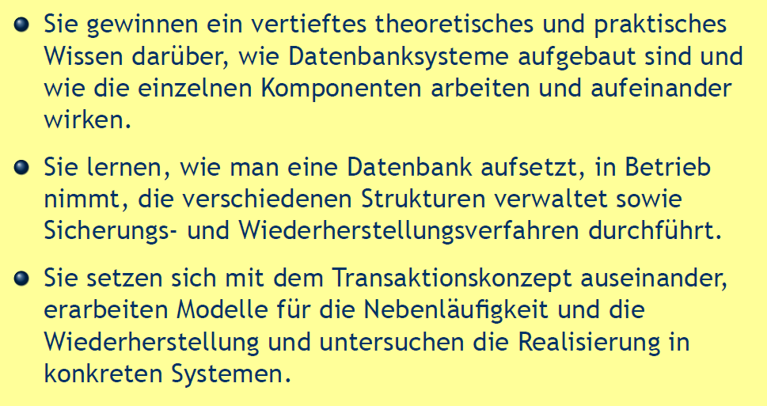

### Lerninhalt des Moduls

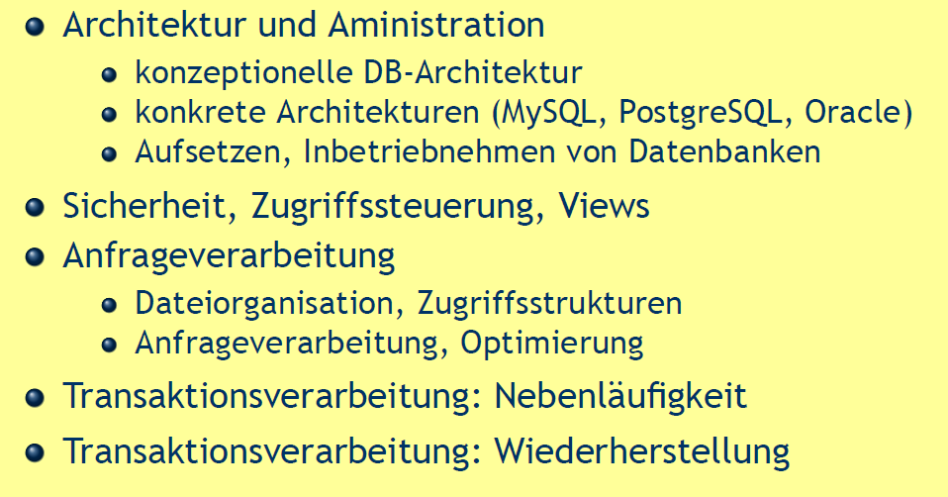

### Methodik

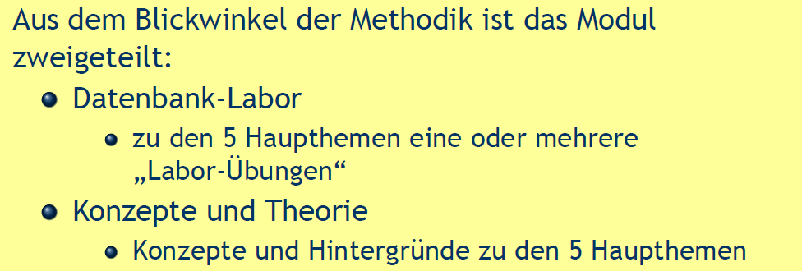

### Assessment

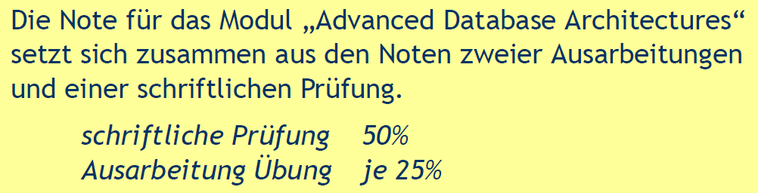

### Themen für Ausarbeitung

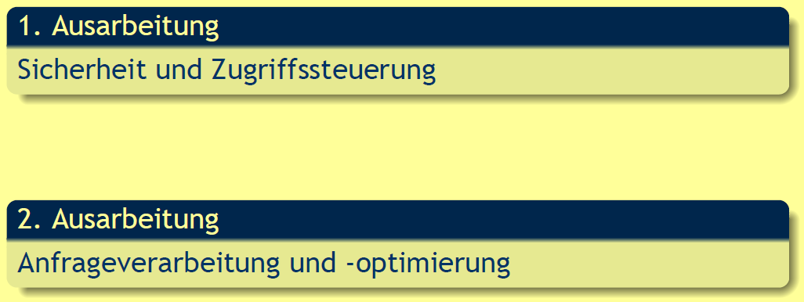

## Gliederung

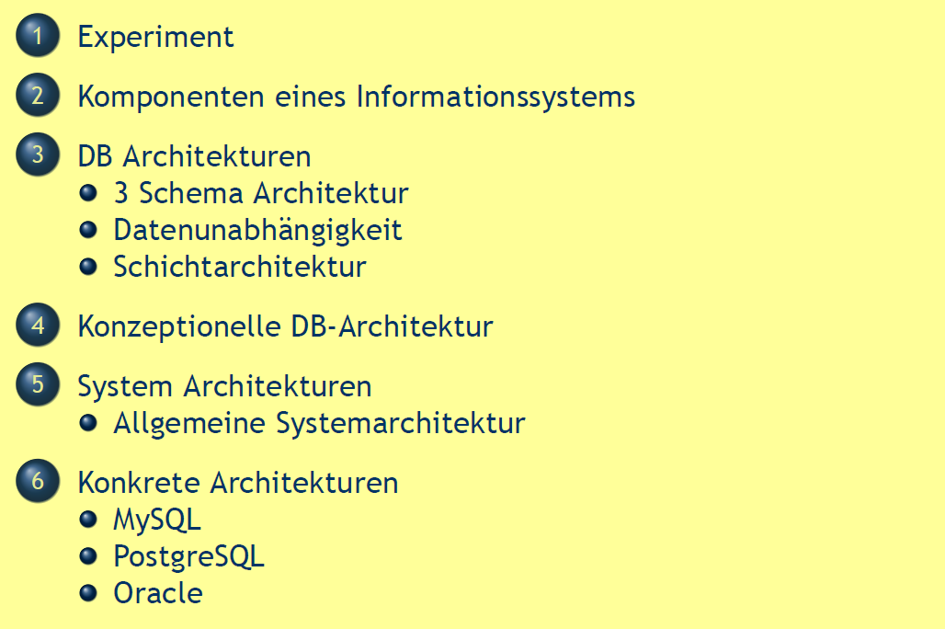

## Experiment

### Warum sollten wir uns Gedanken über Datenbankarchitekturen machen?

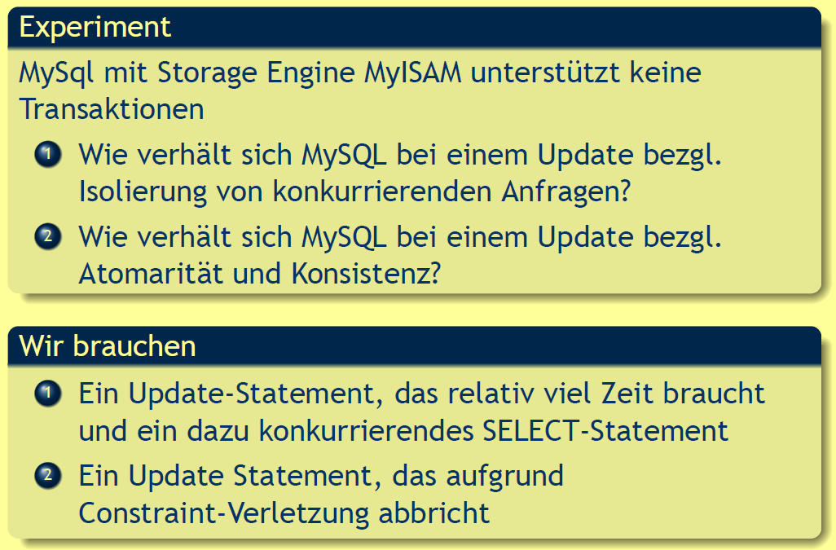

### Testumgebung

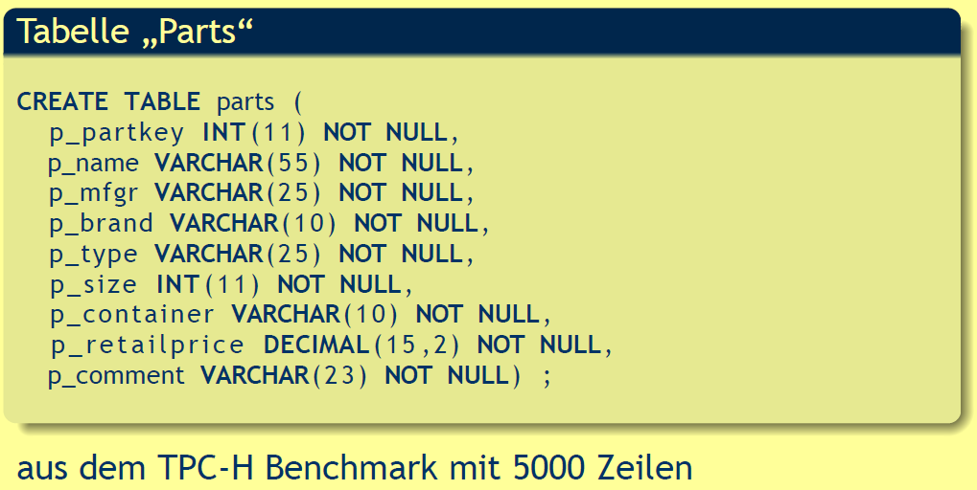

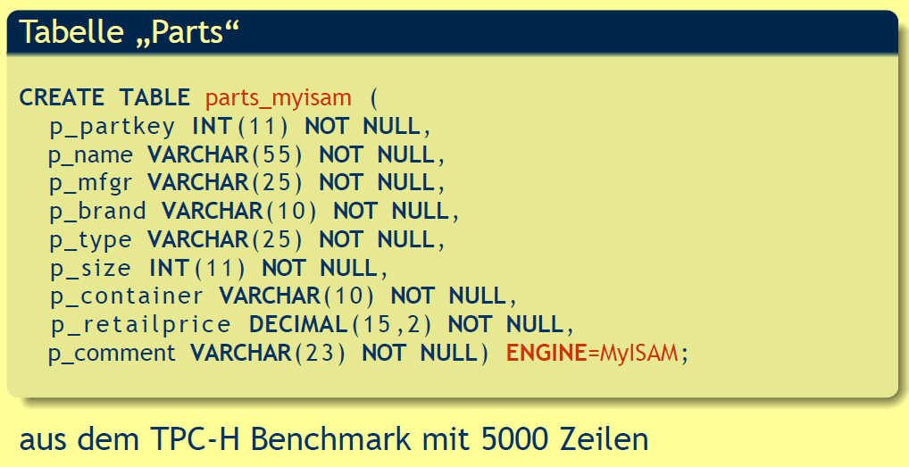

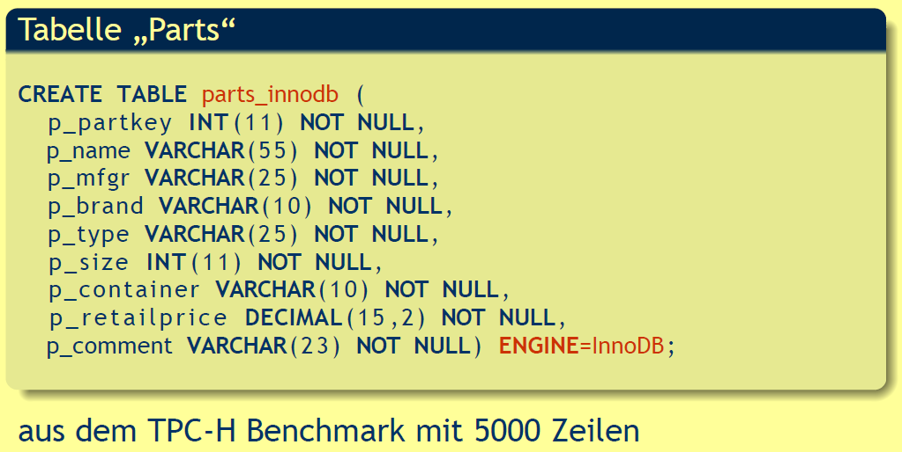

### Experiment 1

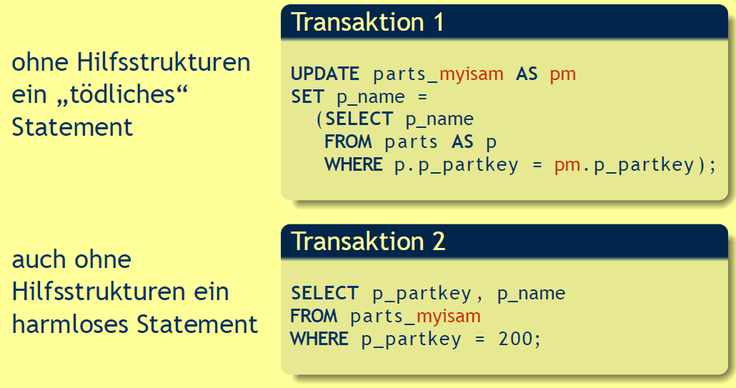

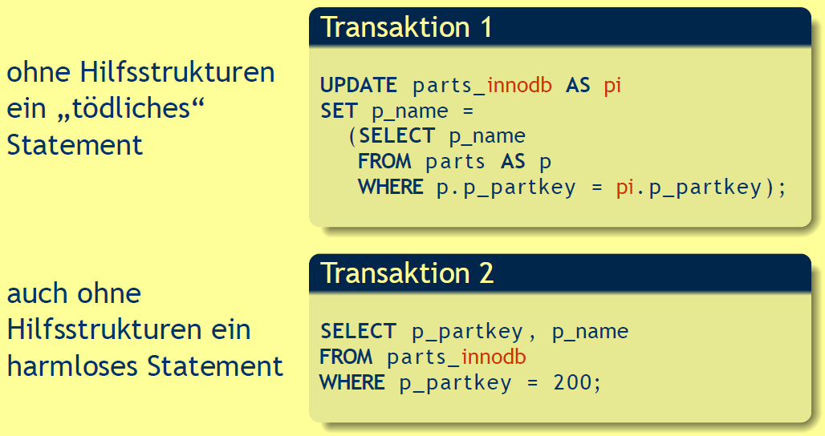

### Experiment 2

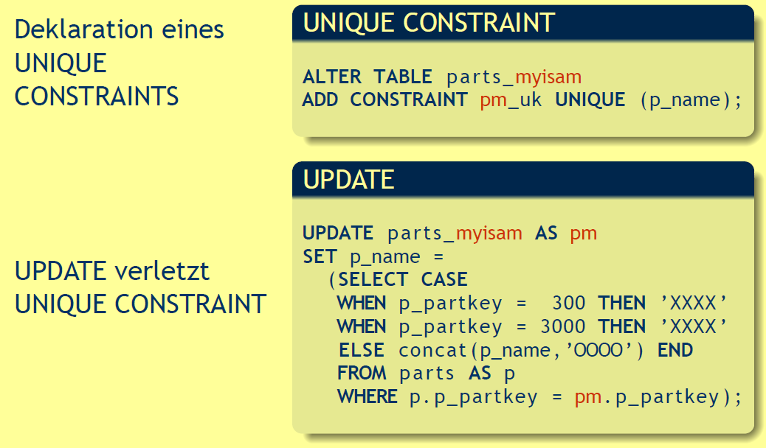

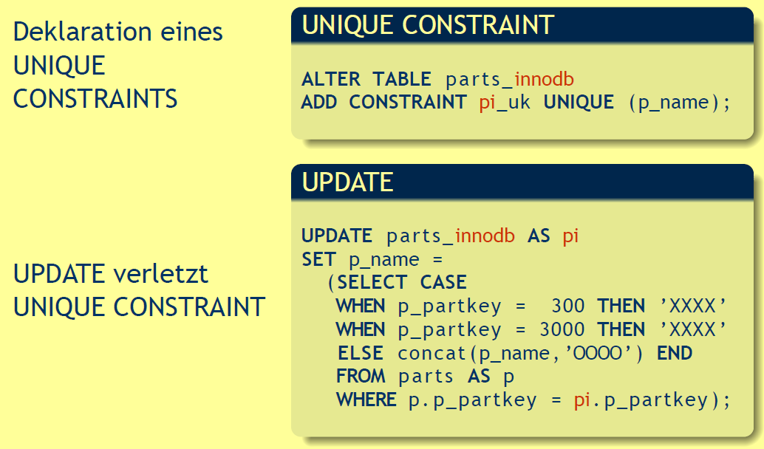

### Resultate

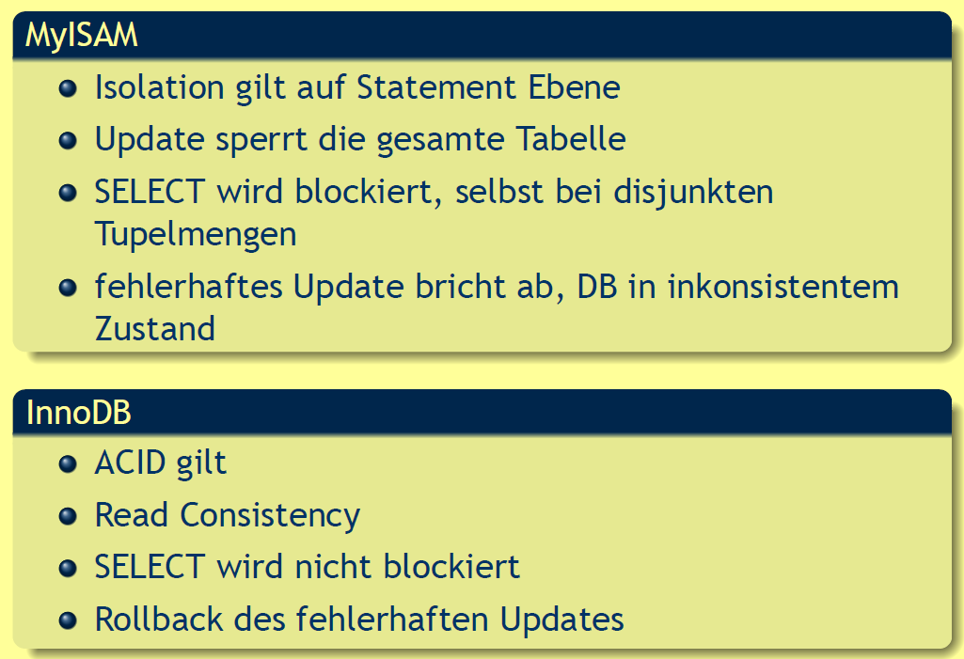

## Komponenten eines Informationssystems

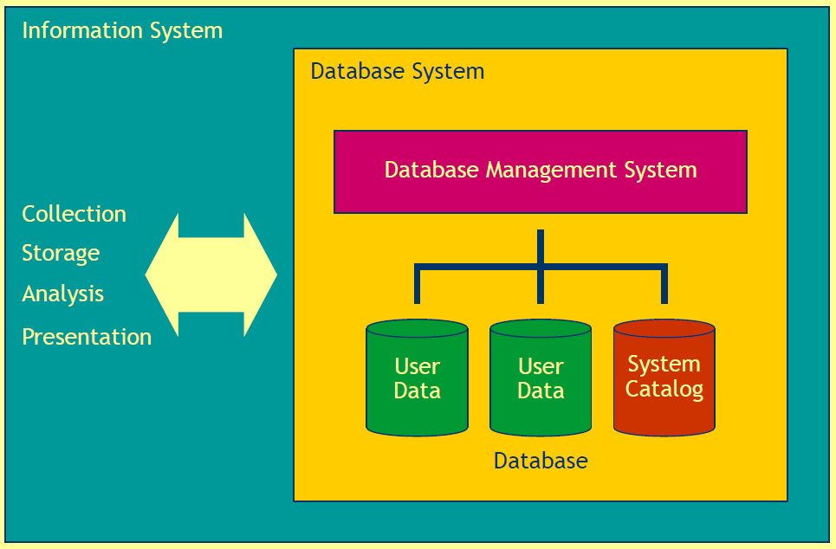

## DB Architekturen

### 3 Schema Architektur ANSI-SPARC

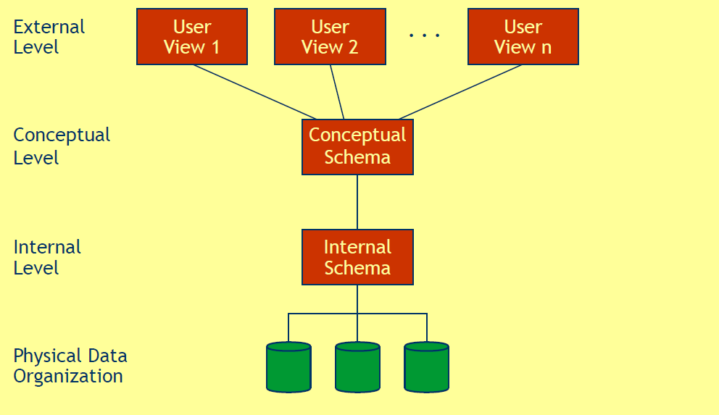

### Datenunabhängigkeit

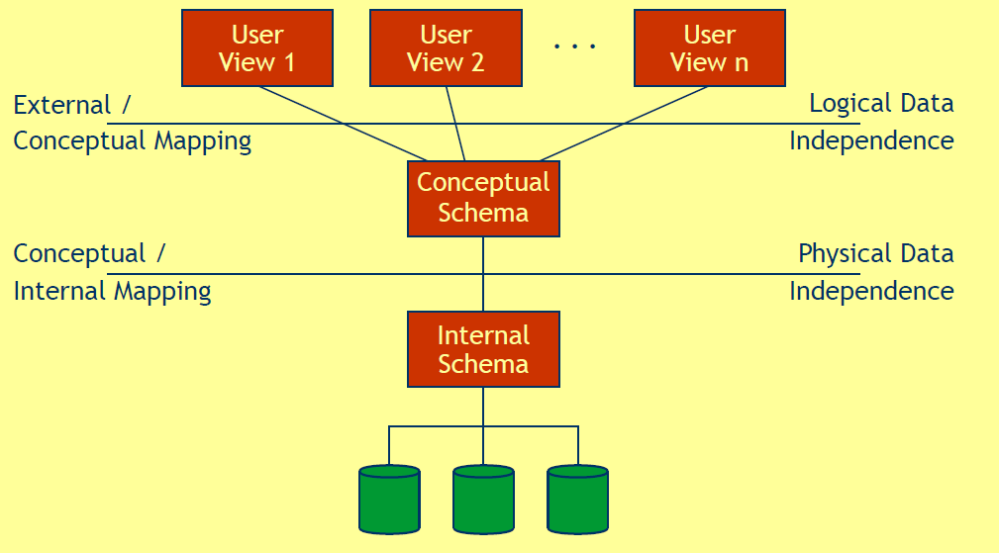

### Schichtarchitektur

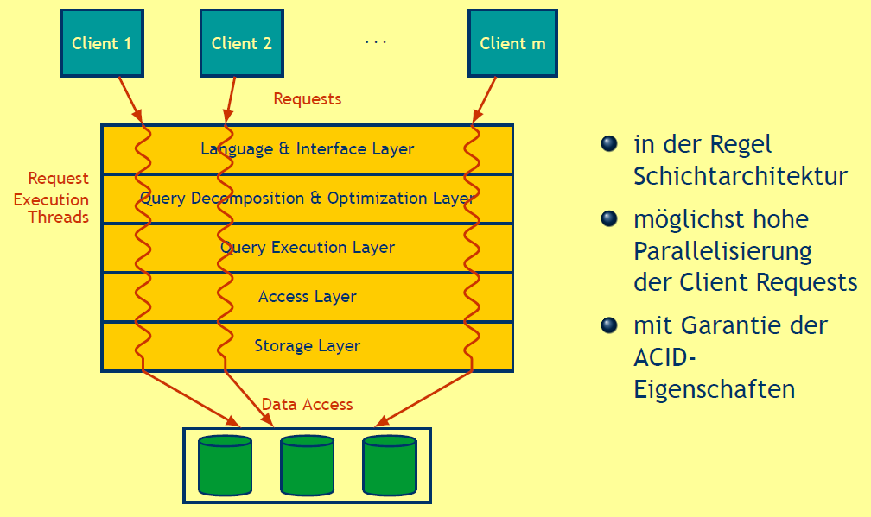

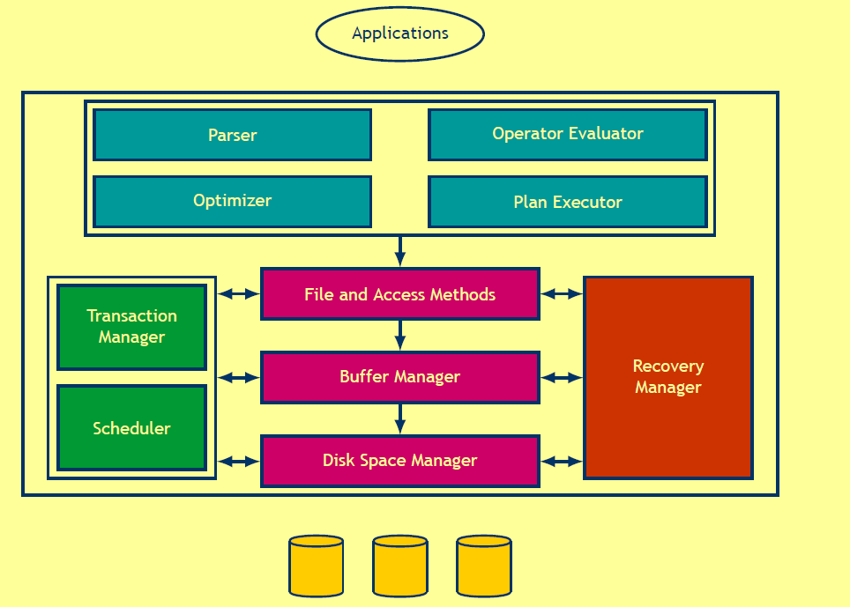

## Konzeptionelle DB-Architektur

### Client-Request

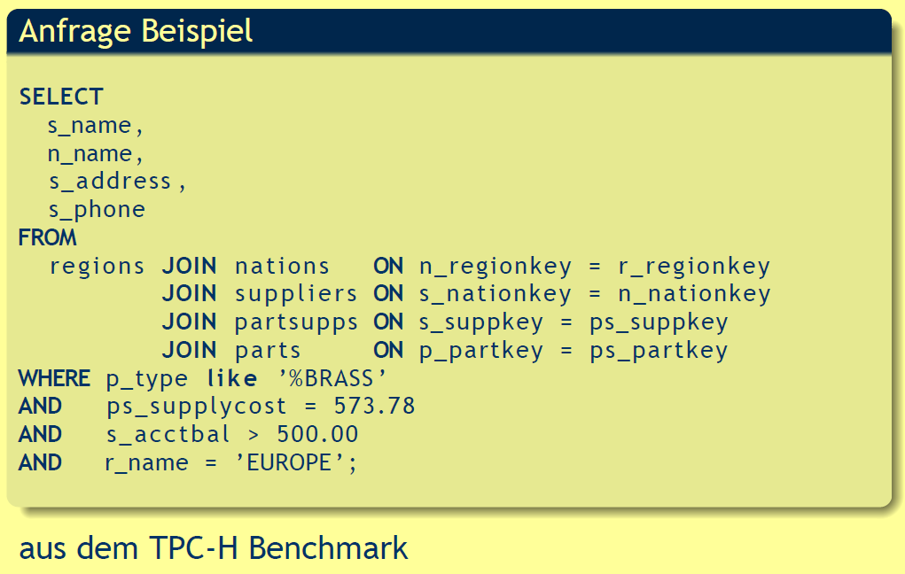

### Query-Baum

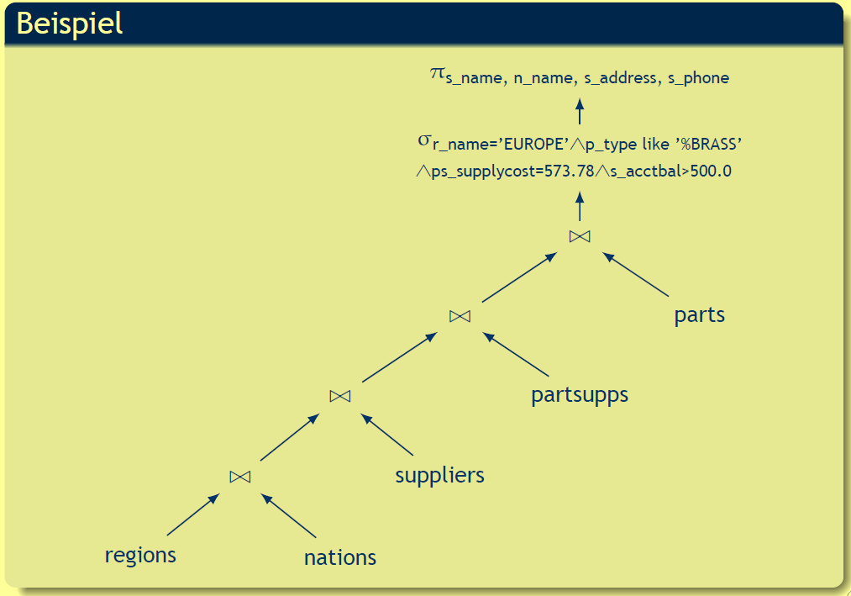

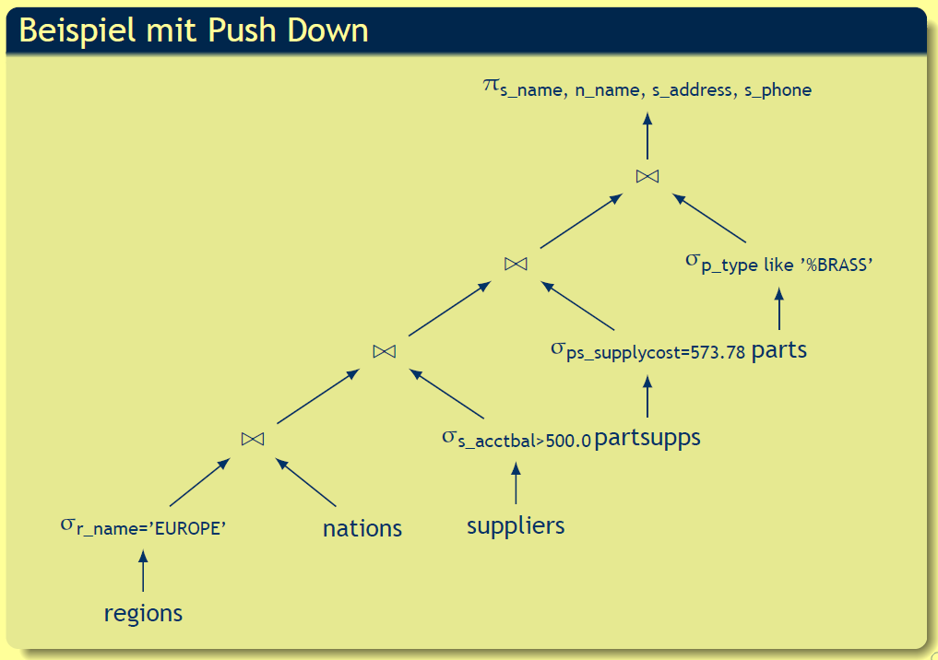

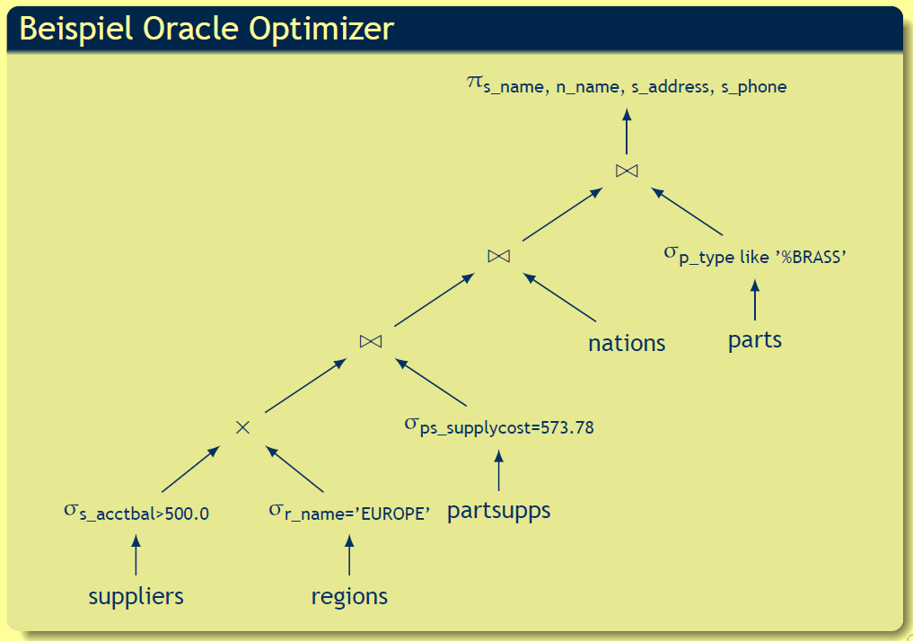

## System Architekturen

### Allgemeine Systemarchitektur

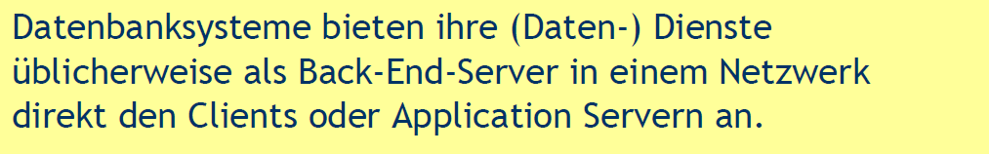

### Ein Server Prozess/Thread pro Client

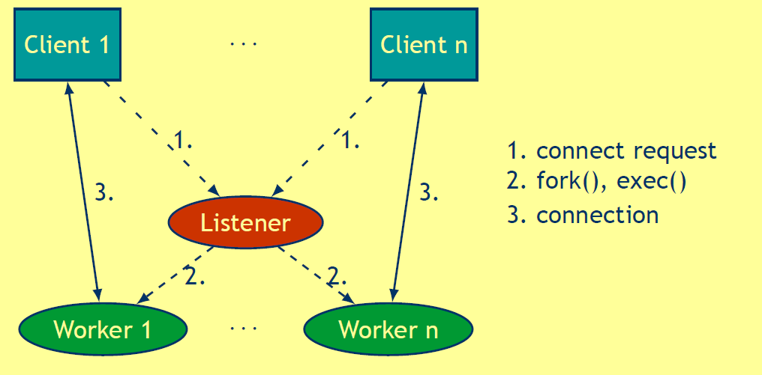

### Worker Pool

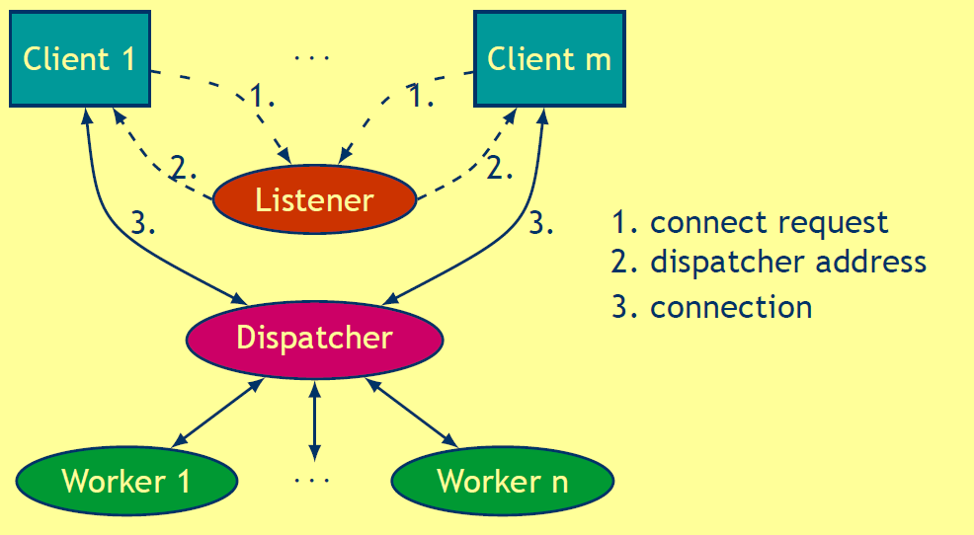

## Konkrete Architekturen

### MySQL

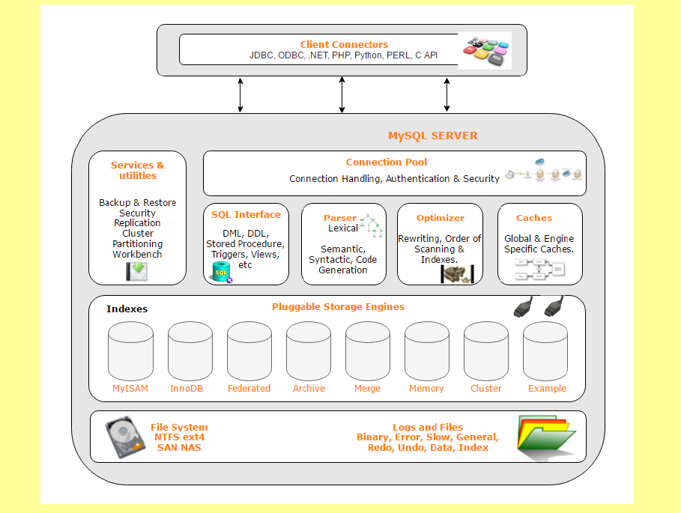

### PostgreSQL

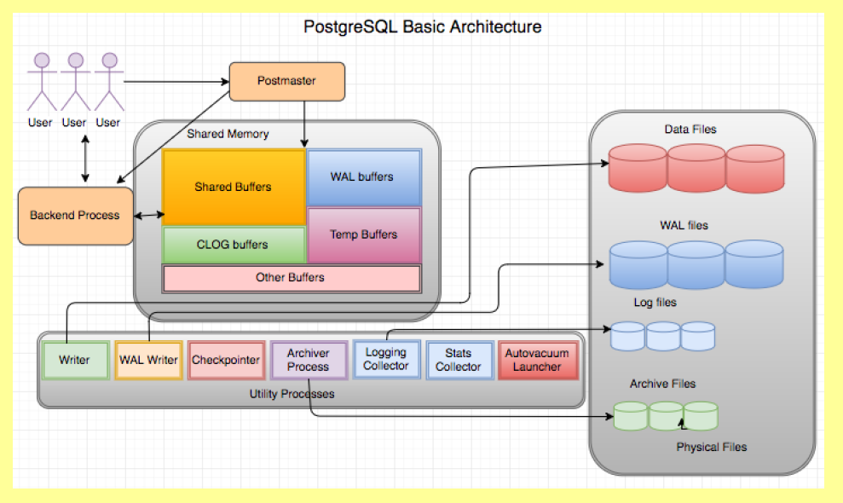

### Oracle

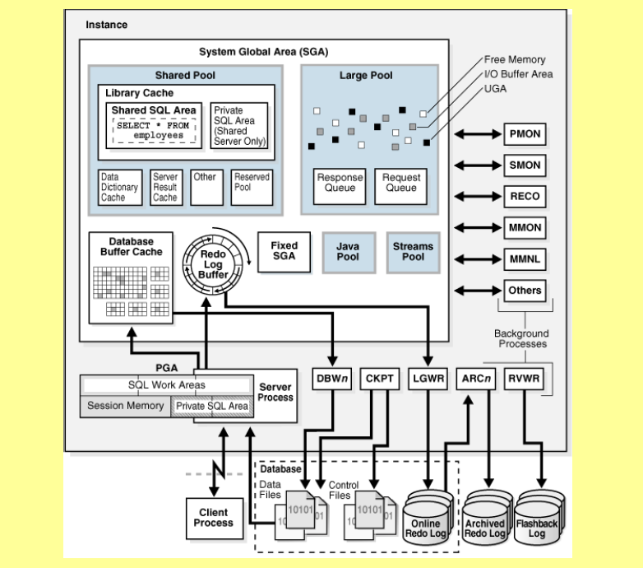

# Woche 2

## Exploring the Oracle Database Architecture

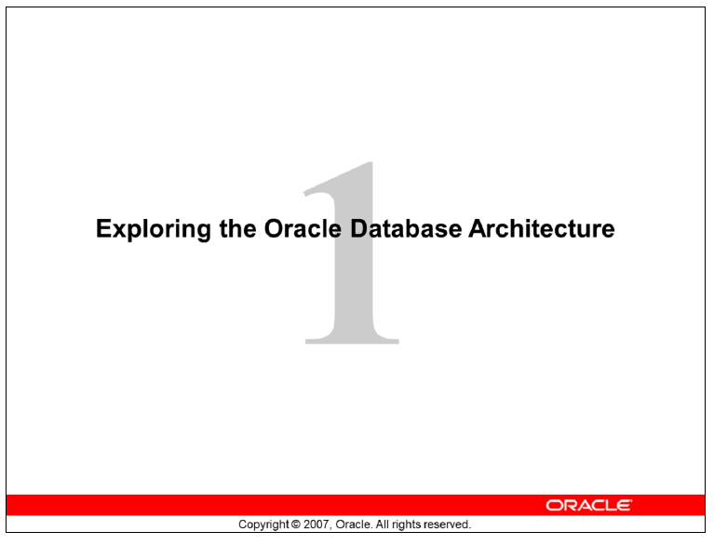

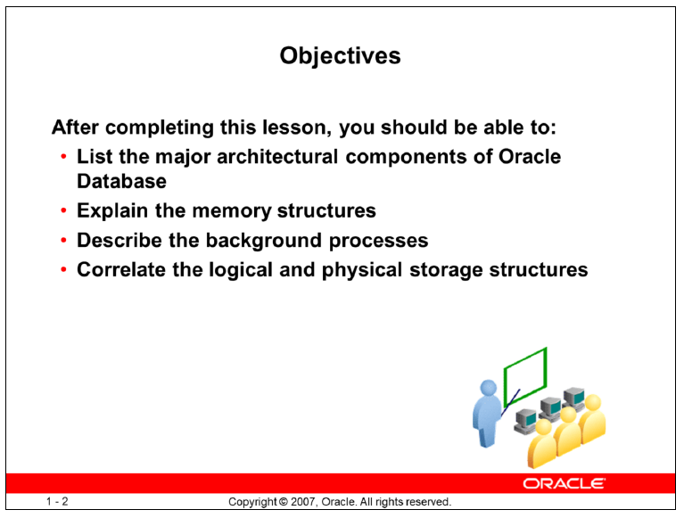

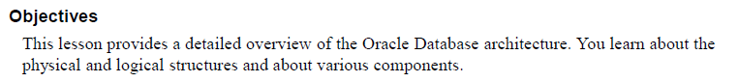

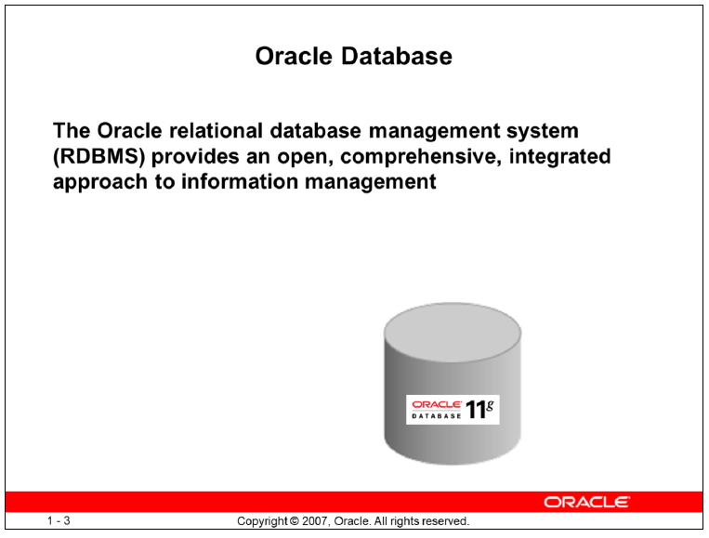

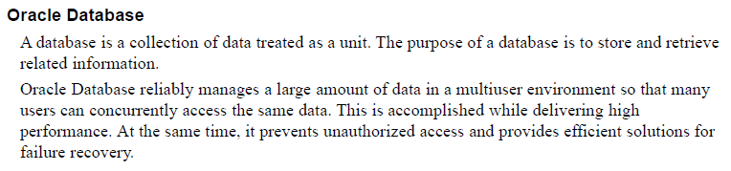

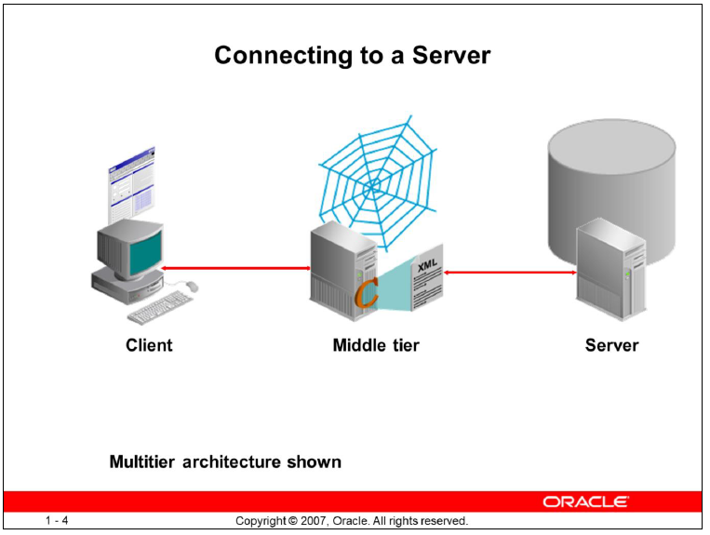

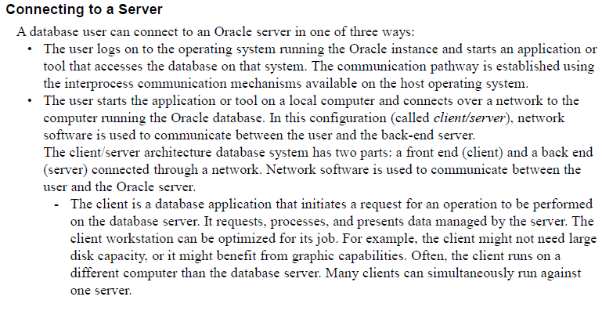

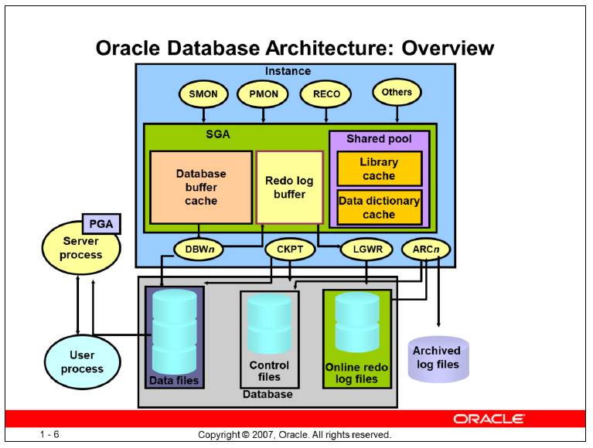

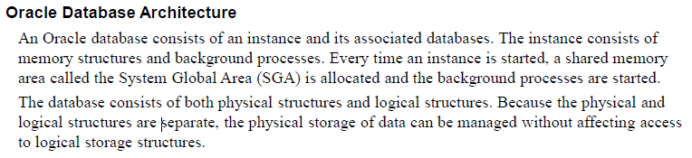

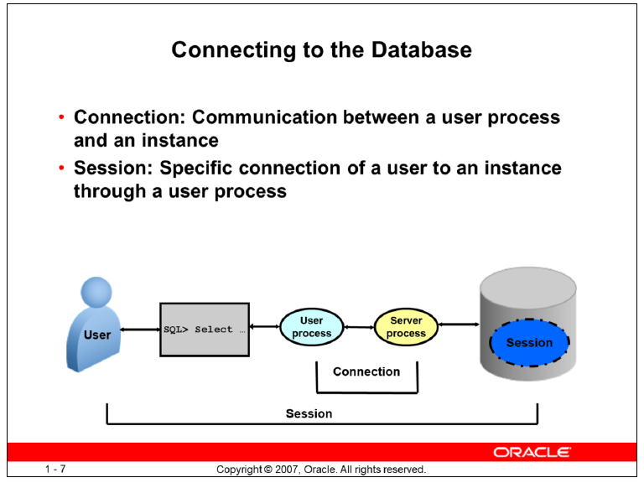

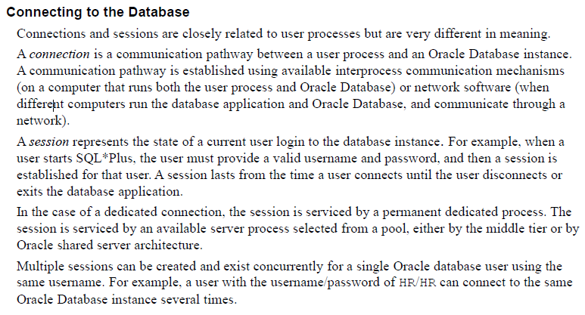

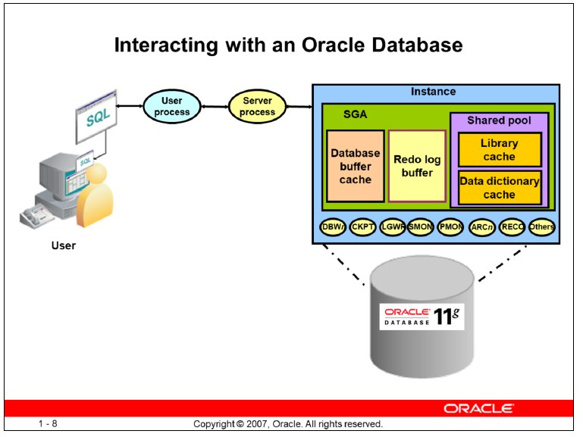

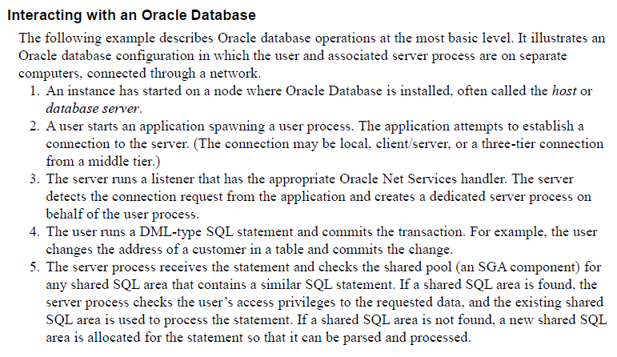

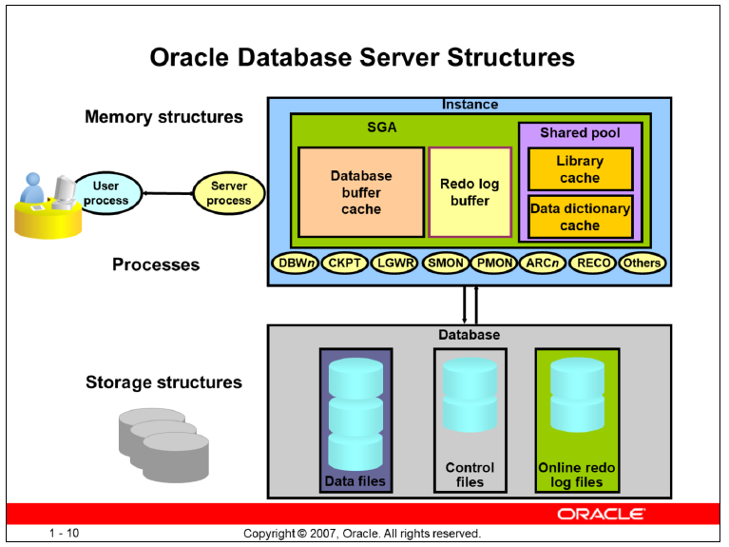

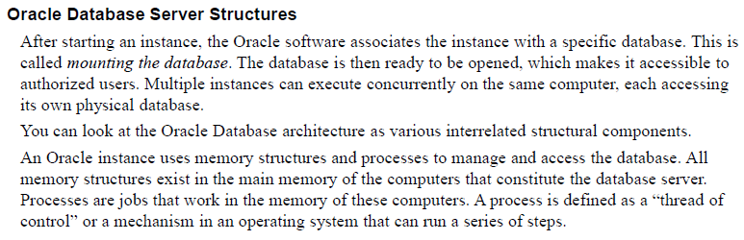

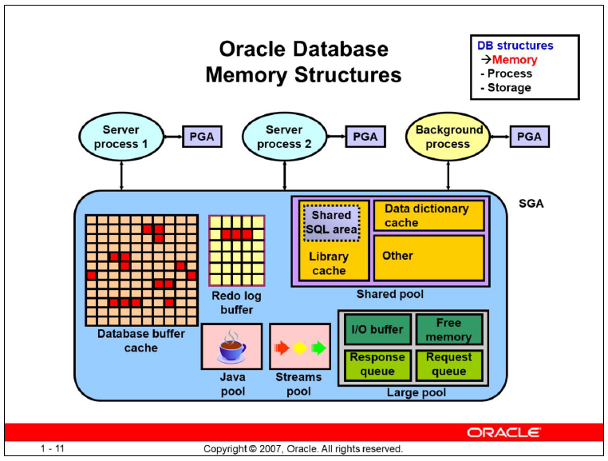

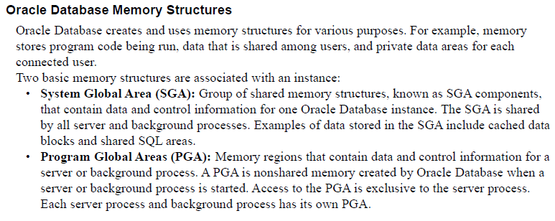

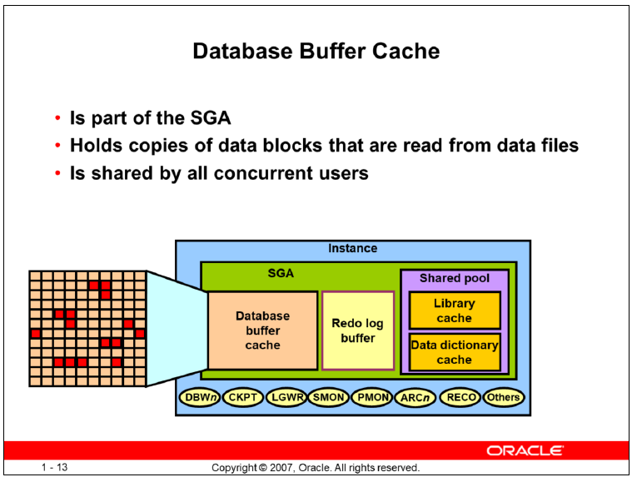

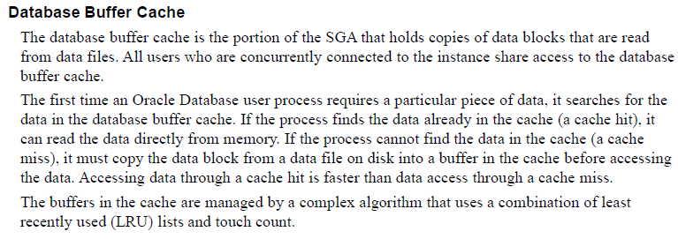

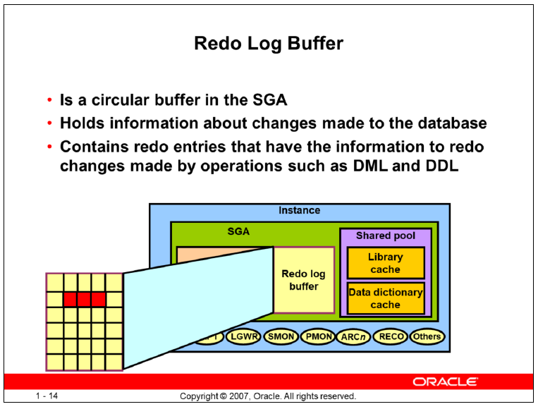

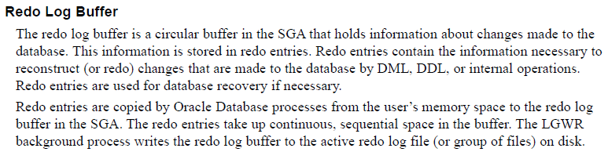

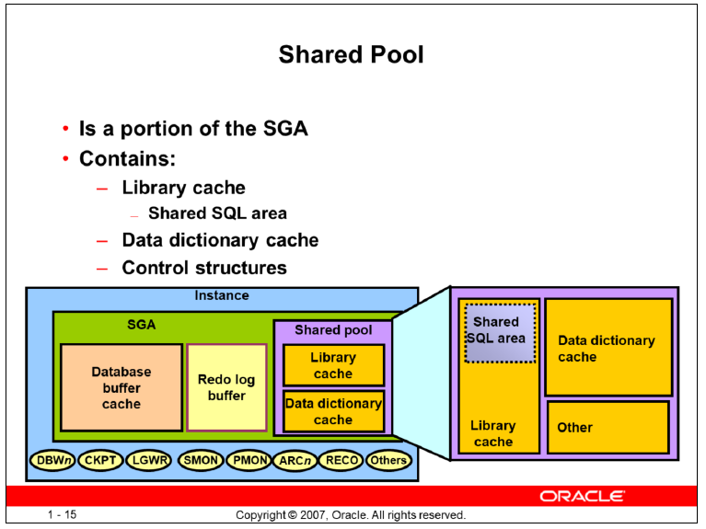

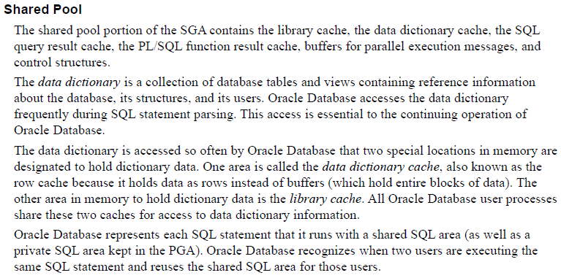

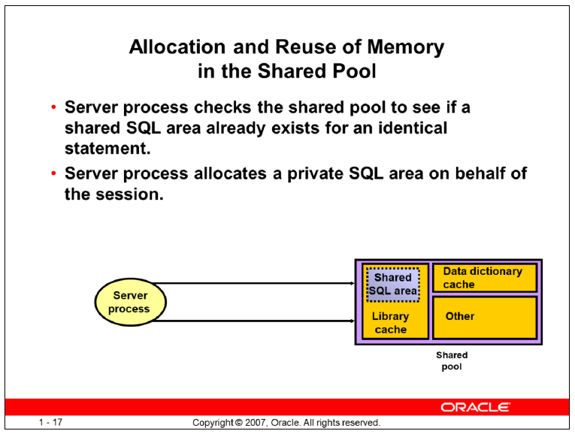

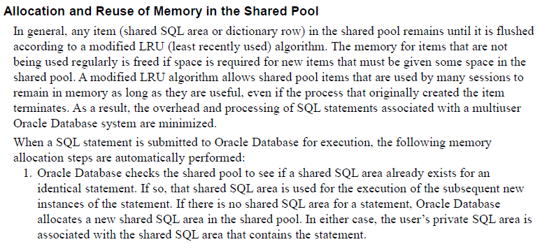

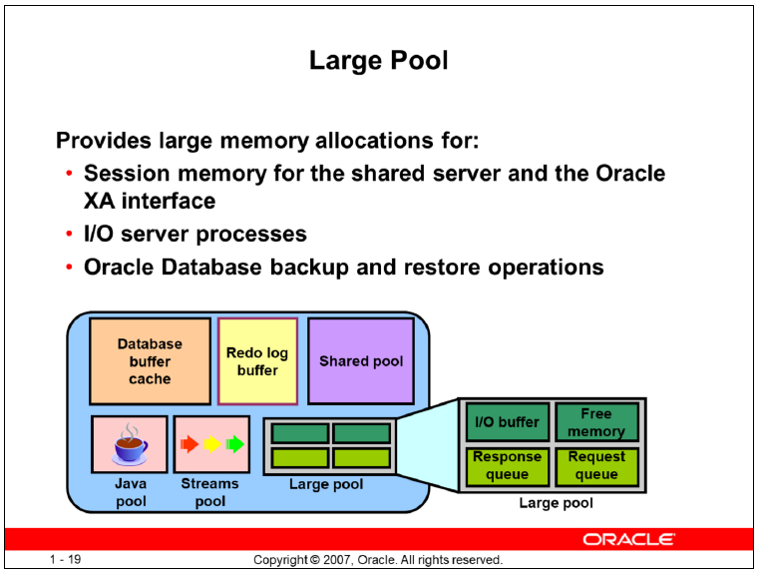

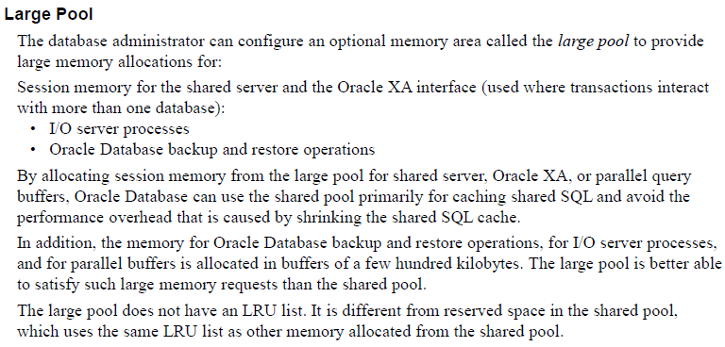

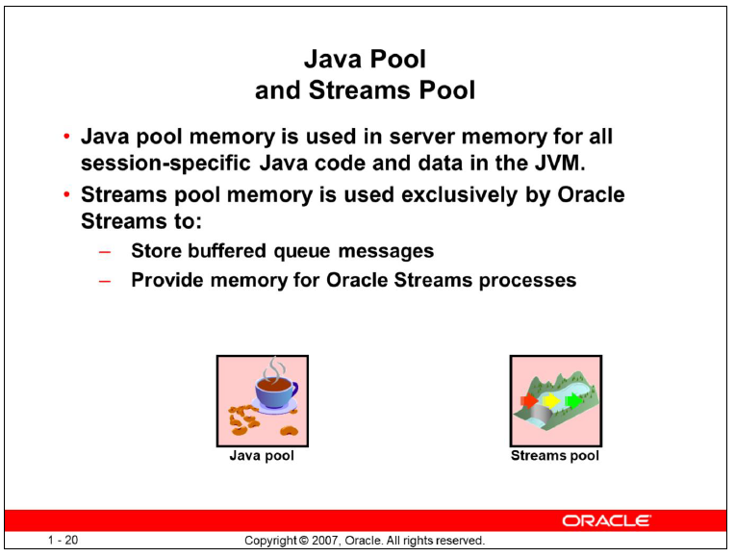

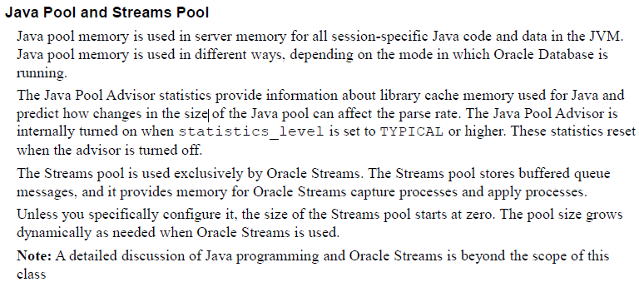

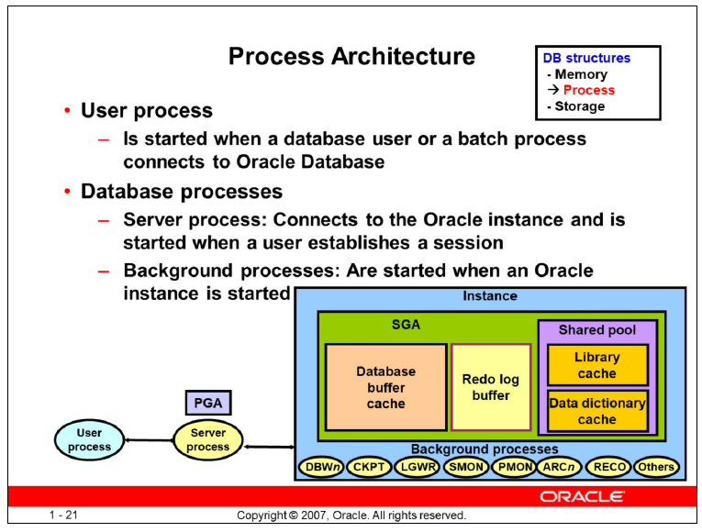

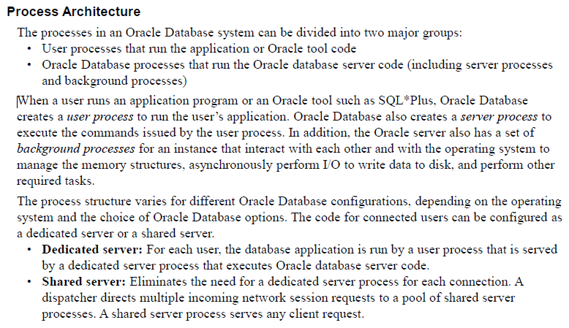

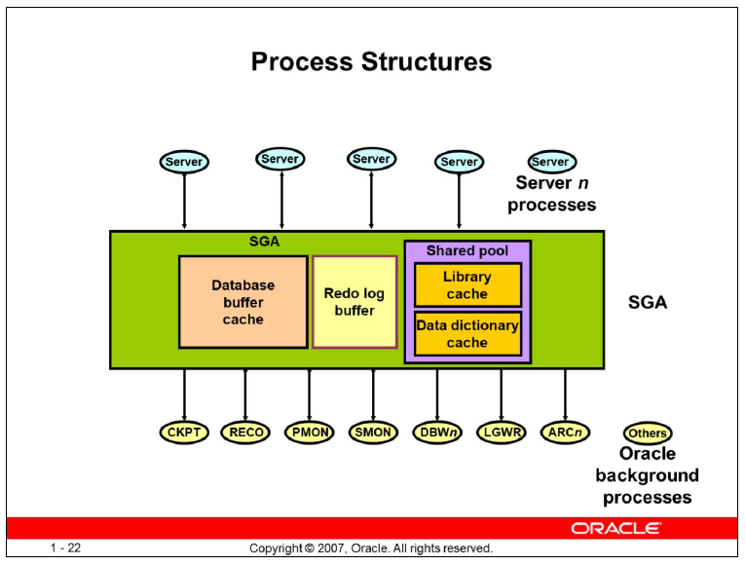

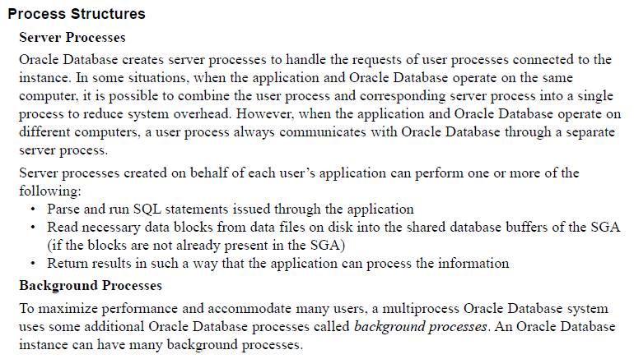

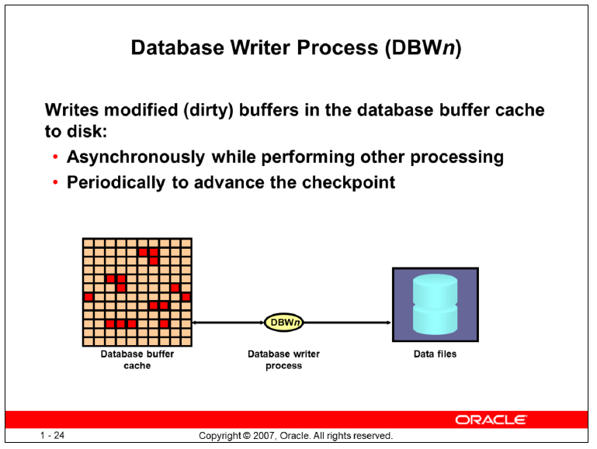

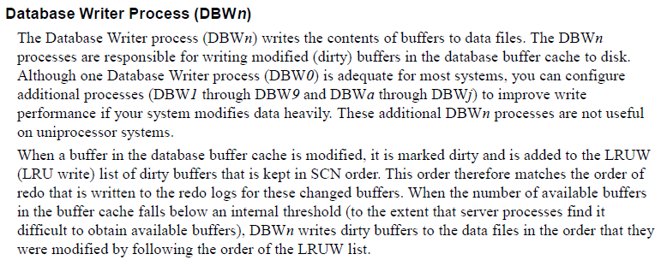

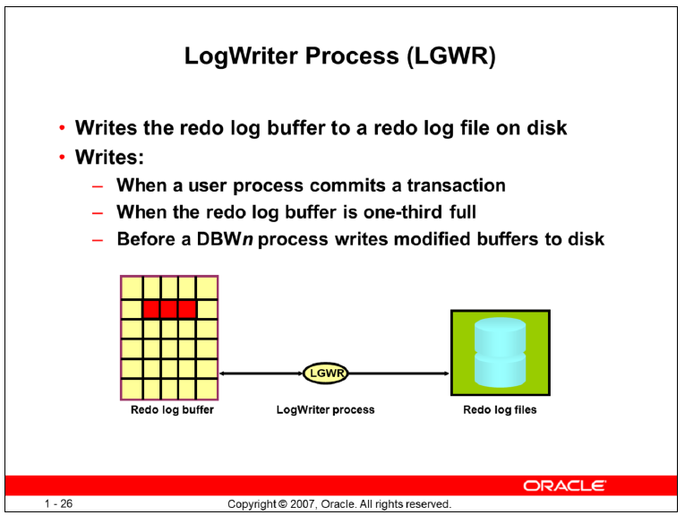

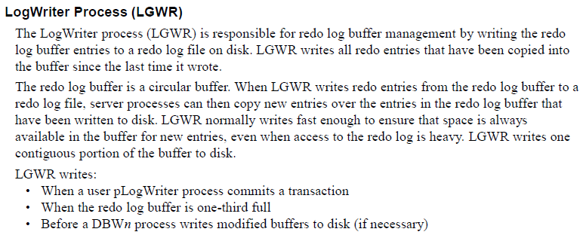

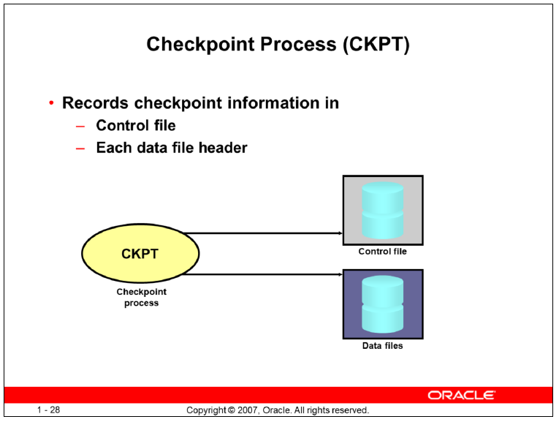

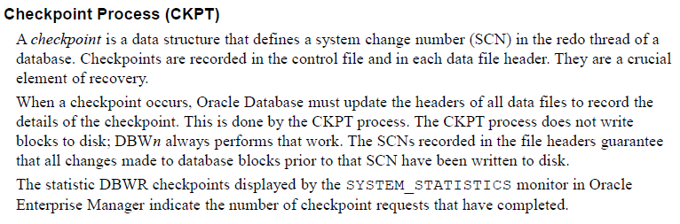

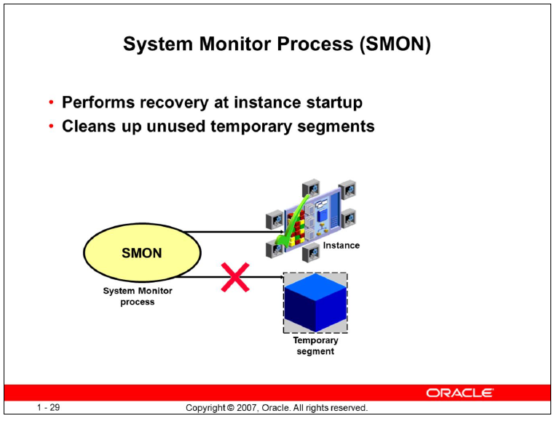

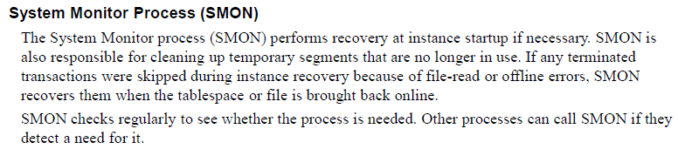

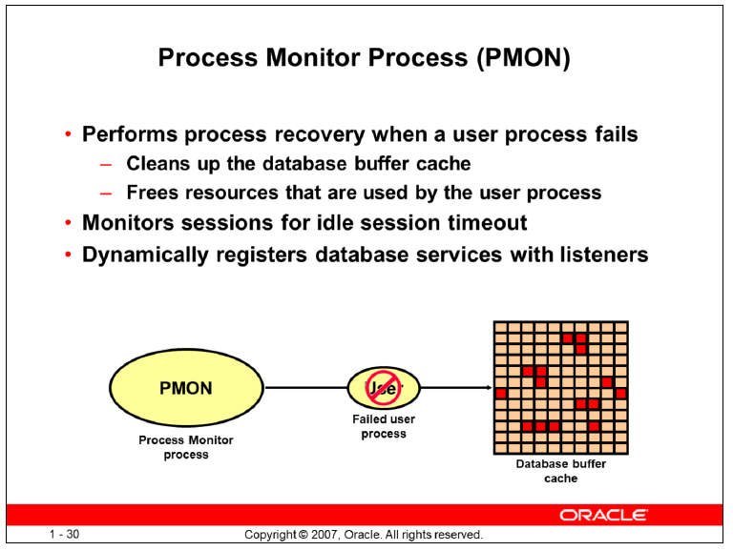

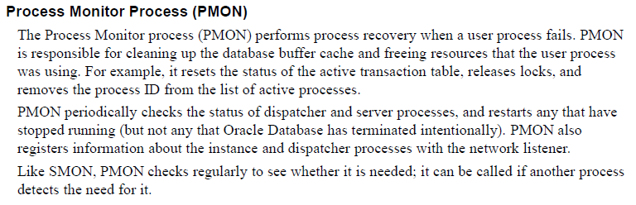

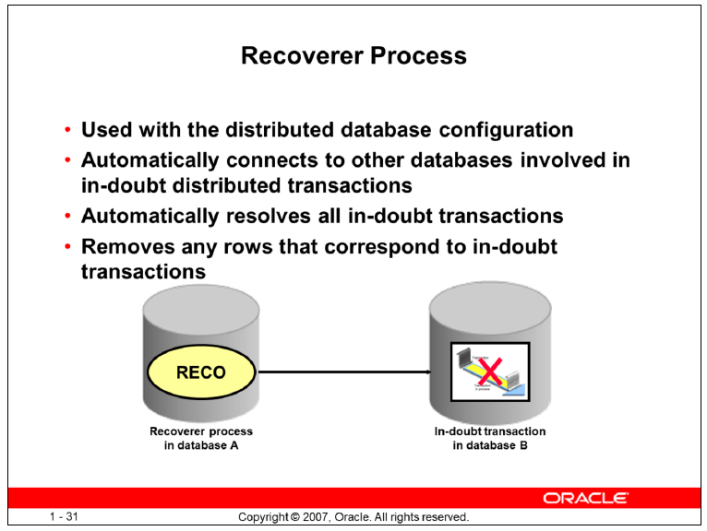

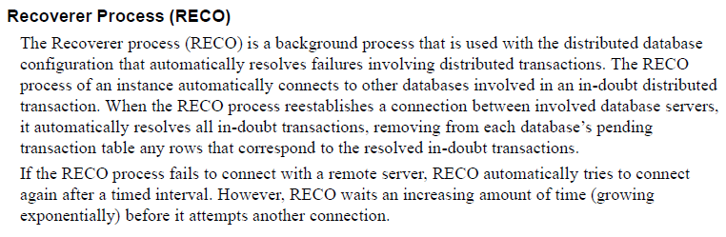

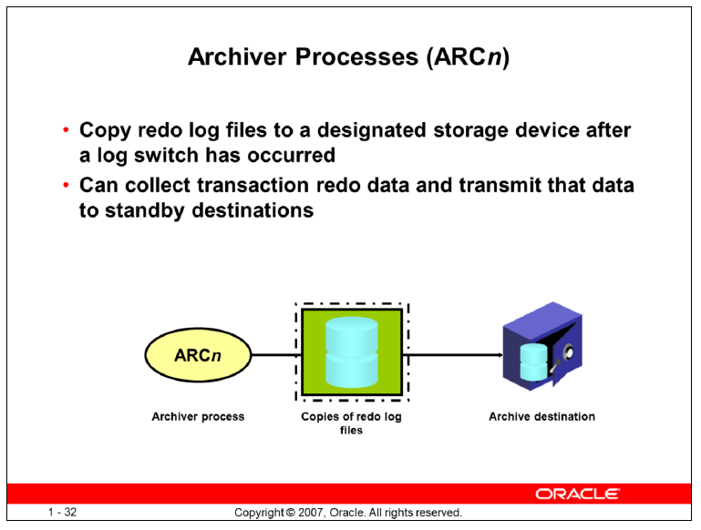

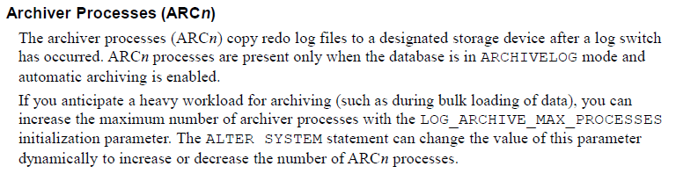

Archiver Processes (ARCn):

* Der LGW Schreibt auf 3 Redo Log Files (Mindestens 3, mehr/gespiegelte möglich)
* Ist eine Redo Log File voll, gibt es einen Log Switch
* Sind 3 Log Switches passiert, wird wieder das erste Redo Log File überschrieben
* Der Archiver sickert das alte Redo Log File nach einem Log Switch

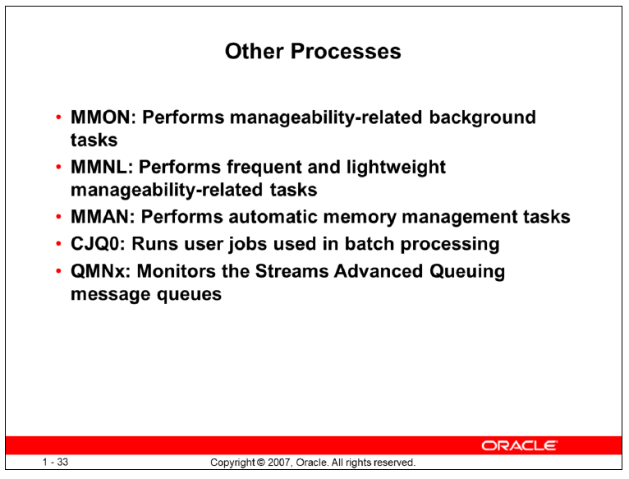

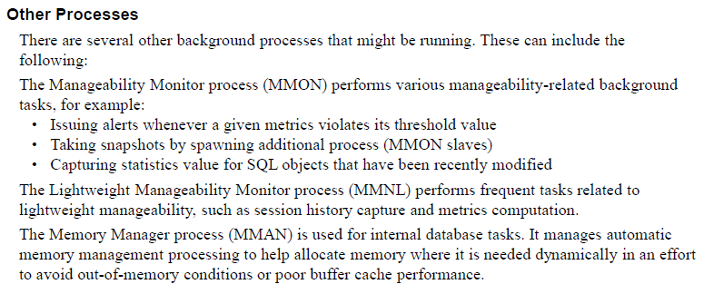

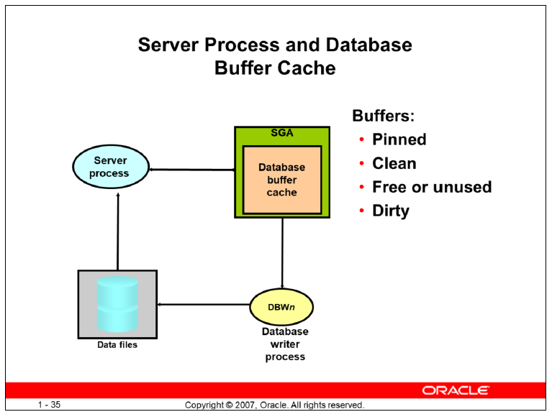

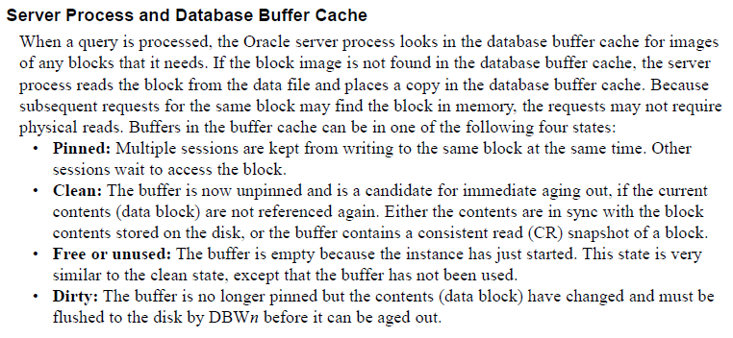

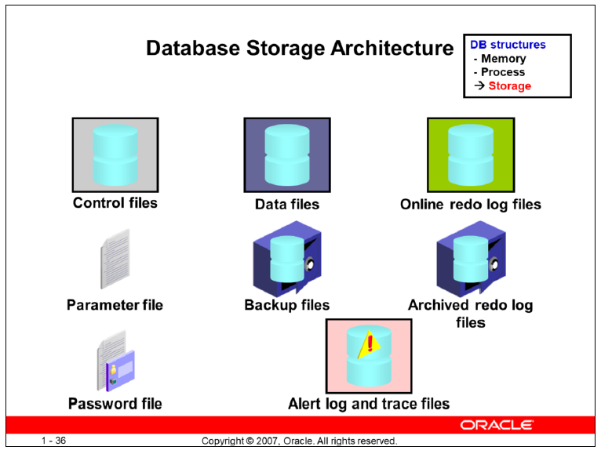

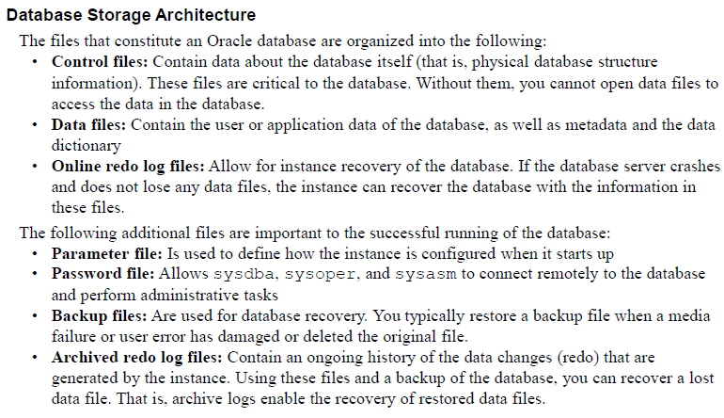

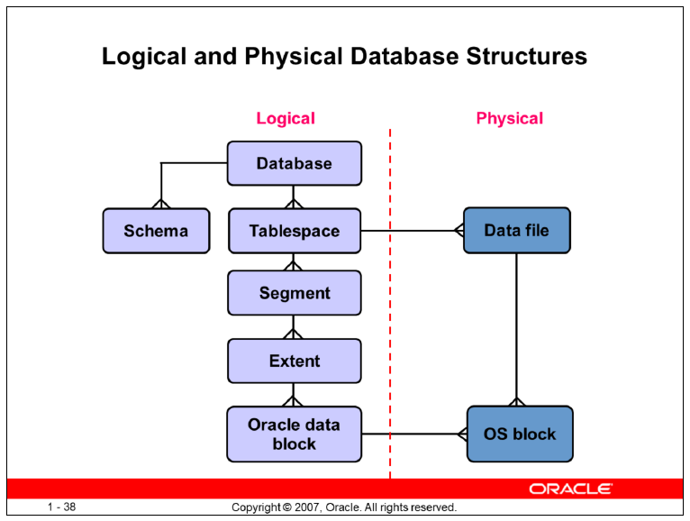

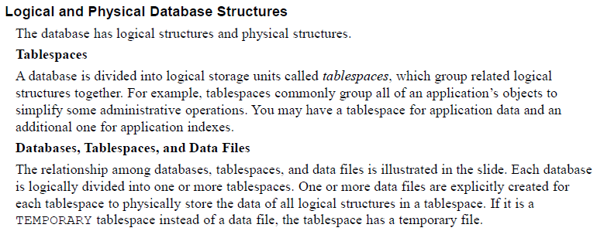

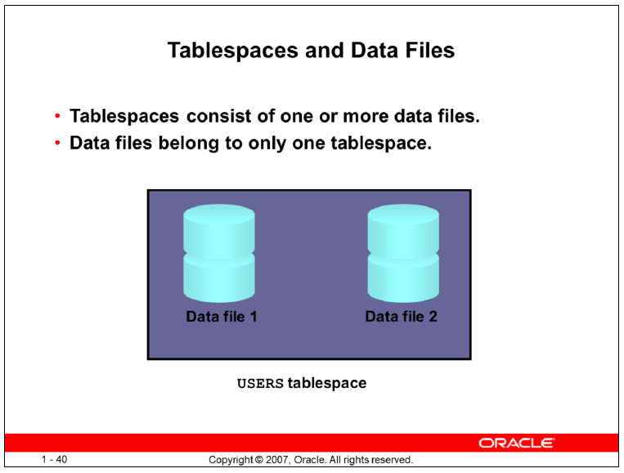

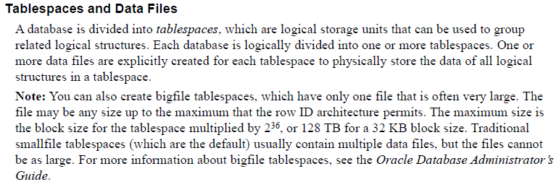

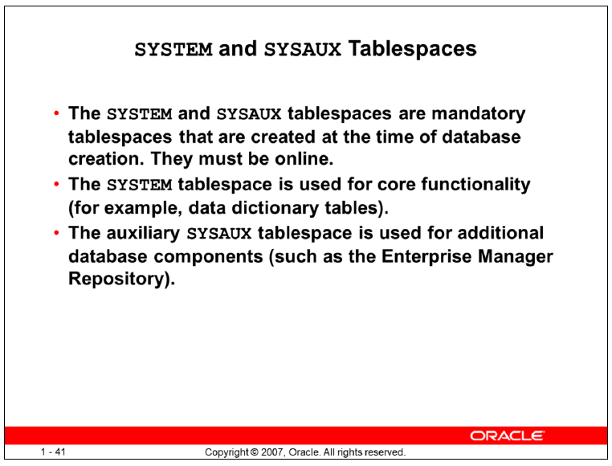

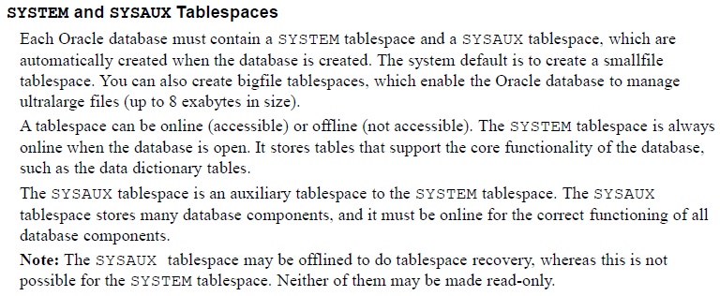

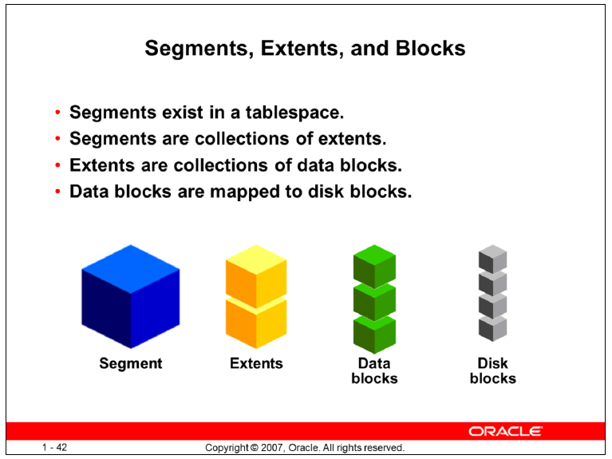

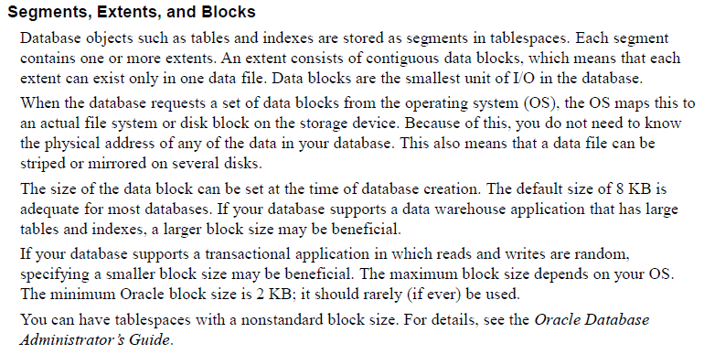

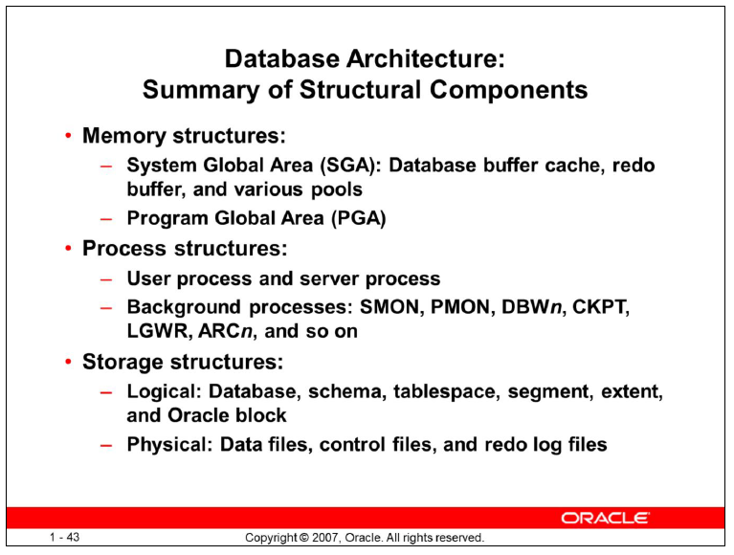

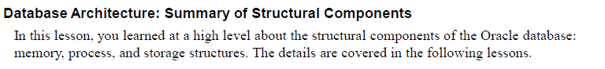

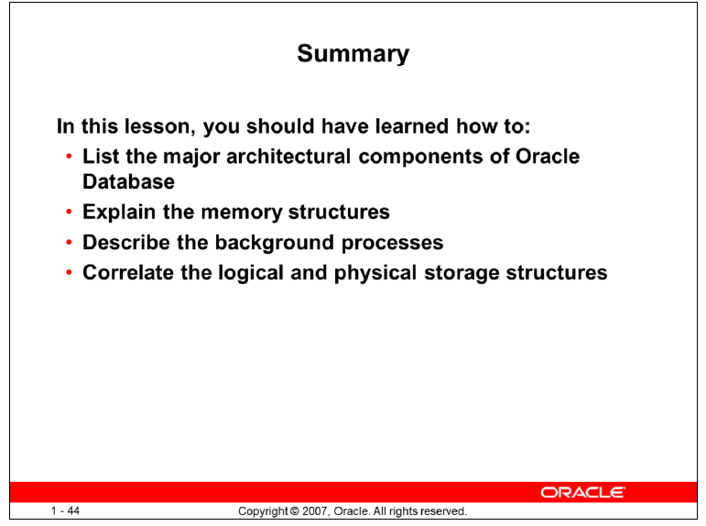

## Skizzen

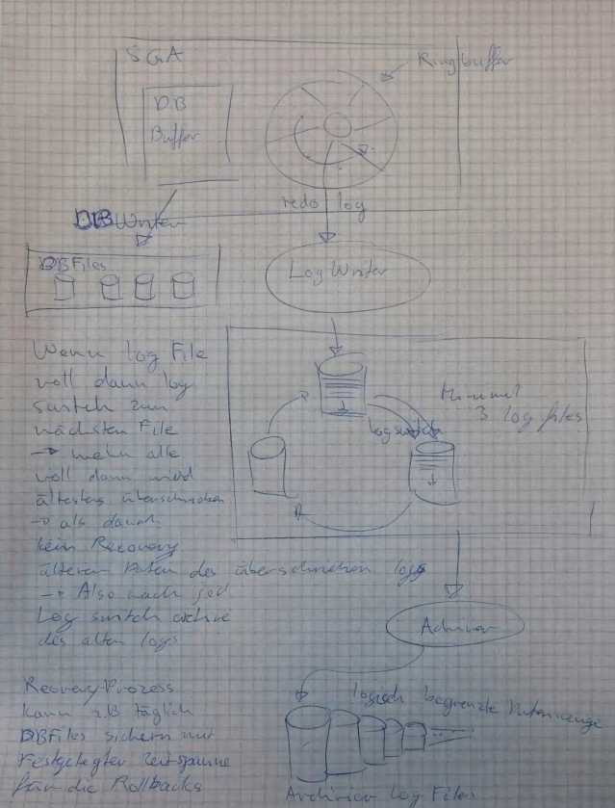

# Woche 3

## Was sind Views

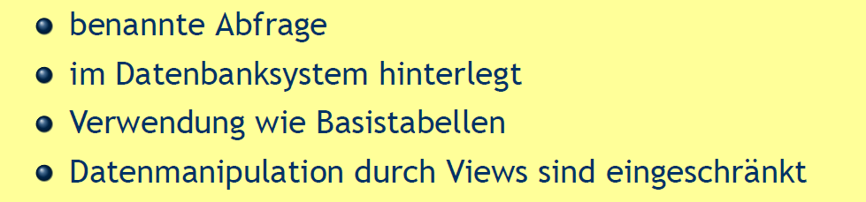

## Wozu dienen Views

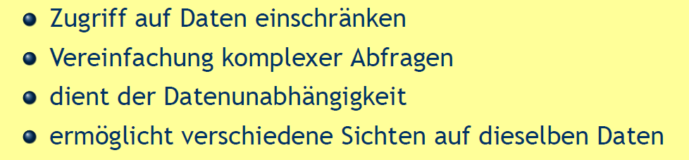

## Einfache und komplexe Views

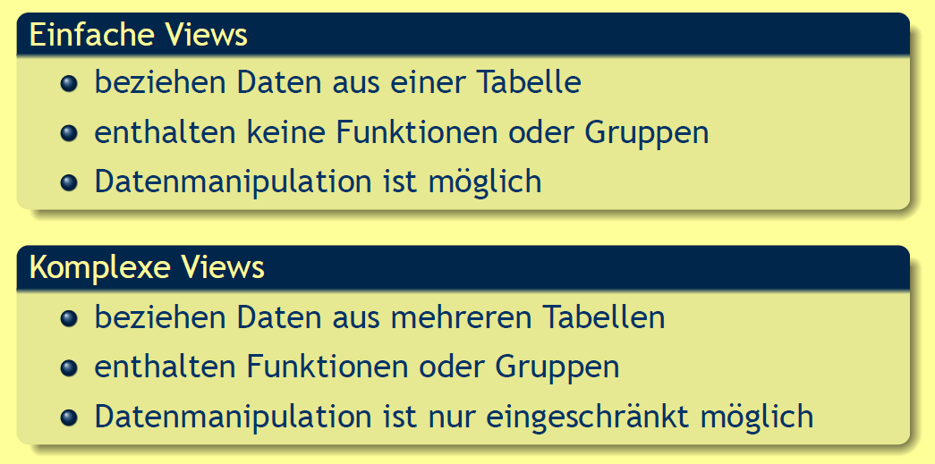

## Erzeugen von Views

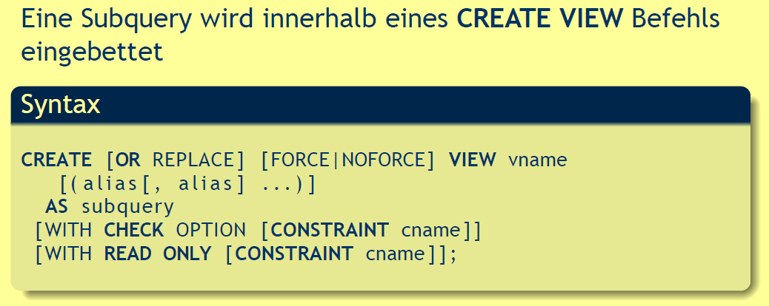

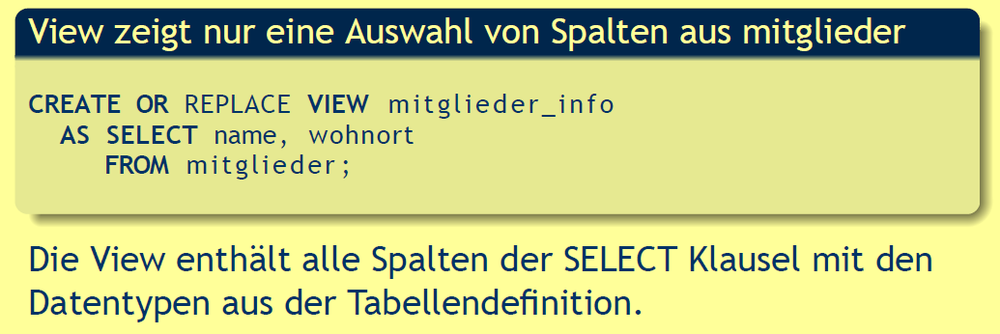

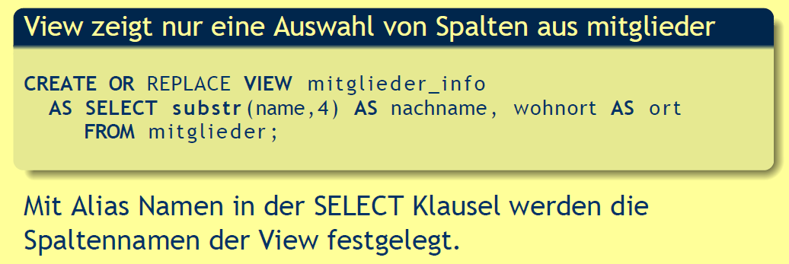

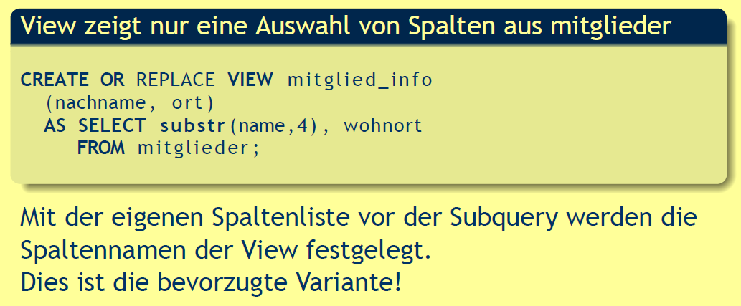

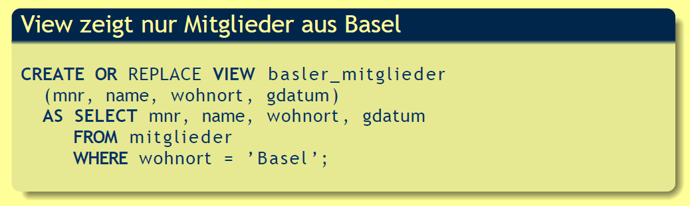

## Verwenden von Views

### Abfragen mit Views

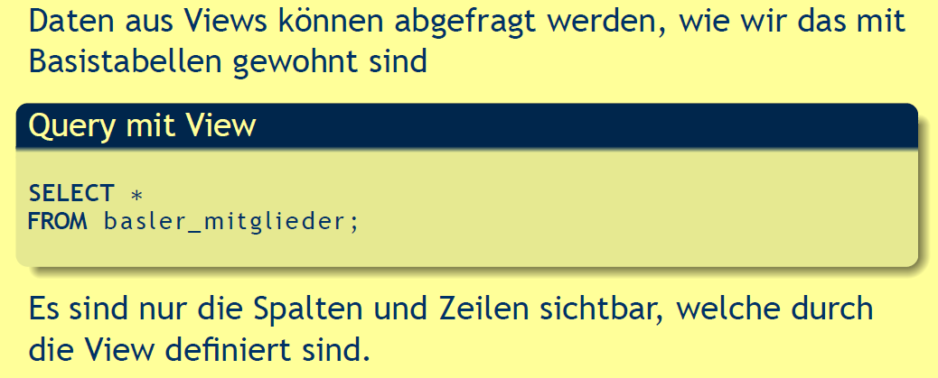

### Manipulationen mit Views

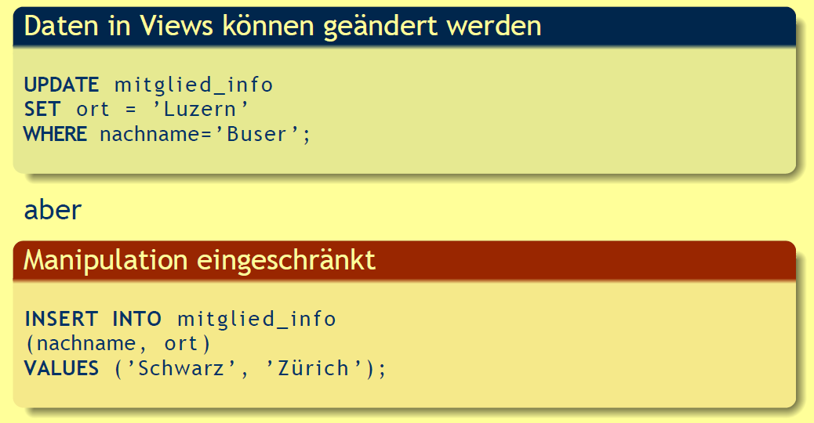

## Manipulation mit Views

### Regeln für DELETE

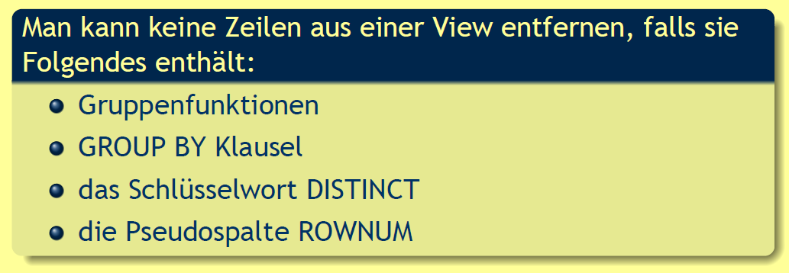

### Regeln für UPDATE

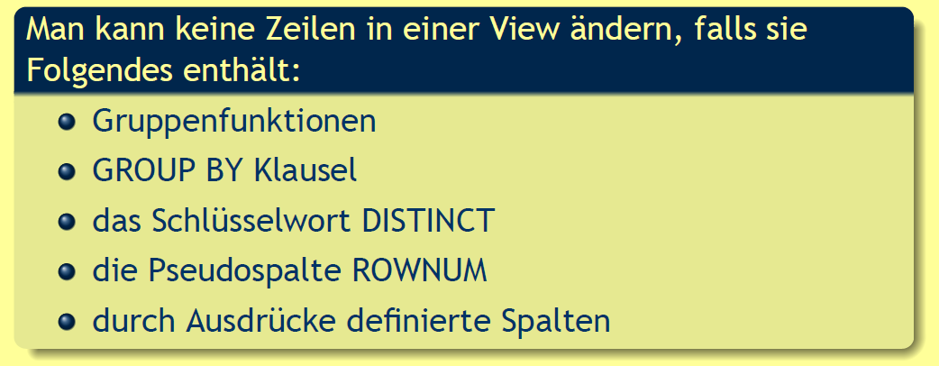

### Regeln für INSERT

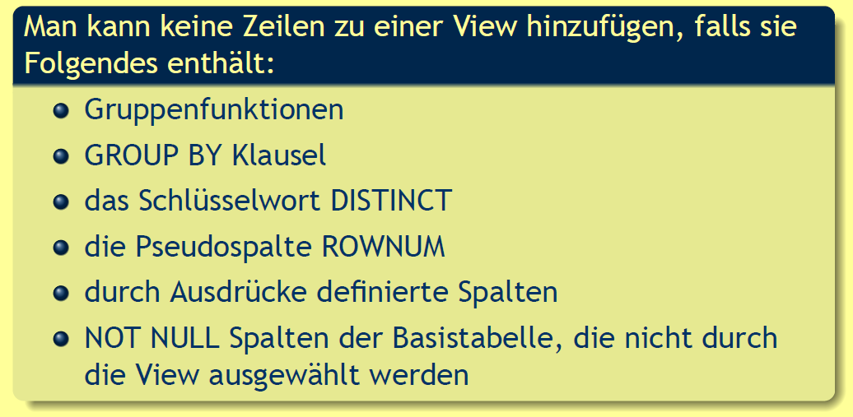

## Einschränken der Änderbarkeit

### WITH CHECK OPTION

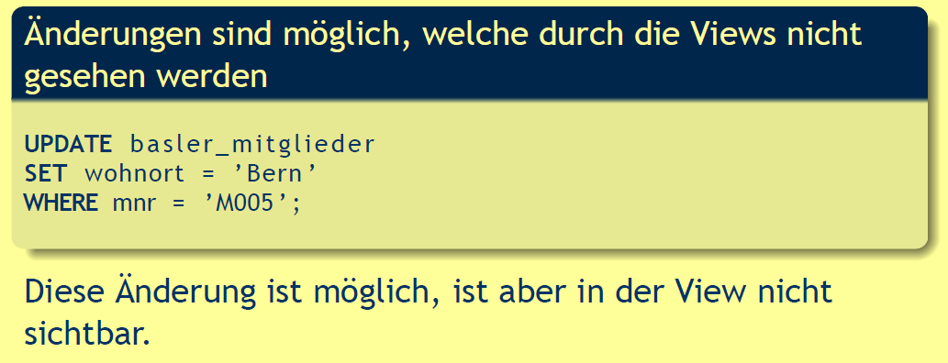

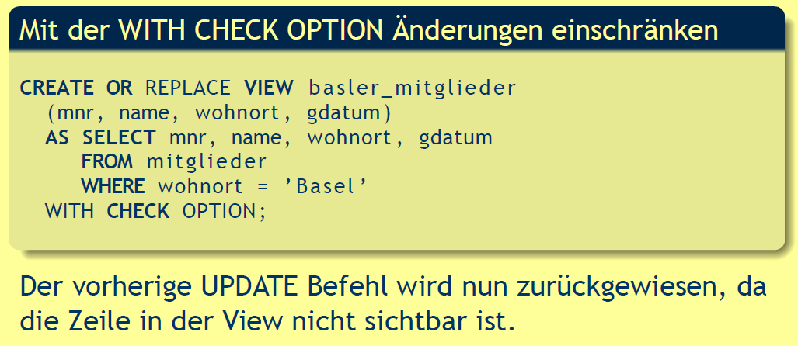

## Komplexe Views

### Views mit GROUP BY Klausel

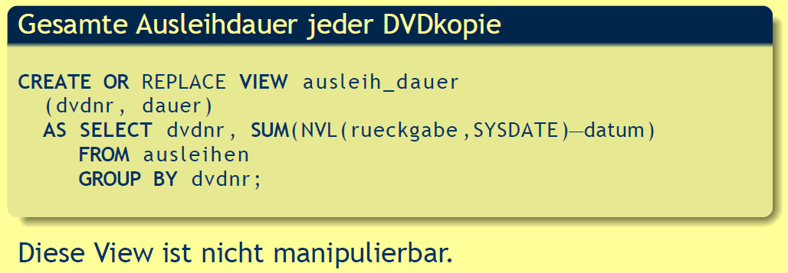

### Joins in Views

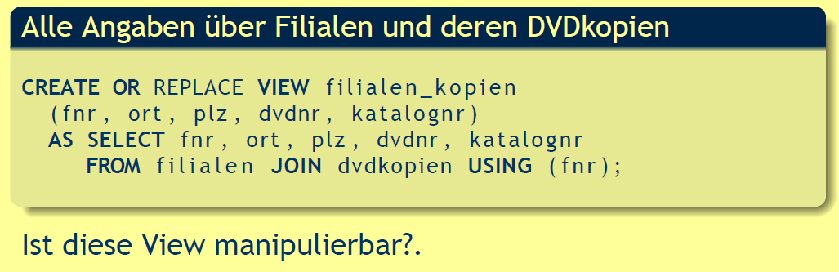

## Regeln für Join Views

### Regeln für Join Views

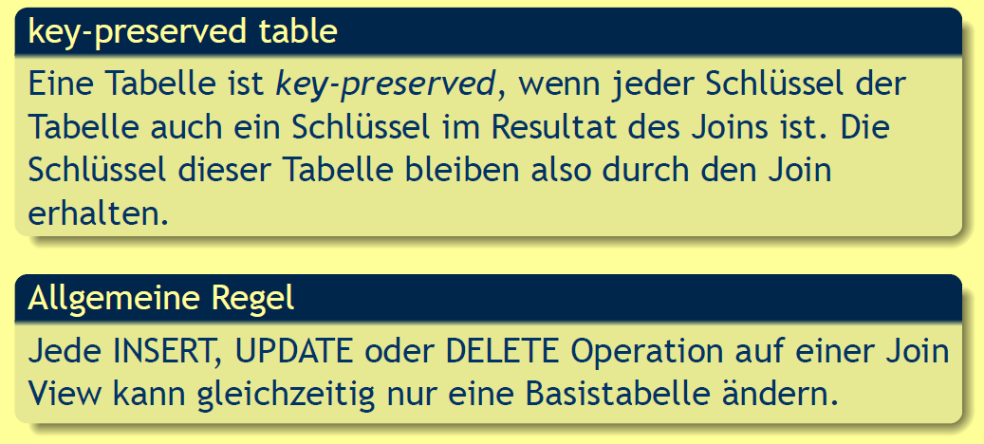

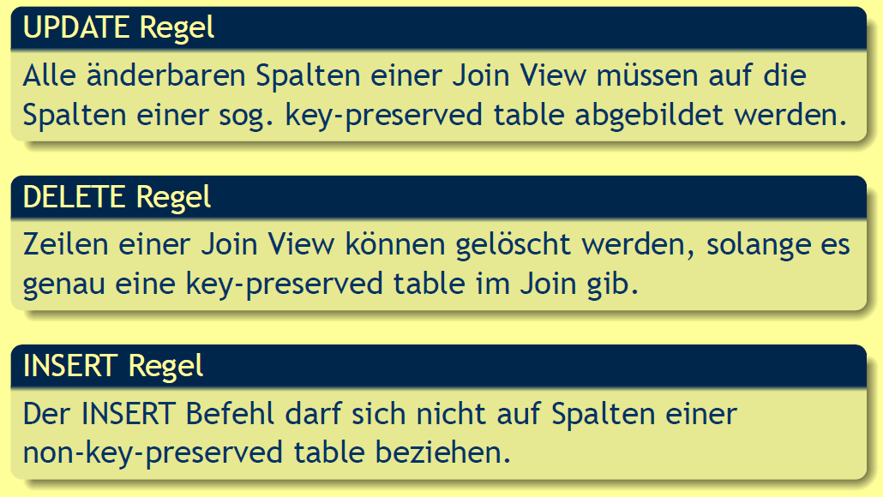

### Änderbare Spalten in Join Views

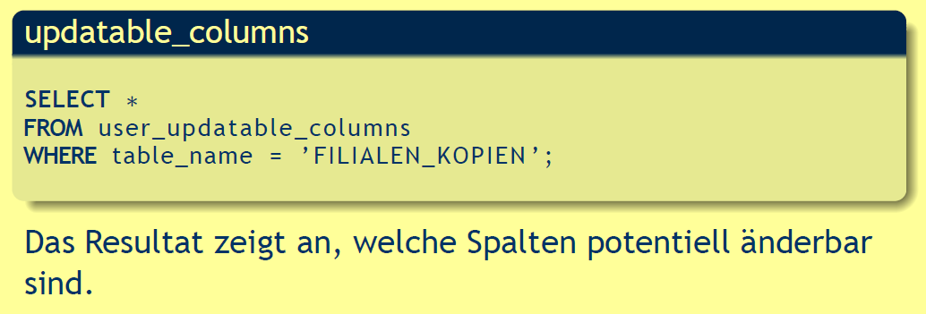

# Woche 4

## Gliederung



## Einleitung

### Datensicherheit



### 3 Zielvorgaben

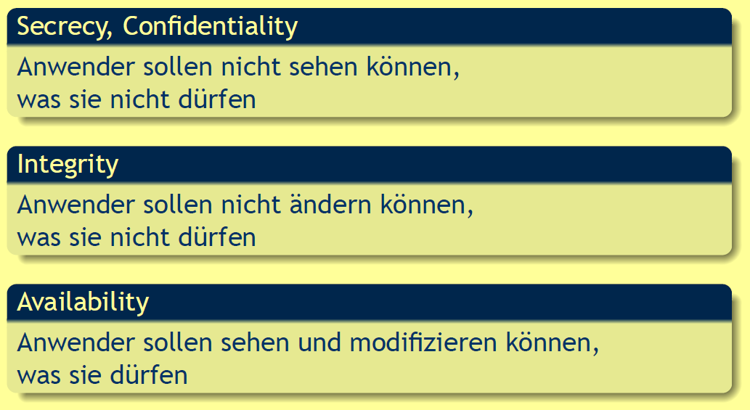

## Security Policy

### Security Policy

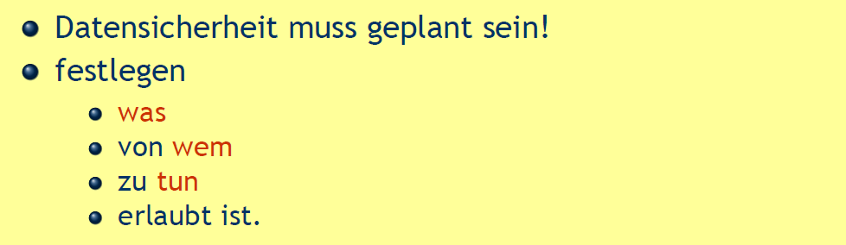

### Security Mechanism

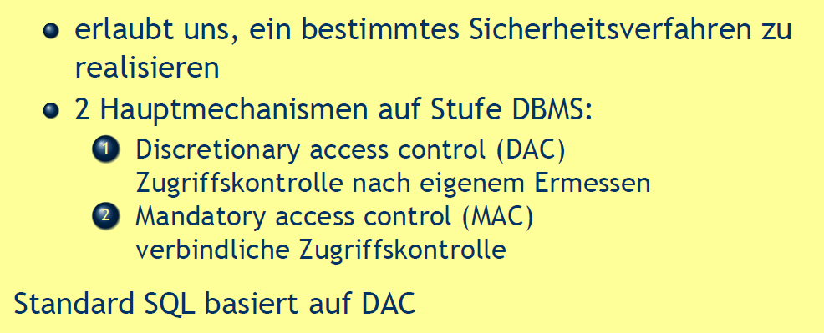

## Massnahmen

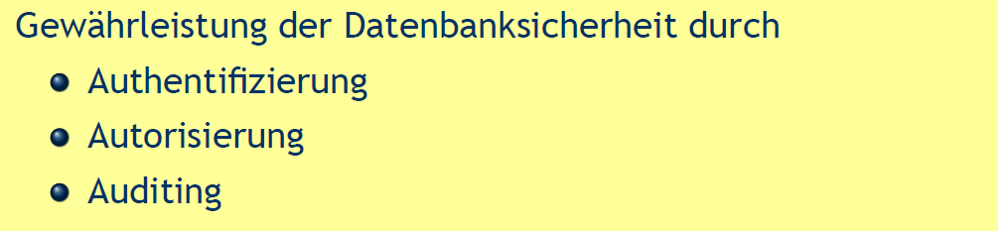

## DAC in SQL

### Prinzip der DAC in SQL

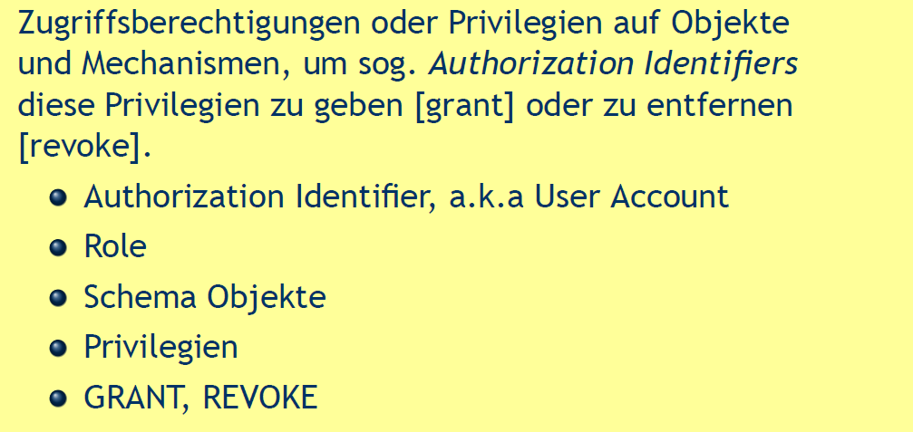

### Authorization Identifier (AuthId)

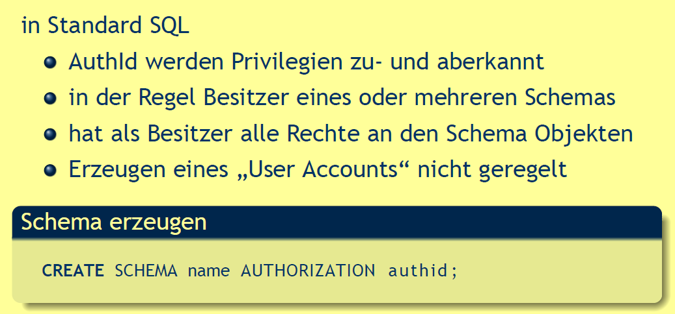

### User Account

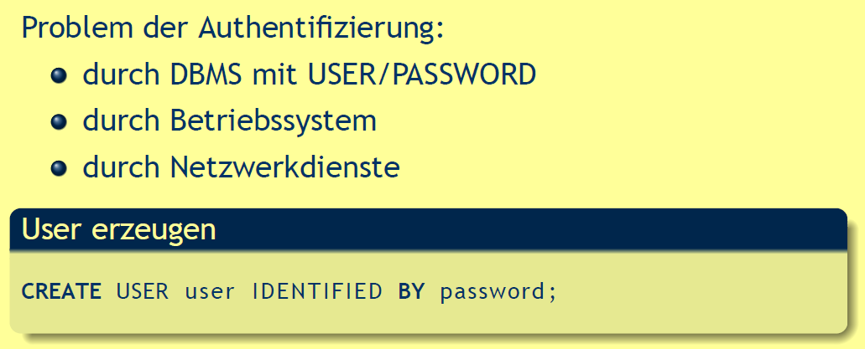

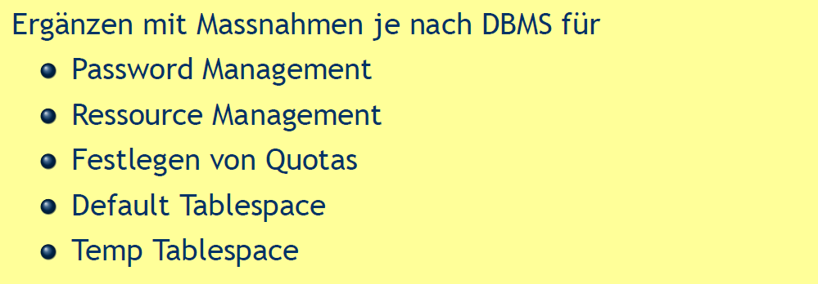

### Objekte und Privilegien

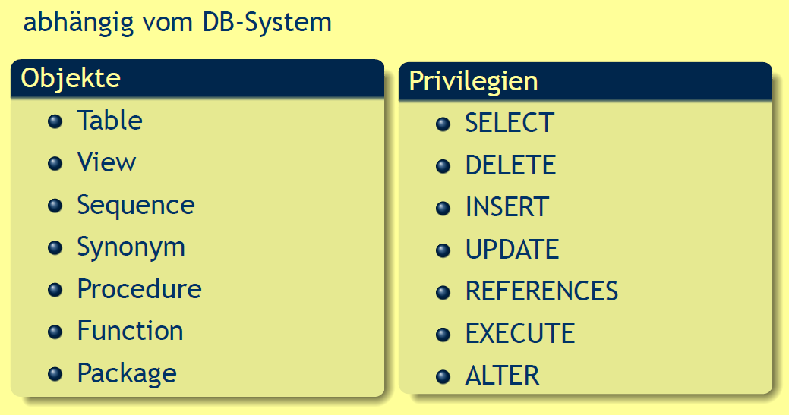

### GRANT und REVOKE

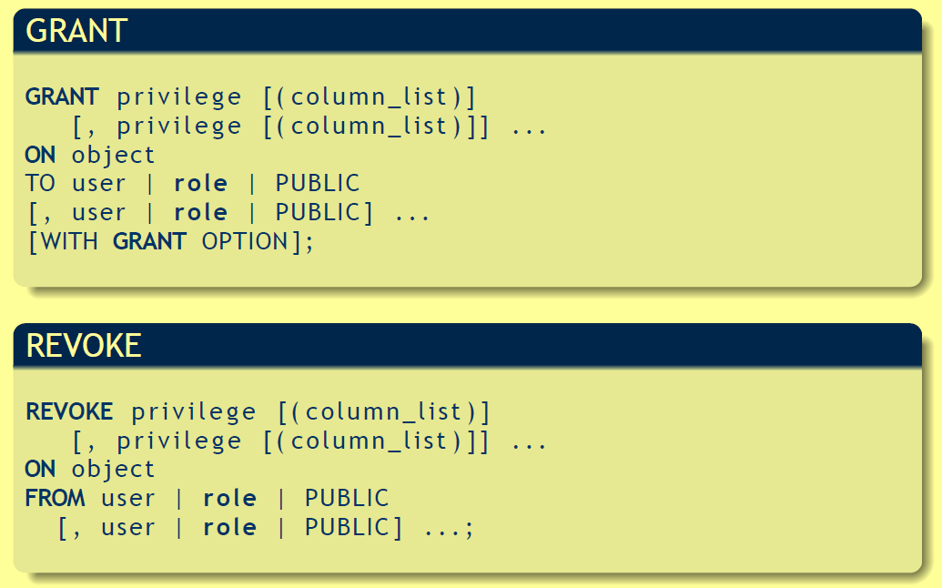

### Beispiele

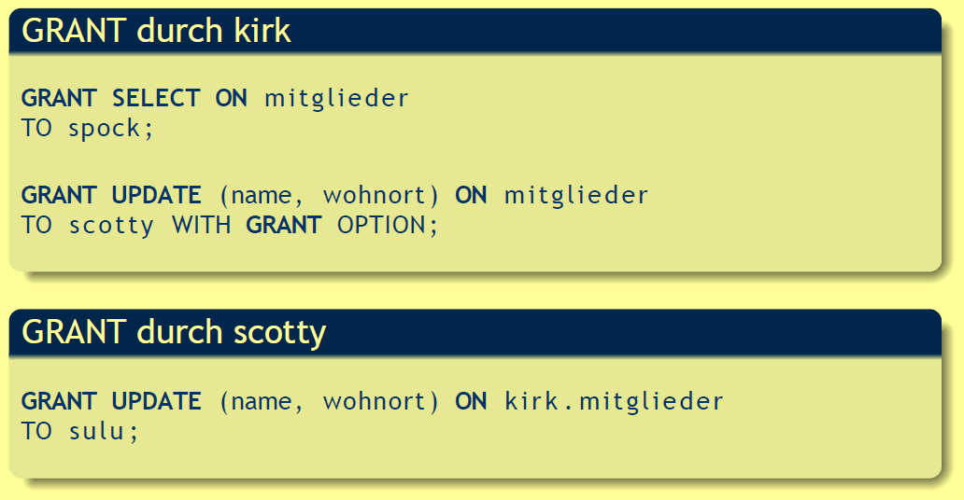

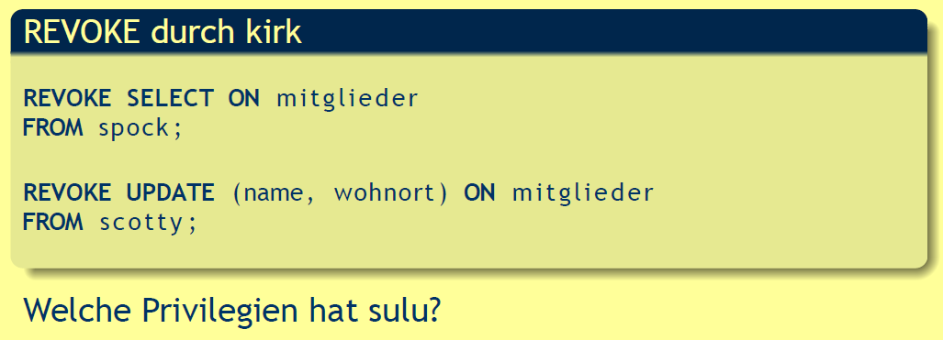

## System Privilegien

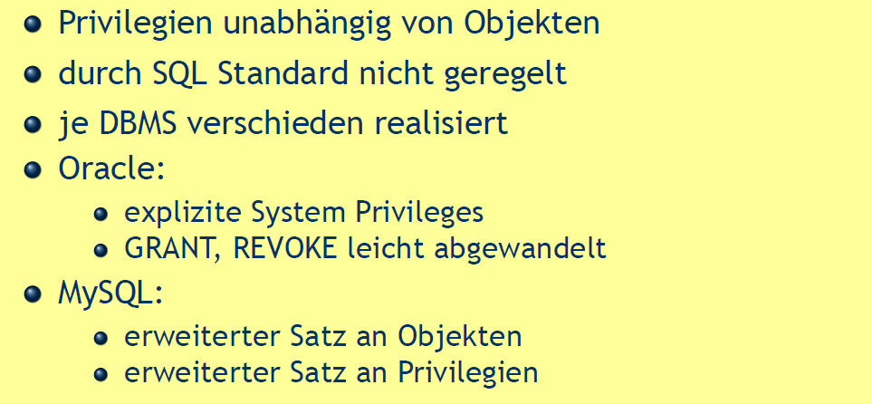

## Rollen

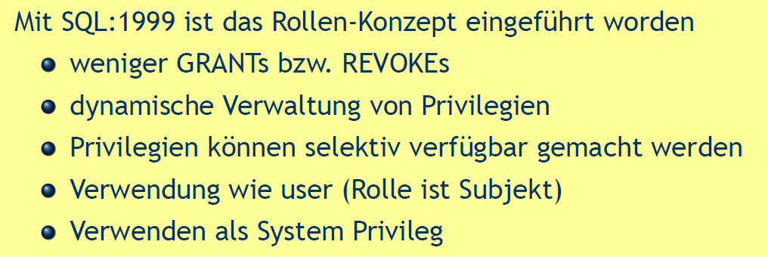

# Woche 5

## Gliederung



## Grundprinzip

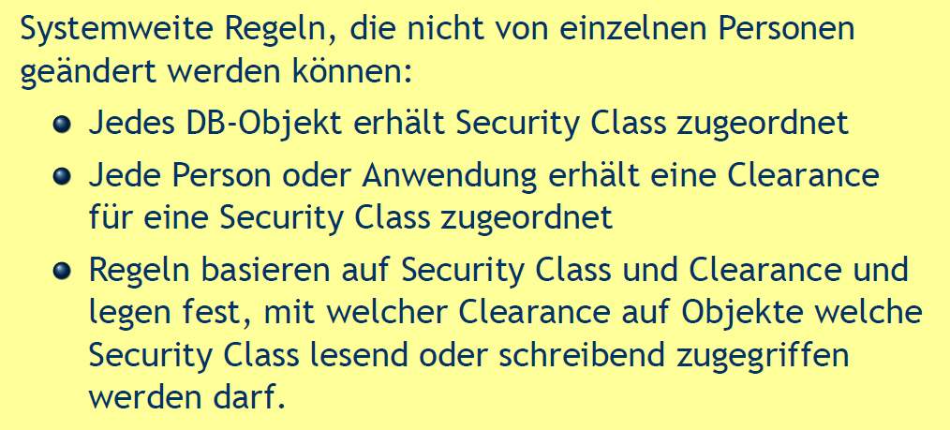

## Bell-LaPadula

### Bell-LaPadula Modell

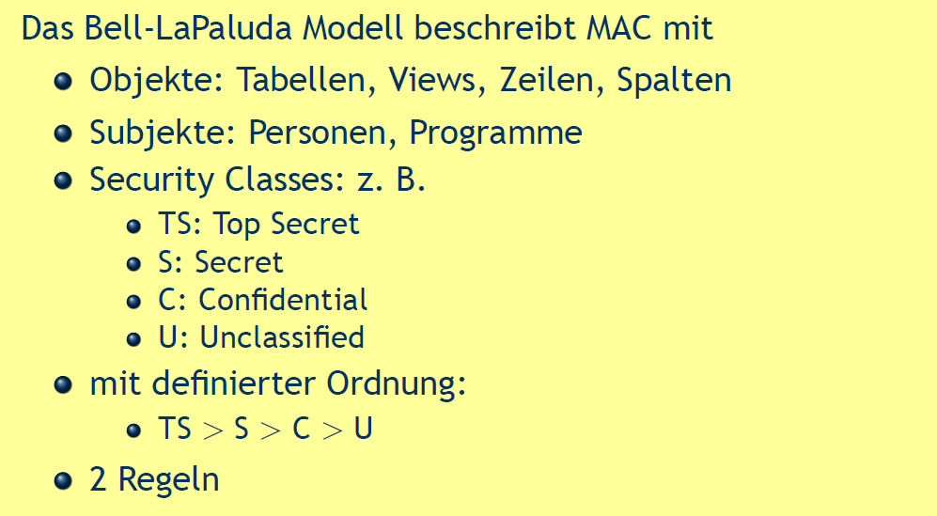

### 2 Regeln

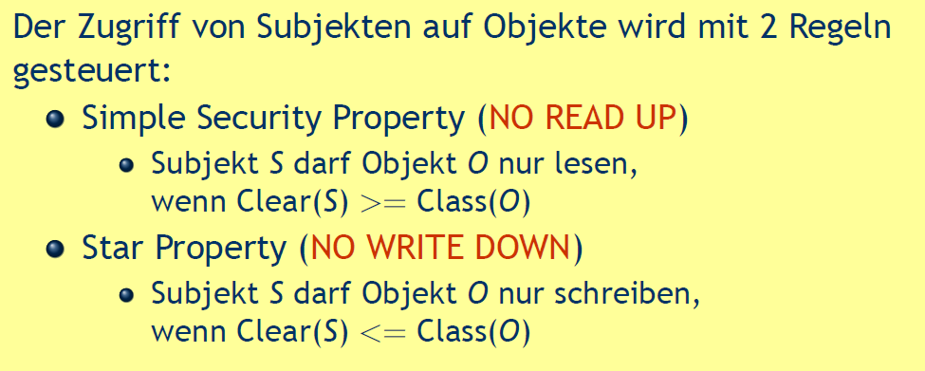

* NO READ UP: Ich darf nur lesen, was meine oder eine kleinere Clearance hat
* NO WRITE DOWN: Ich darf nur schreiben, was meine oder eine höhere Clearance hat 🡪 Leck verhindern

## Multilevel Relationen

### Multilevel Relationen

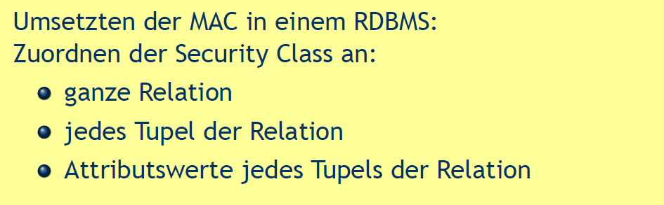

### Beispiel

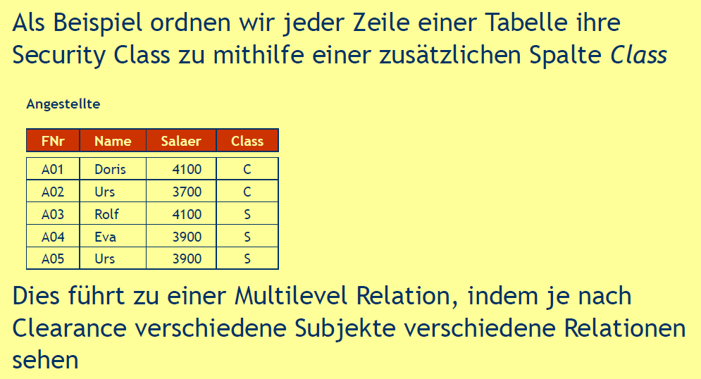

### Verschiedene Relationen

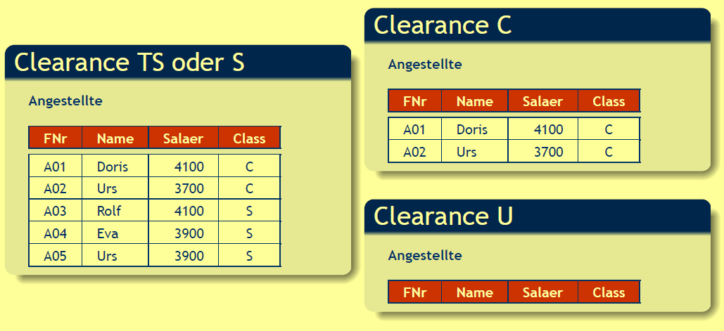

## Polyinstantiationen

### Polyinstantiation

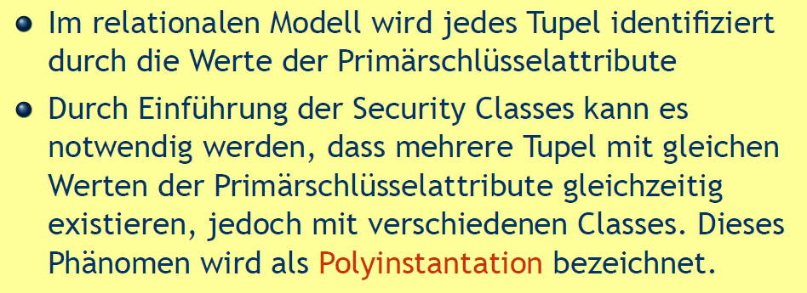

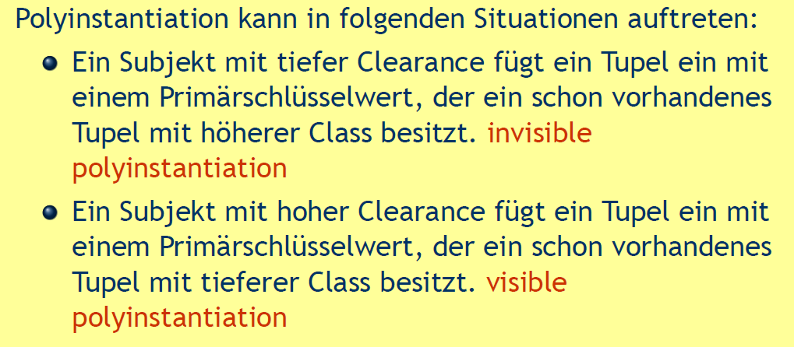

### Invisible Polyinstantiation

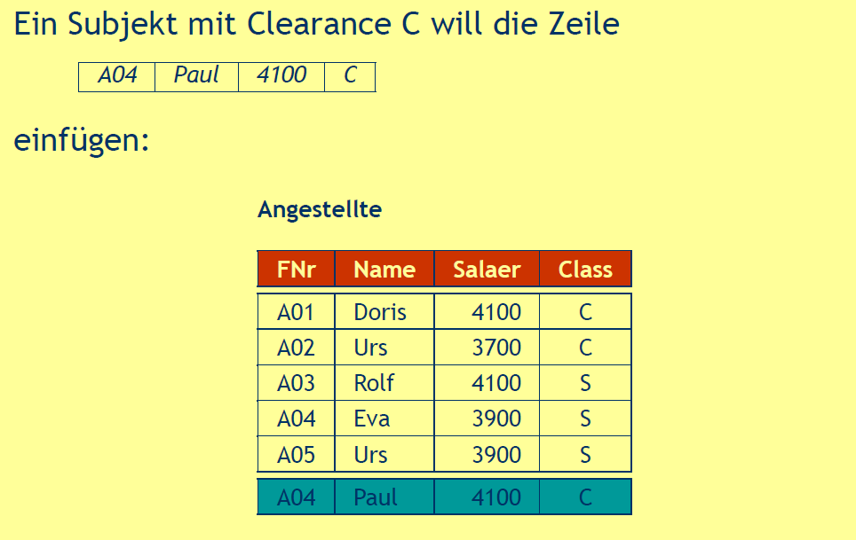

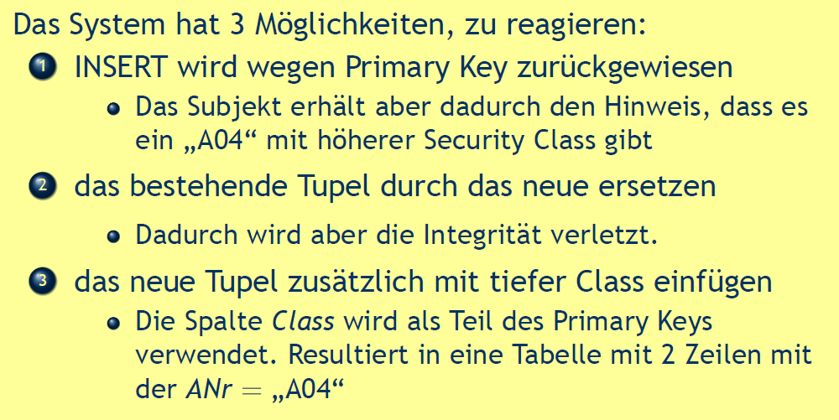

### Visible Polyinstantiation

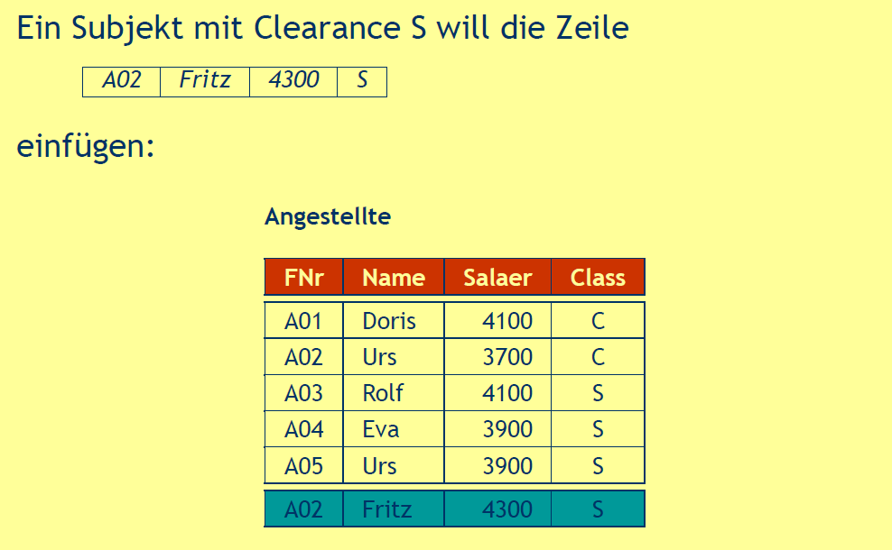

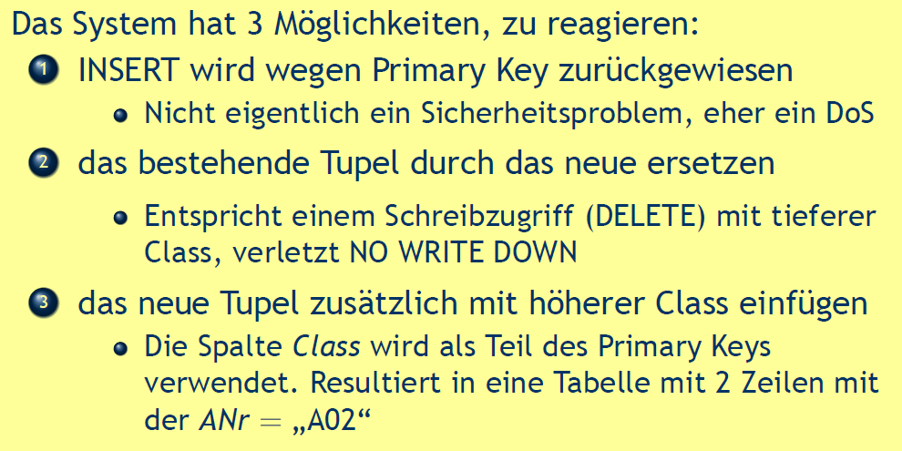

## Oracle Label Security

### Oracle Label Security

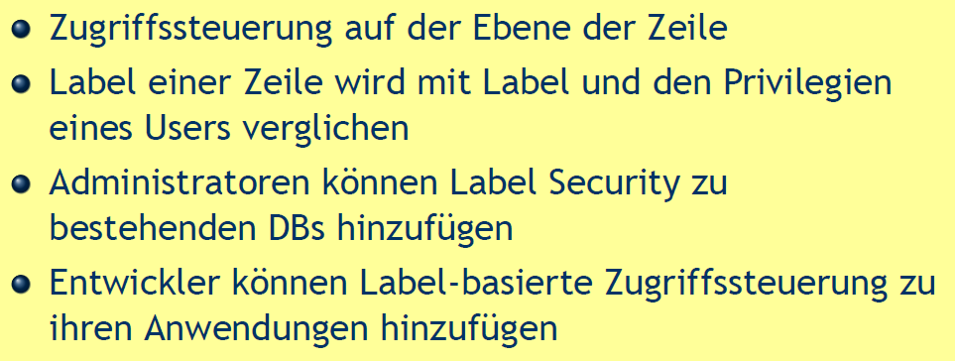

### Architektur

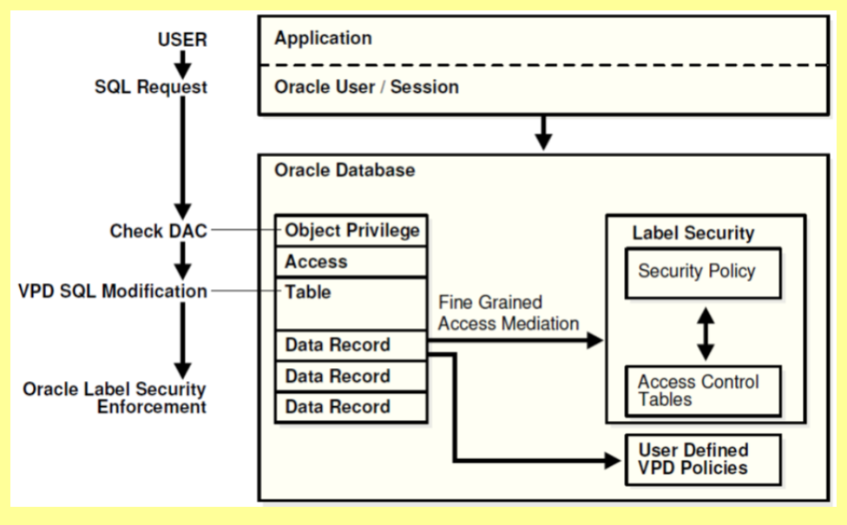

### Zugriffssteuerung mit Label

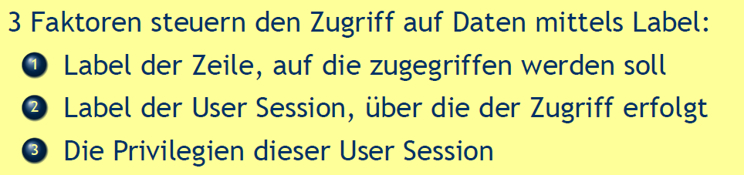

Privilegien können NO READ UP/NO WRITE DOWN deaktivieren.

### Label

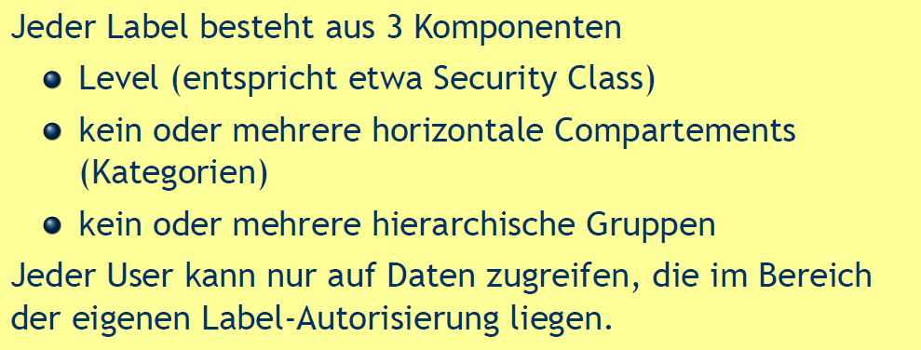

Die beiden letzten Komponenten sind optional, sprich wir landen wieder beim traditionellen Security Class Model.

### Komponenten

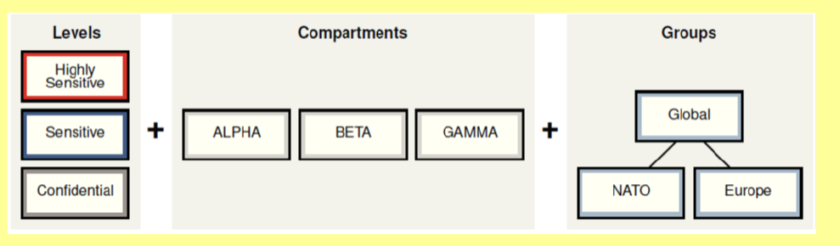

### Lesezugriff

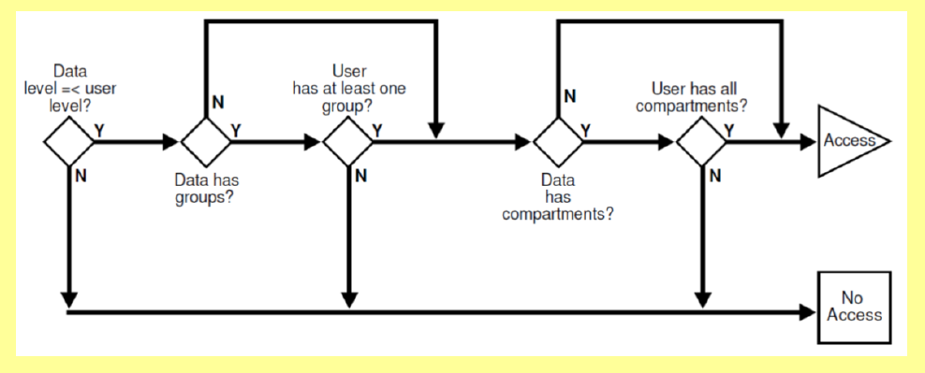

### Schreibzugriff

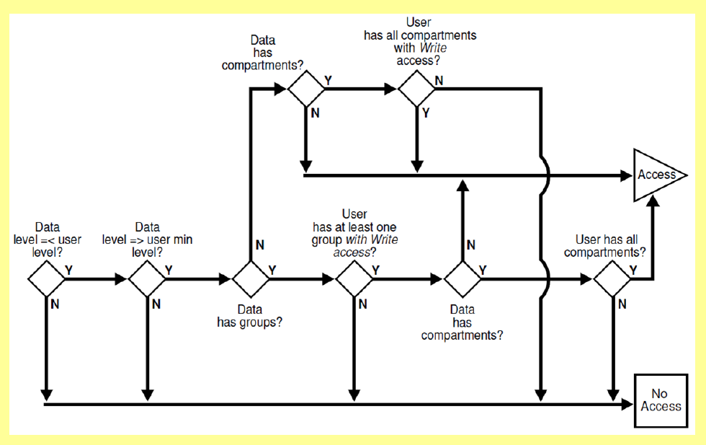

# Woche 6

## Gliederung



## Einleitung

### Speichersystem innerhalb der DB Architektur

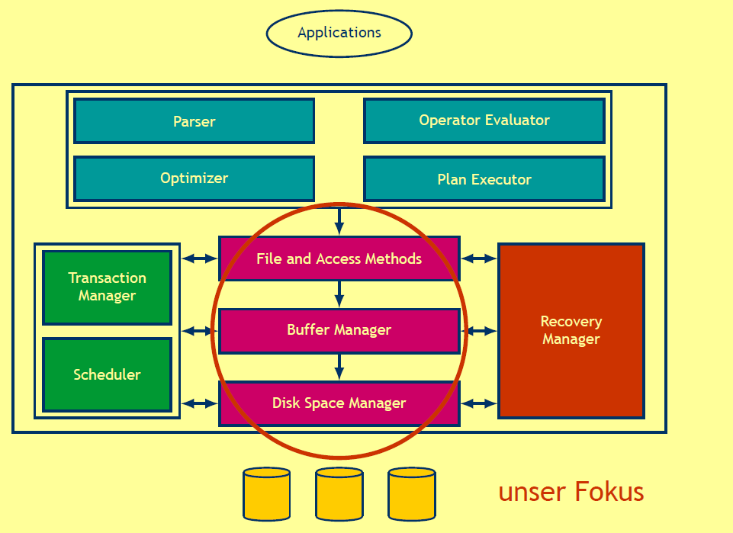

### Der ideale Speicher

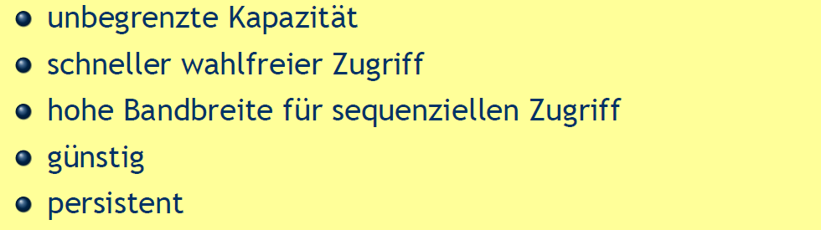

### Speicherhierarchie

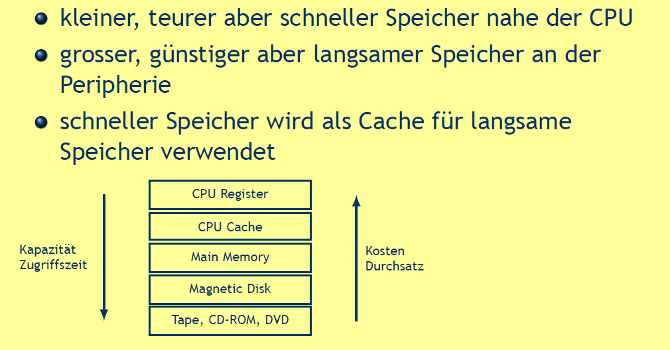

### Aufgaben der Schichten des Speichersystems

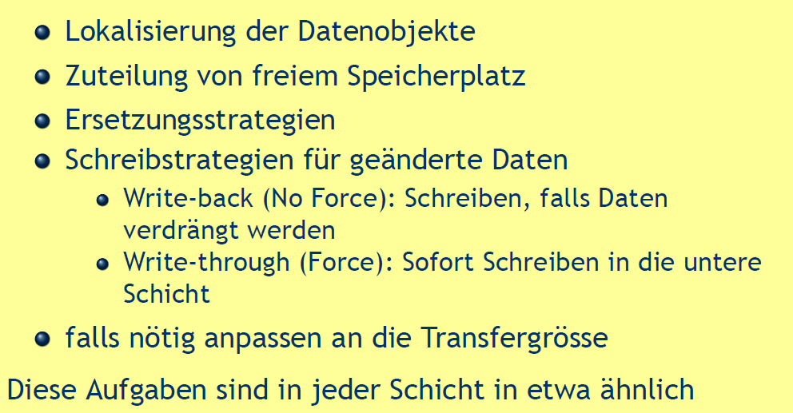

## Disk Space Manager

### Disk Space Manager

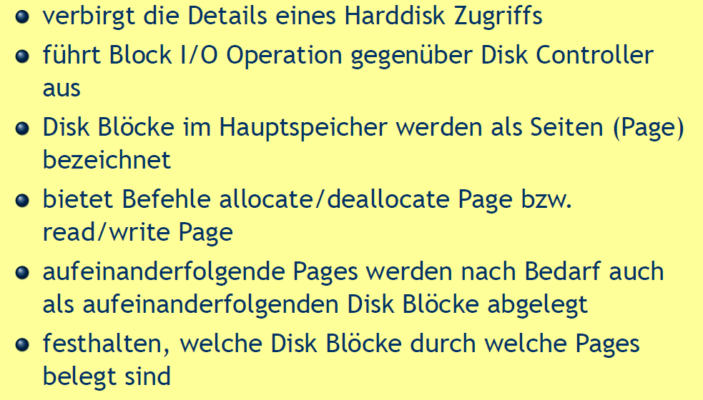

### Verwaltung freier Blöcke

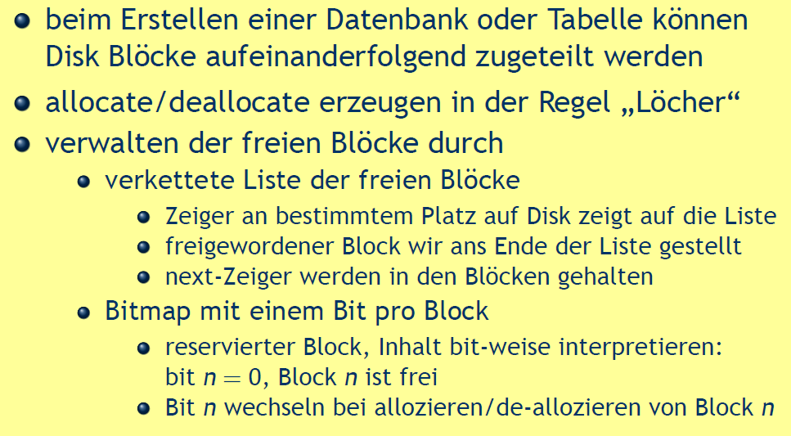

## Datenbank Struktur

### Oracle Datenbankstruktur

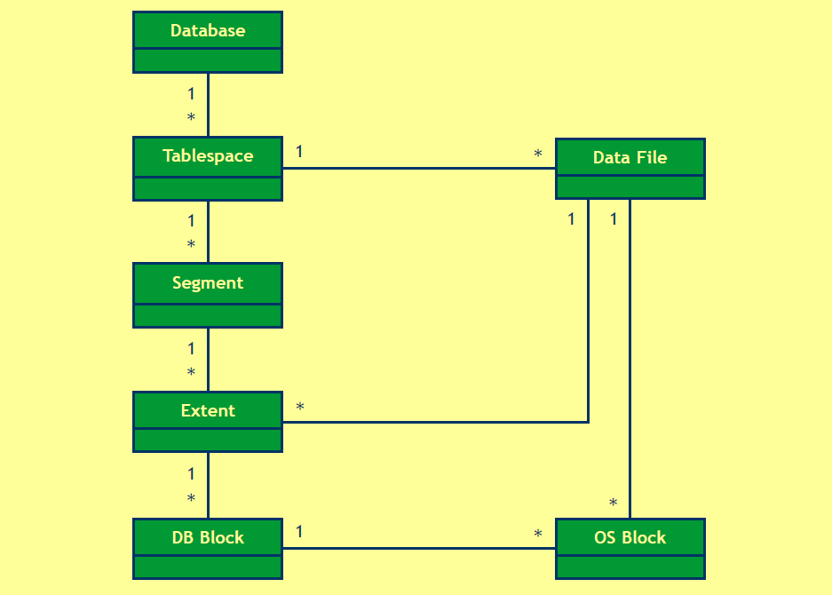

## Buffer Manager

### Buffer Manager

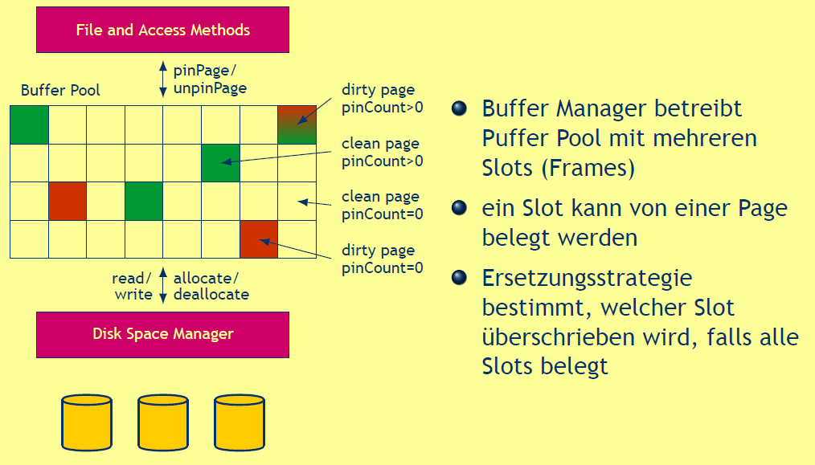

### Einfache Schnittstelle

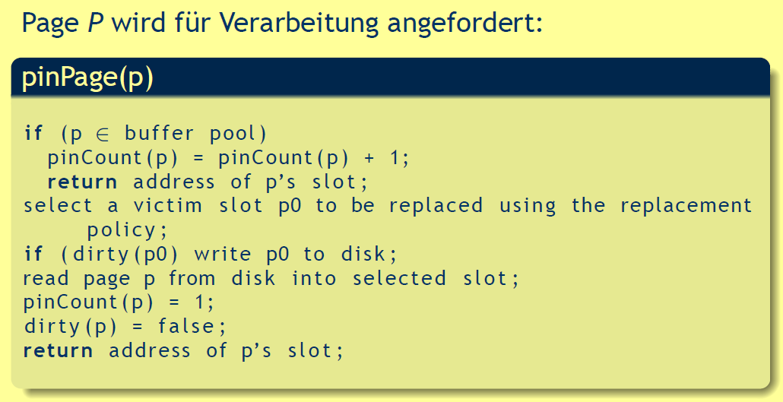

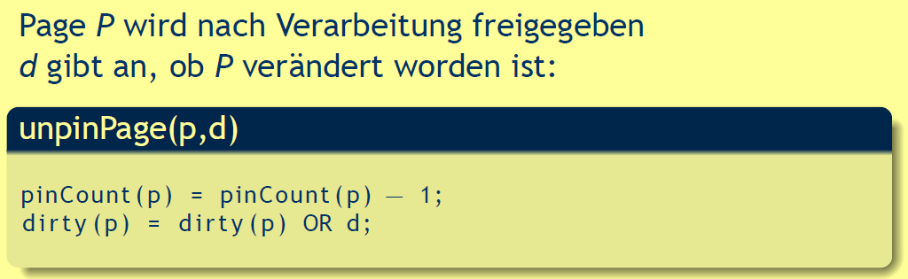

### Wichtige Punkte

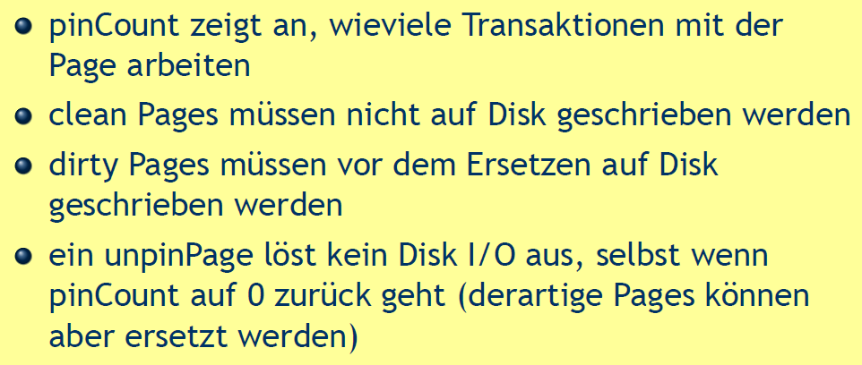

### Gebrauch durch Transaktionen

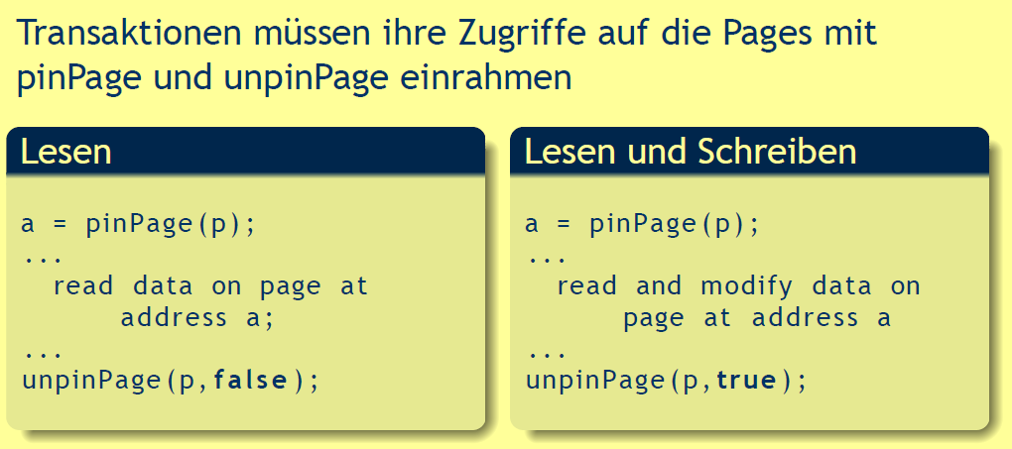

### Ersatzstrategien

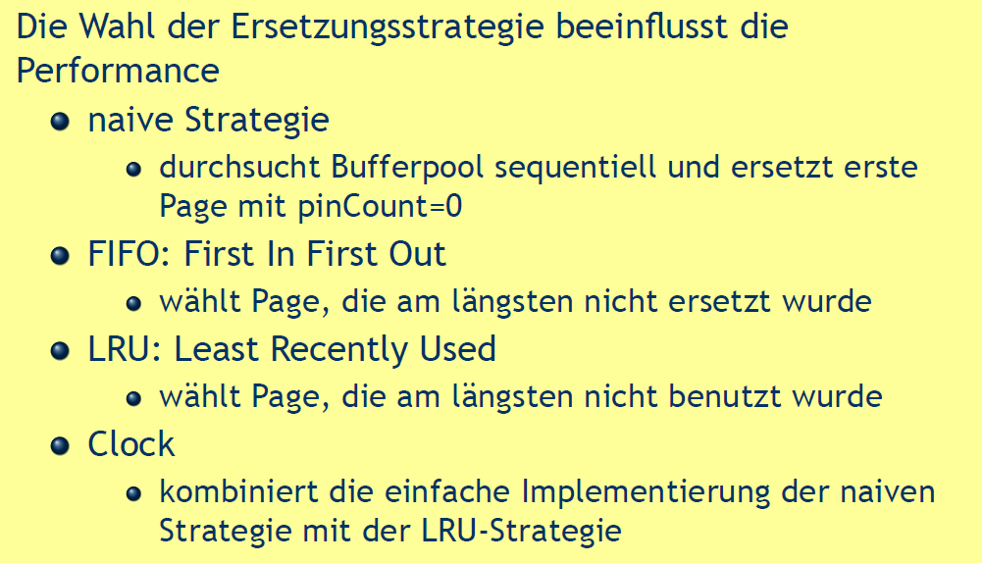

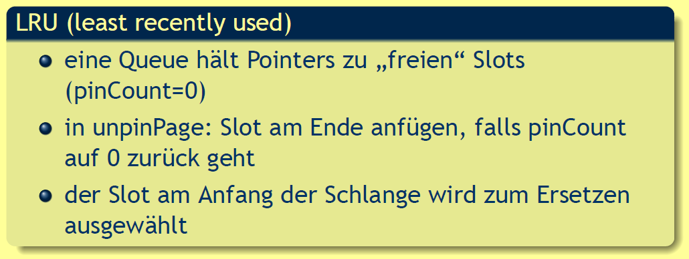

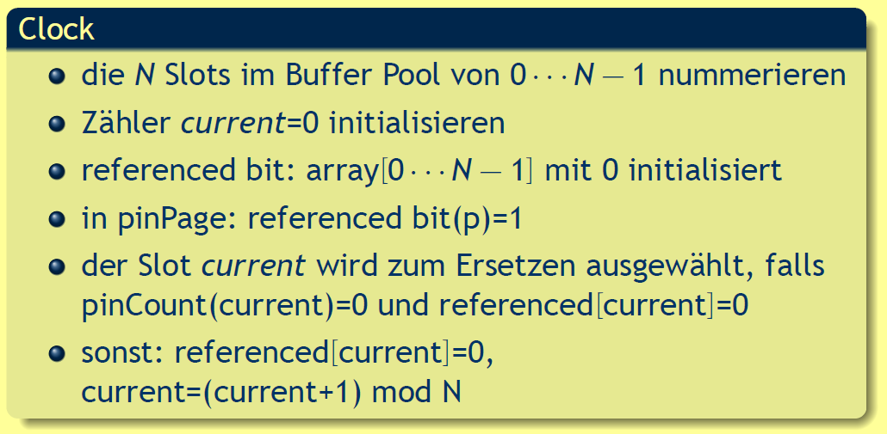

## File and Access Method

### File and Access Method

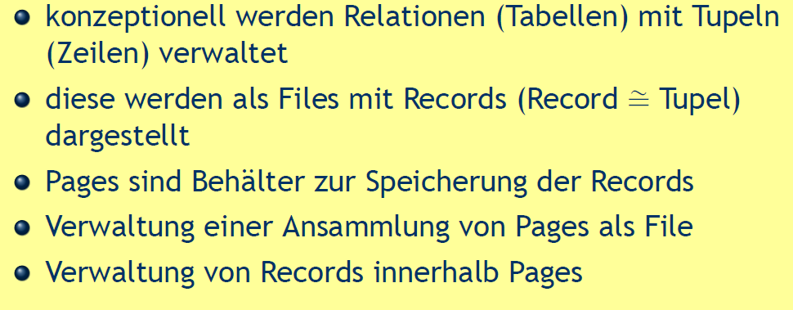

### Heap File

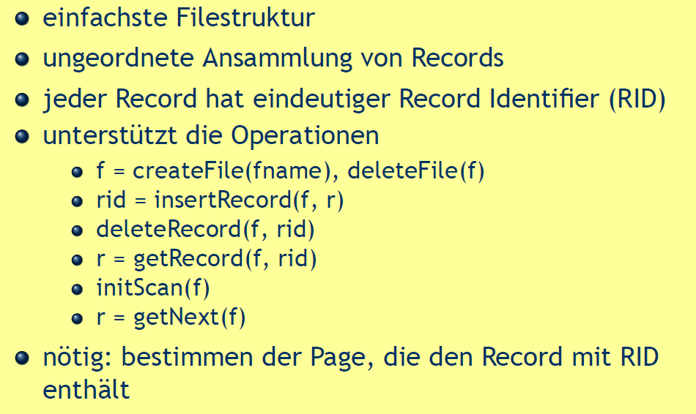

### Verwaltung der Pages eines Files

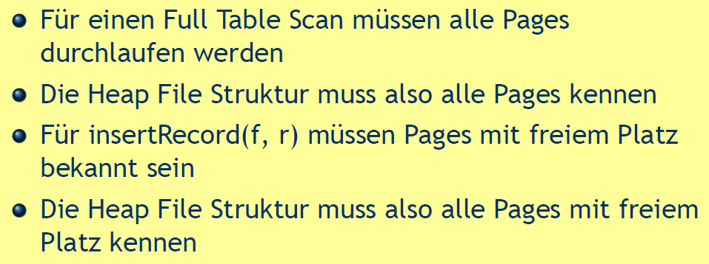

### Verkettete Liste von Pages

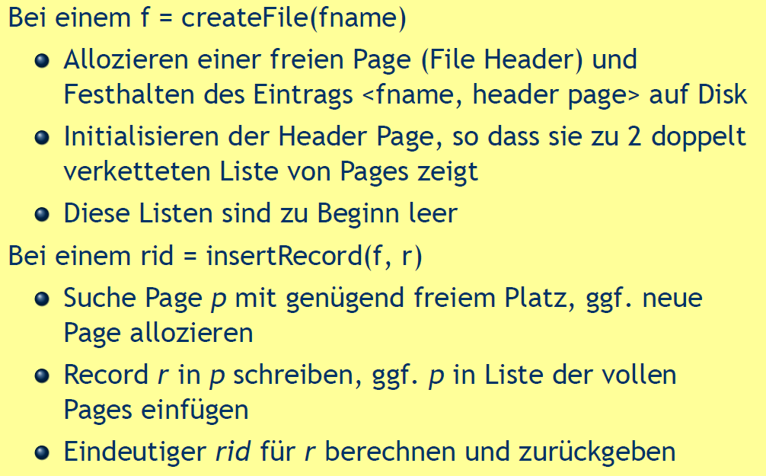

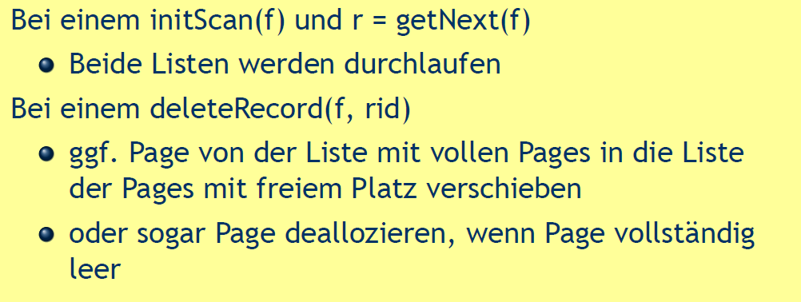

### Verzeichnis der Pages

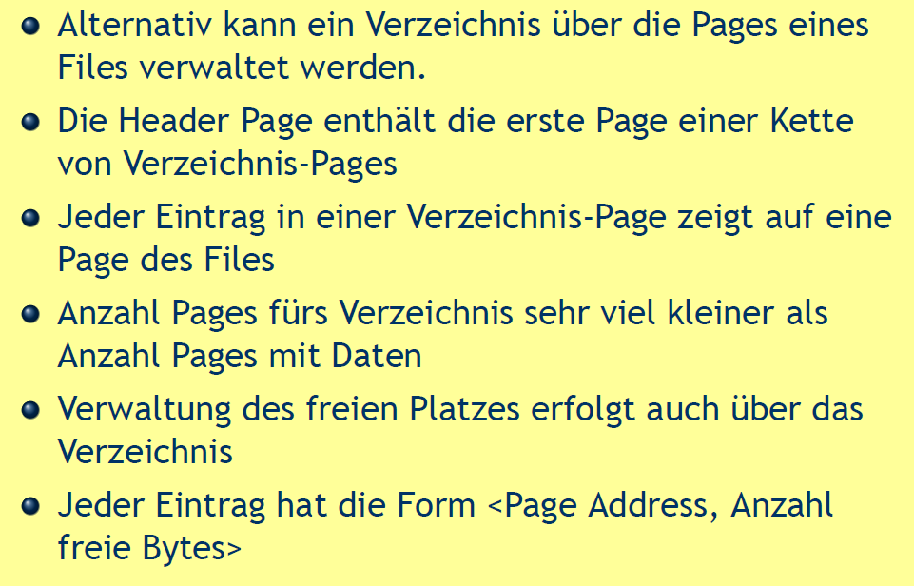

## Anhang

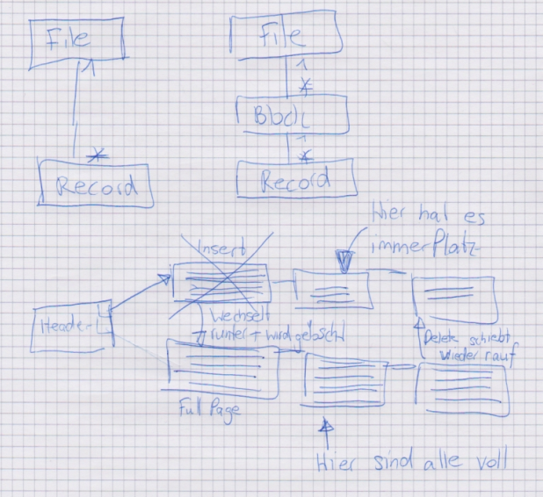

# Woche 7

In Woche 7 fand aufgrund der Osterferien kein Unterricht statt.

# Woche 8

## Gliederung

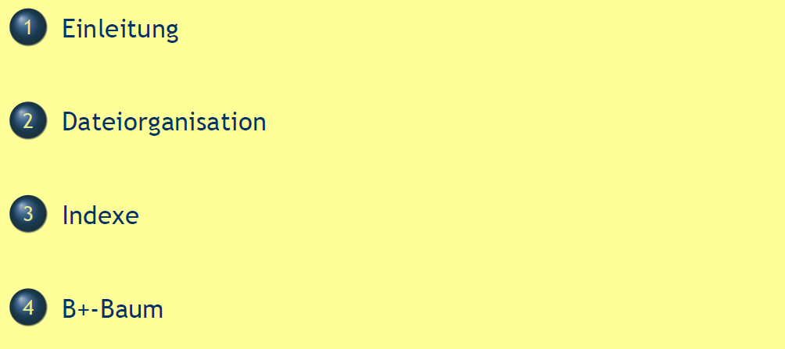

## Einleitung

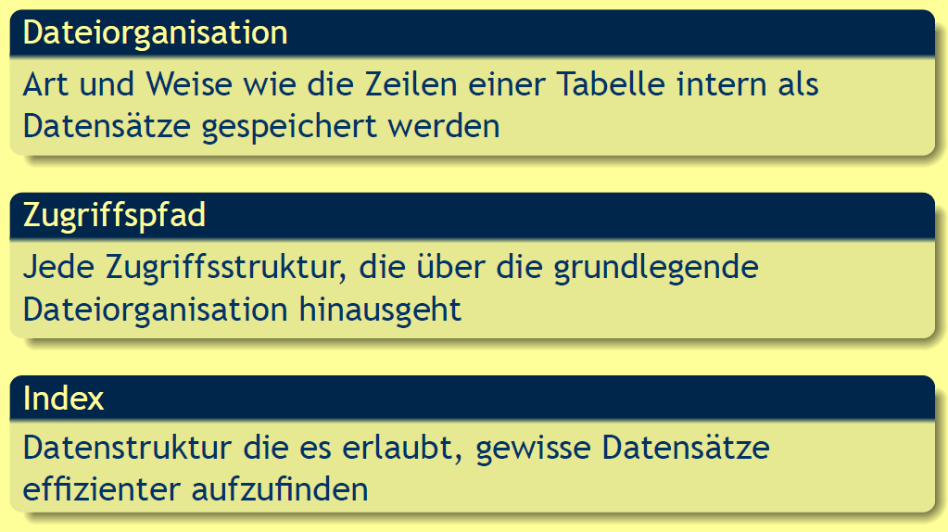

## Dateiorganisation

### Dateiorganisation

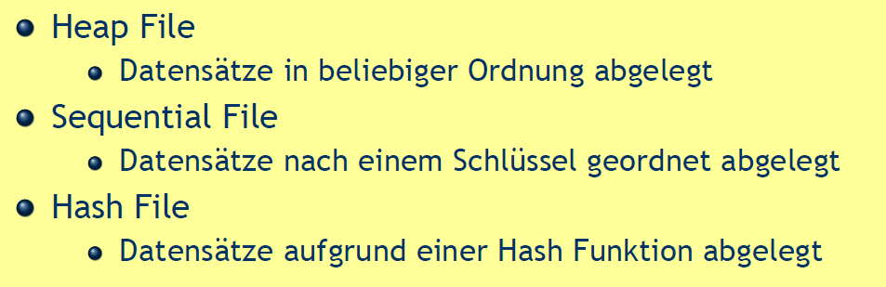

### Operationen auf Dateien

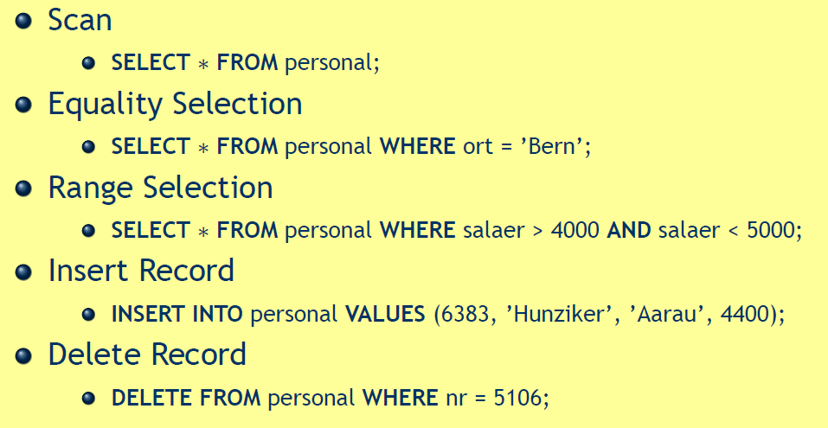

### Einfaches Kostenmodell

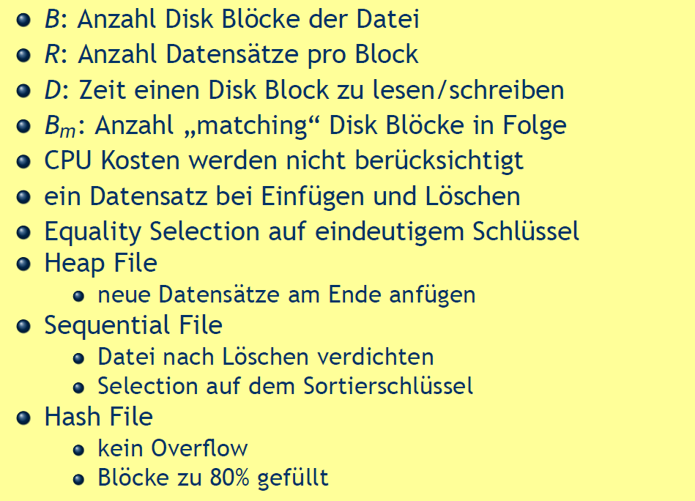

### Heap File

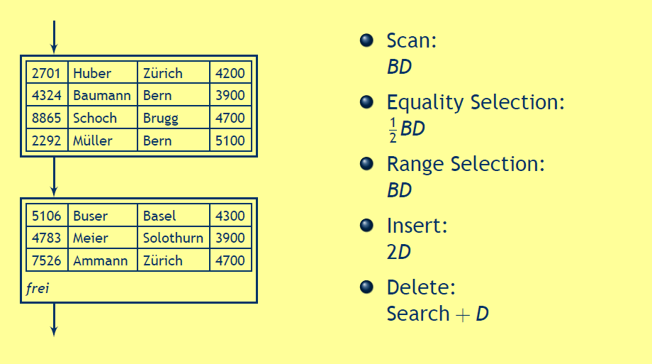

### Sequentiell File

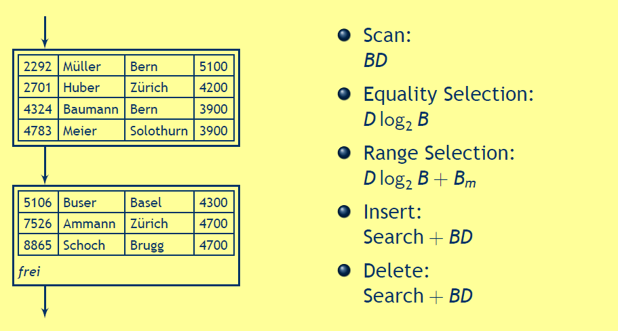

### Hash File

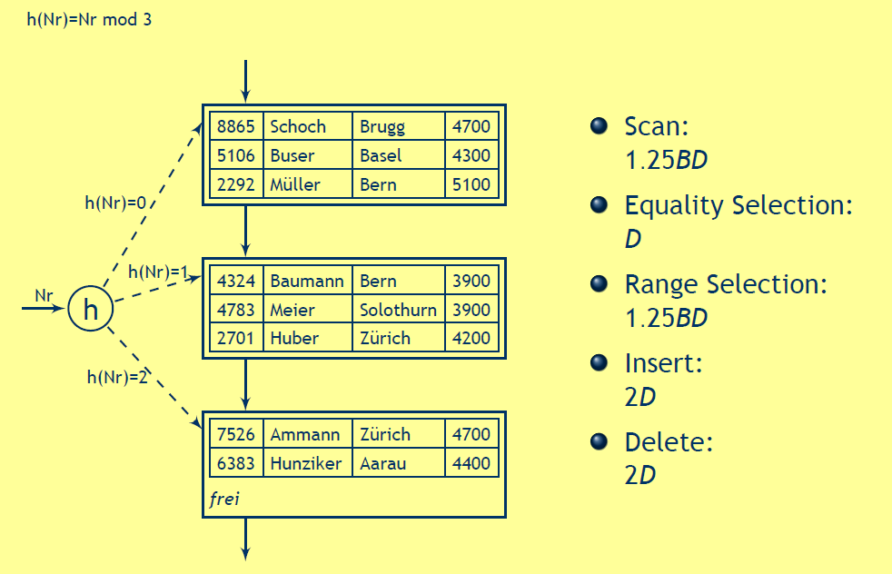

### Vergleich

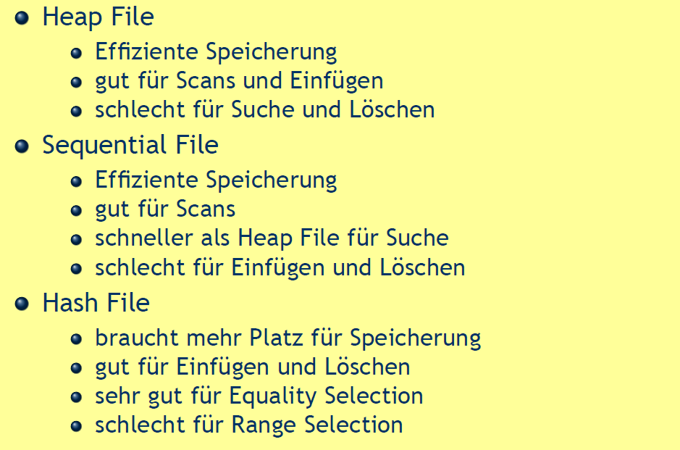

## Indexe

### Indexe

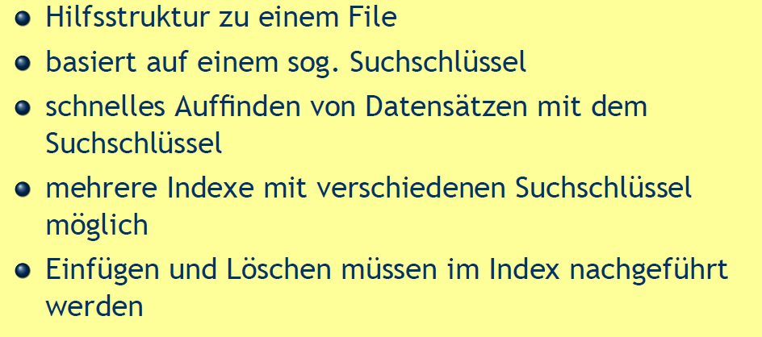

### Indexe Einträge

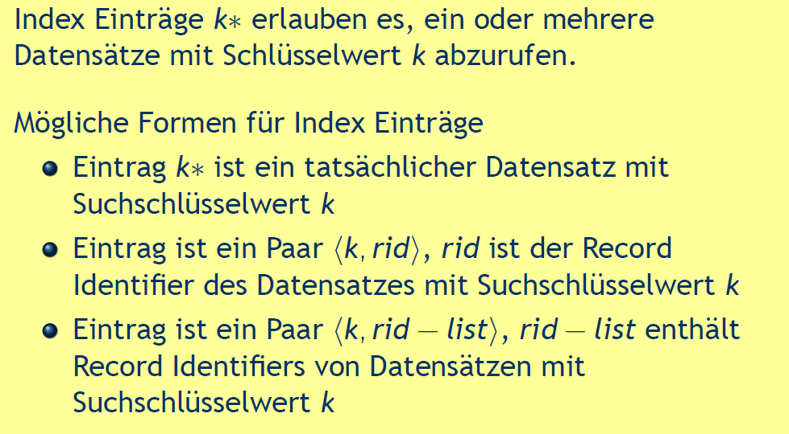

### Klassen von Indexen

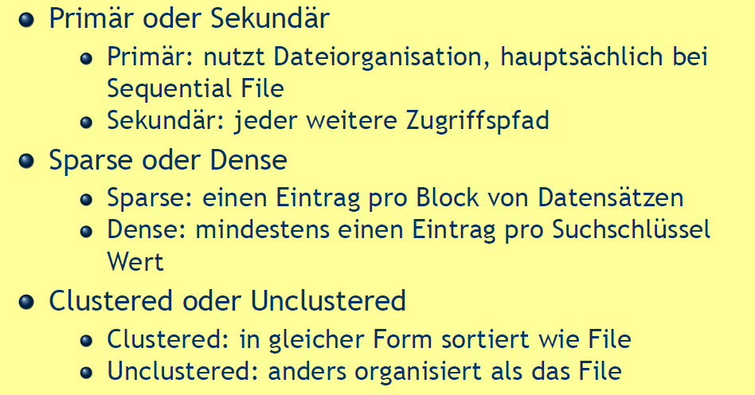

### Beispiele für Primär/Sekundär und Sparse/Dense Indexe

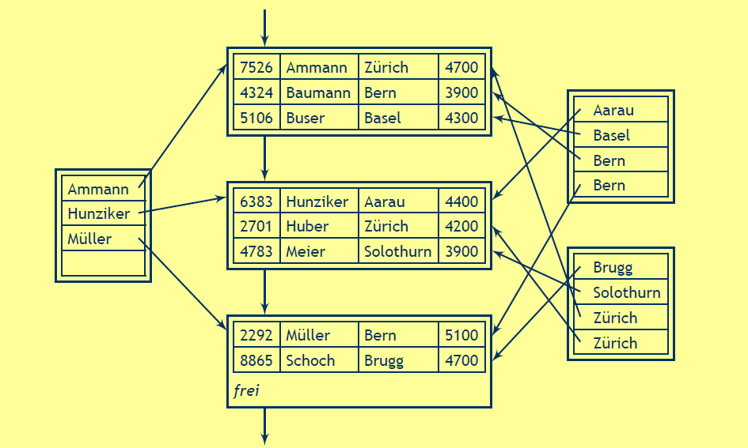

### Clustered Index

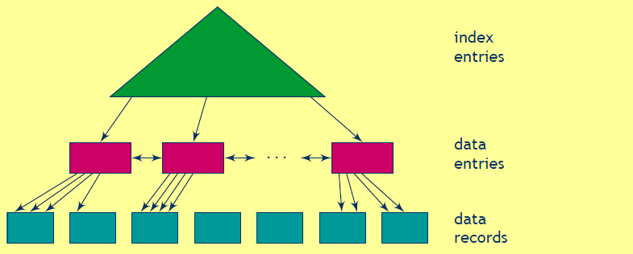

### Unclustered Index

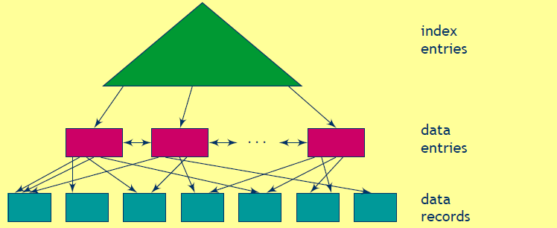

## B+ Baum

### B+ Baum

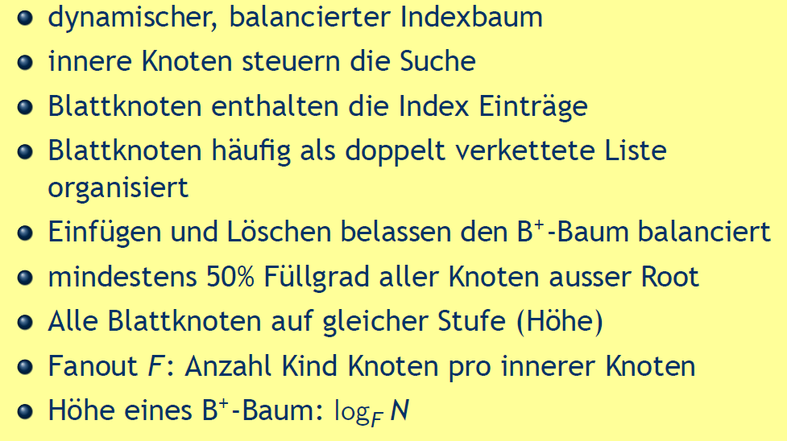

### B+ Baum der Ordnung

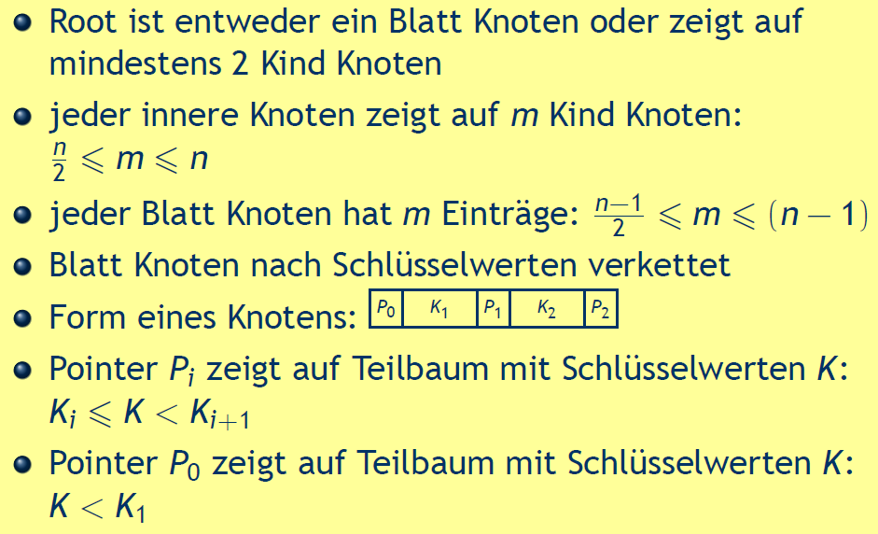

### Beispiel B+ Baum Ordnung 3

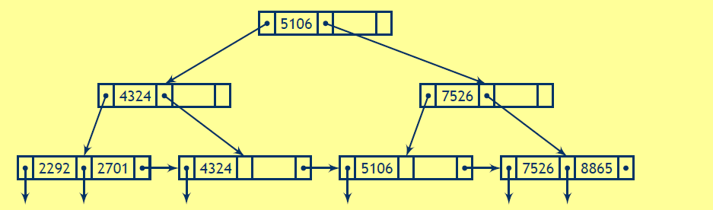

### Suchen im B+ Baum

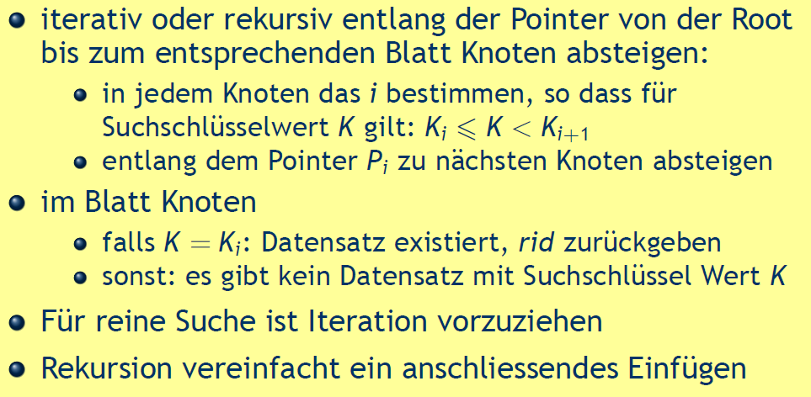

### Einfügen im B+ Baum

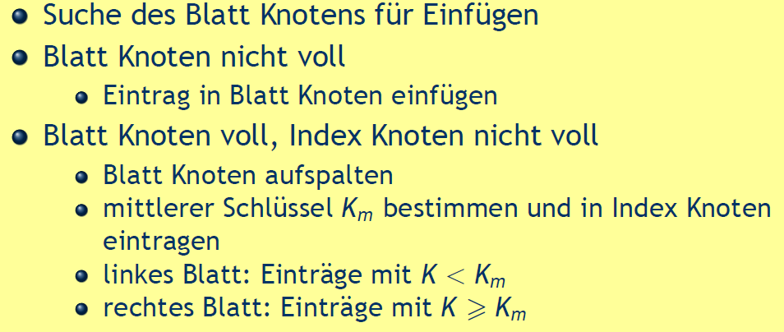

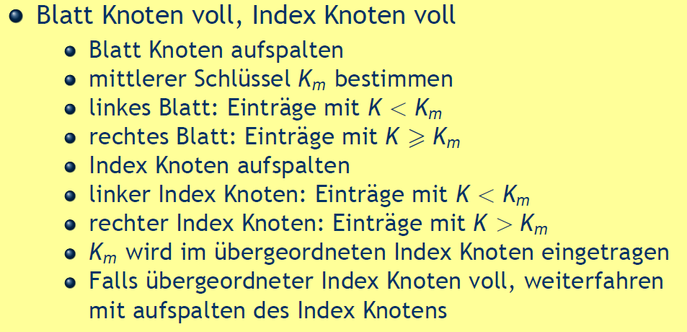

### Beispiel: Einfügen im B+ Baum

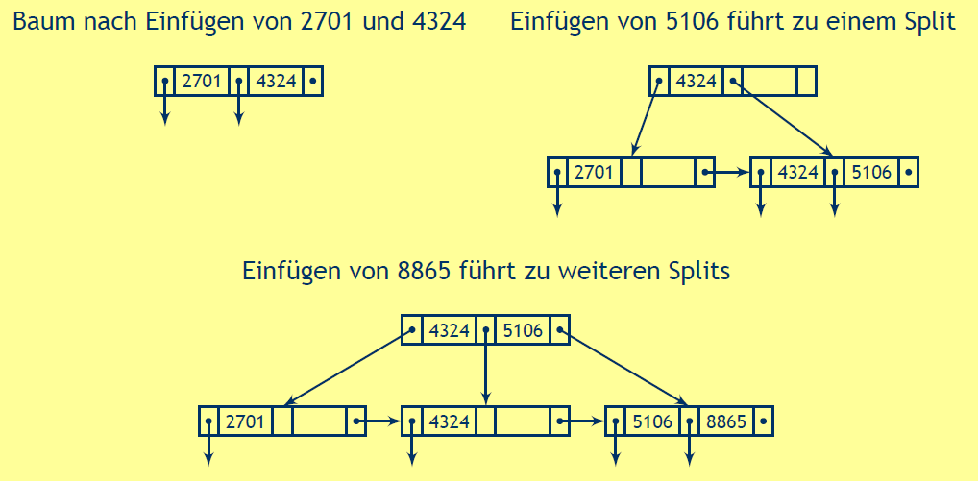

### Einfügen im B+ Baum

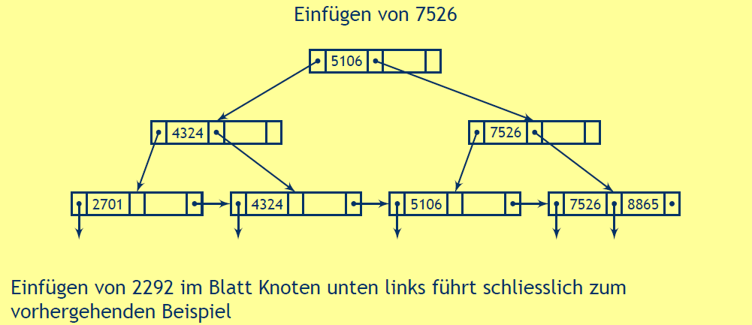

### Löschen im B+ Baum

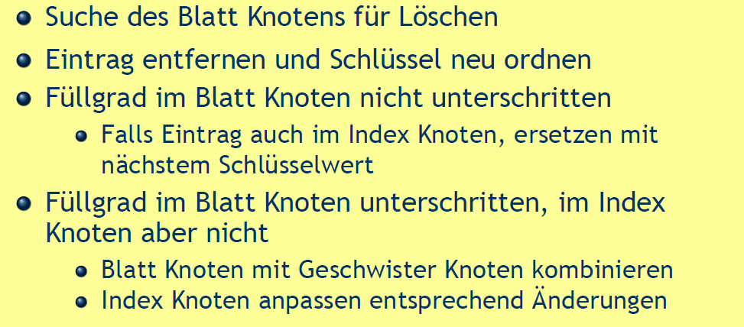

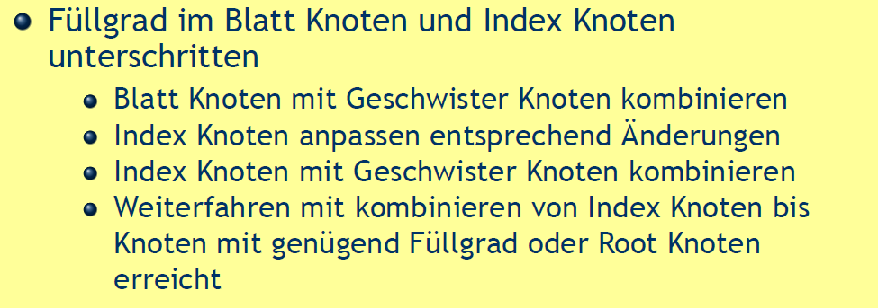

# Woche 9

## Gliederung



## Einleitung

### Konzeptionelle Datenbankarchitektur

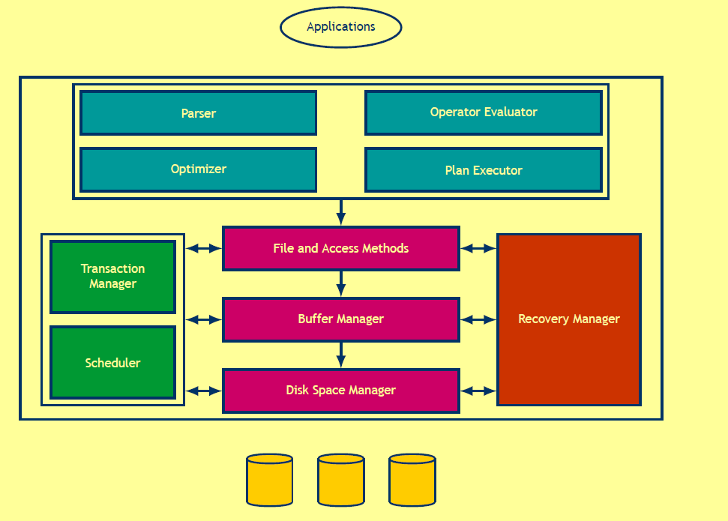

### Einleitung



## Methode

### Methode der Anfrageverarbeitung

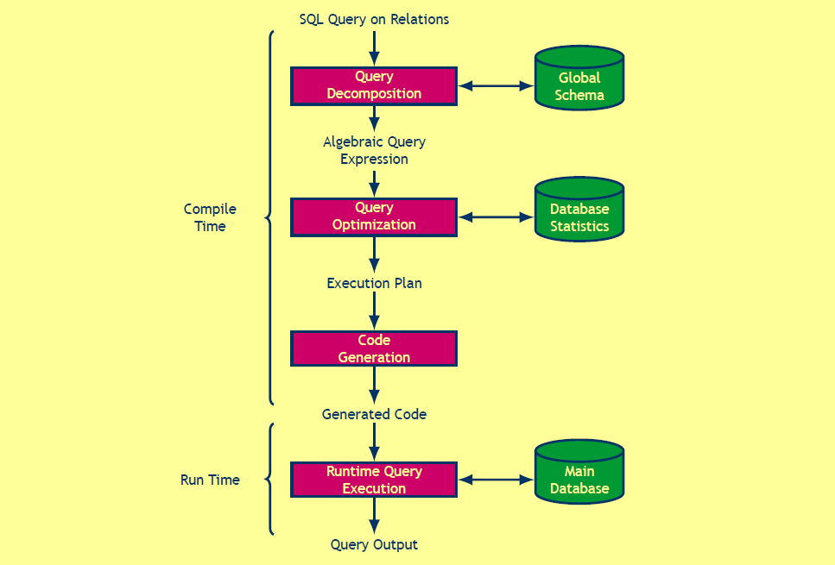

### Client Request

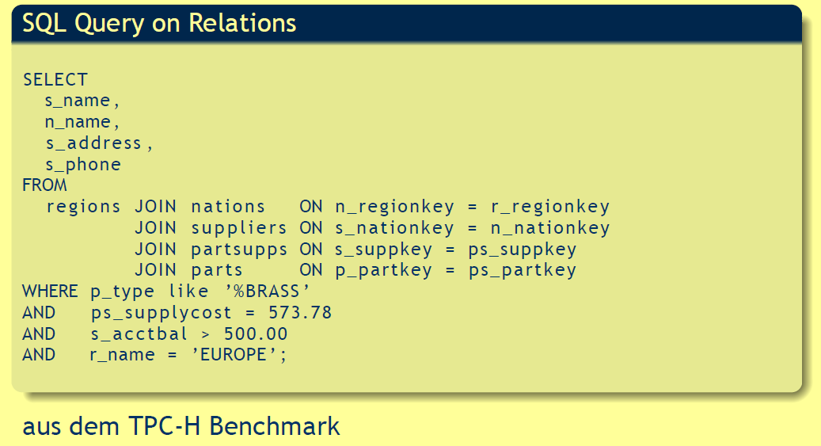

### Query Baum

ALS ERSTES wird ein solcher deep left tree gebaut, bei dem links unten angefangen werden kann:

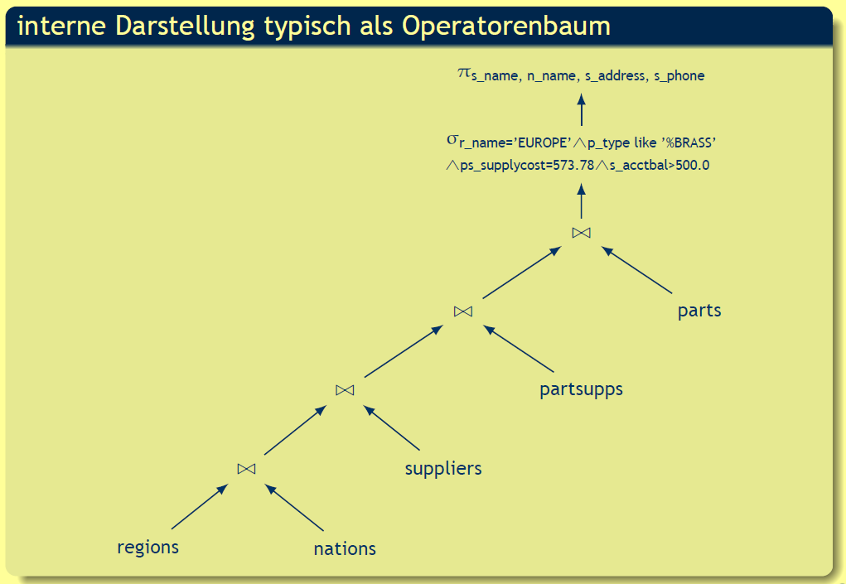

### Logische vs. Physische Operatoren

Logischer Operator ist zum Beispiel Join - physische Operatoren, also konkrete Implementation, ersetzten dann diese (je nach Abfrage zwecks Optimierung andere physische Operation):

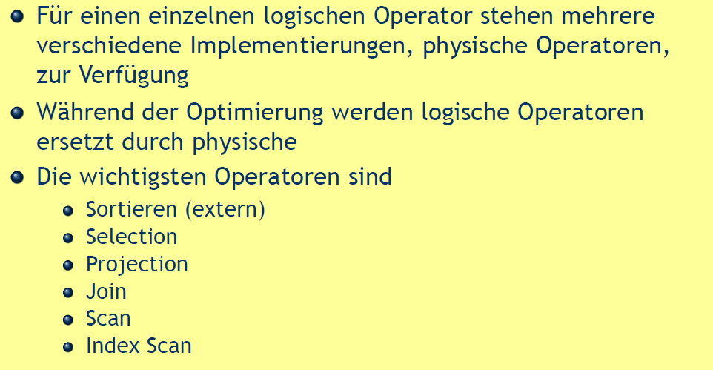

### Physische Eigenschaften

Requirements, die gegeben sein müssen für gewisse Algorithmen/physische Operatoren

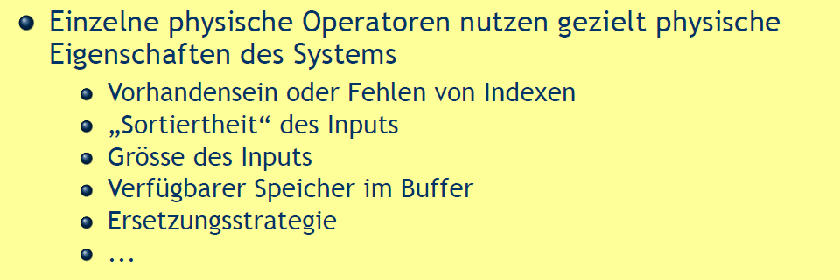

### Typische Parameter



## Sortieren

### Einfacher 2-Way Merge Sort

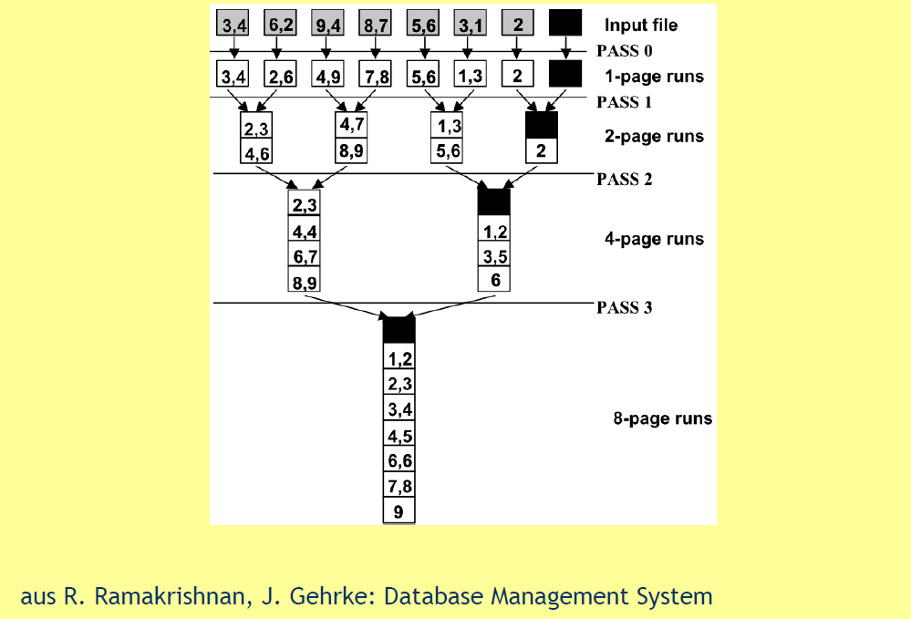

### Merge Sort Speichernutzung

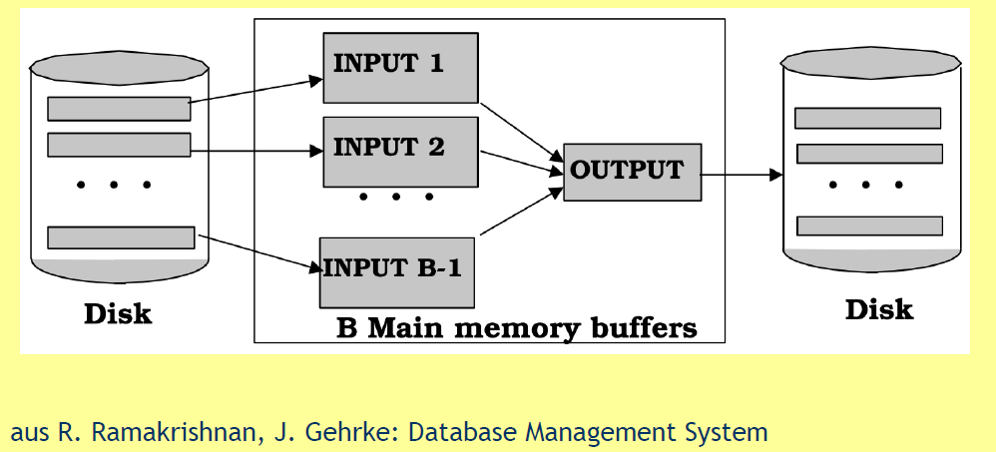

### Externer Merge Sort

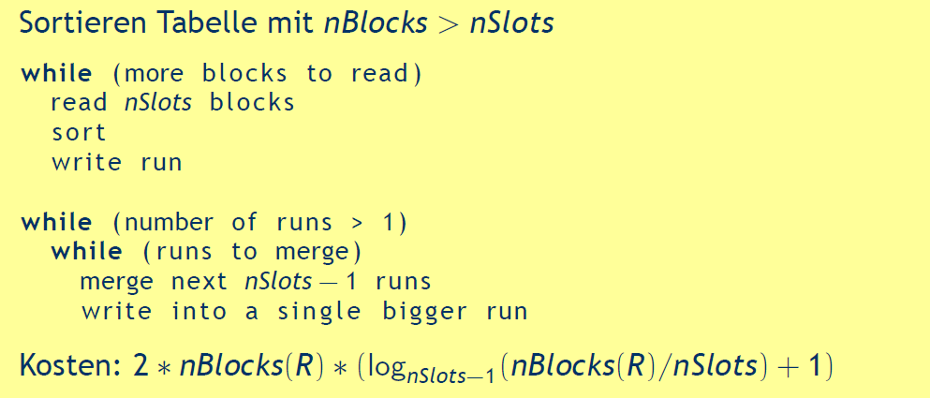

### Beispiel Merge Sort

Das Ergebnis wird dann jeweils in einer temporären Datei neben den echten Daten hingeschrieben

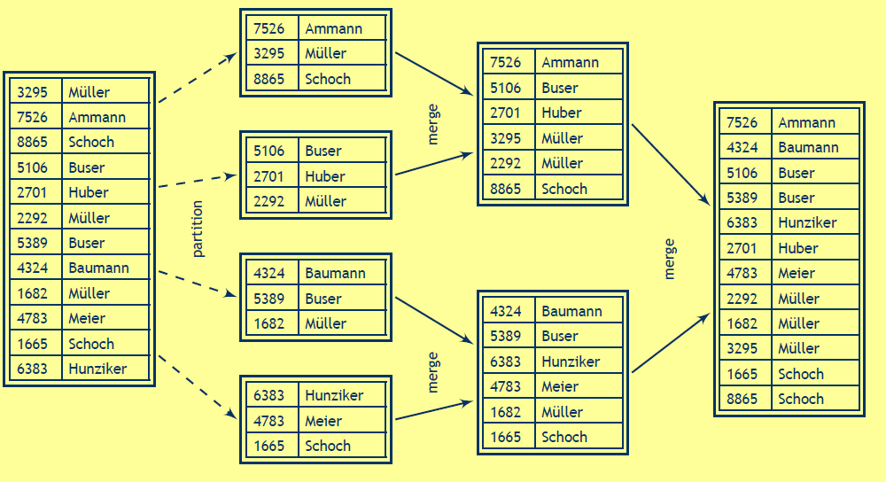

## Selection

### Selection

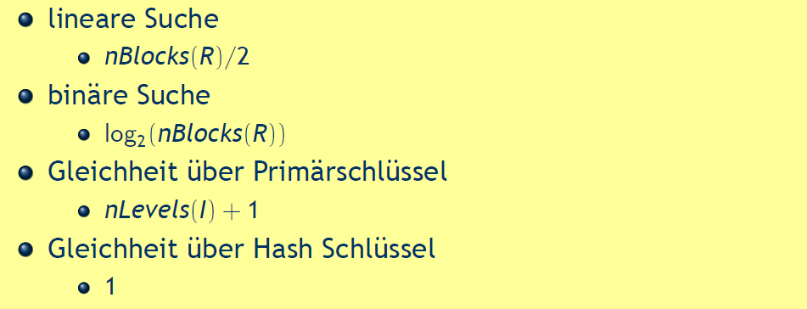

## Projection

### Projection



## Join

### Nested Loop Koin

* Teuerstes Join, da quadratische Komplexität
* Ein Block pro Mal
* Benützt nicht gesamten Hauptspeicher

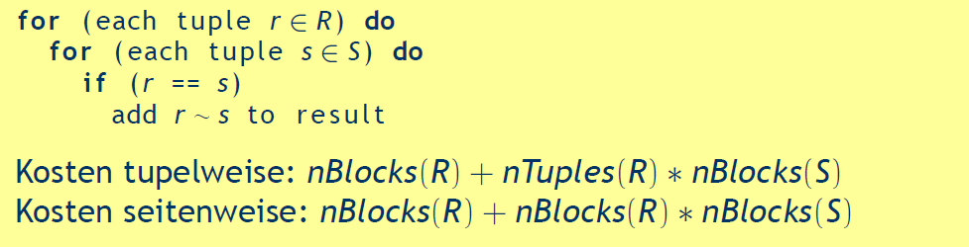

### Block Nested Loop Join

* Jeweils das kleinere soll treibend, also r sein
* Mehrere Blöcke pro Mal
* Braucht so viel Hauptspeicher wie möglich

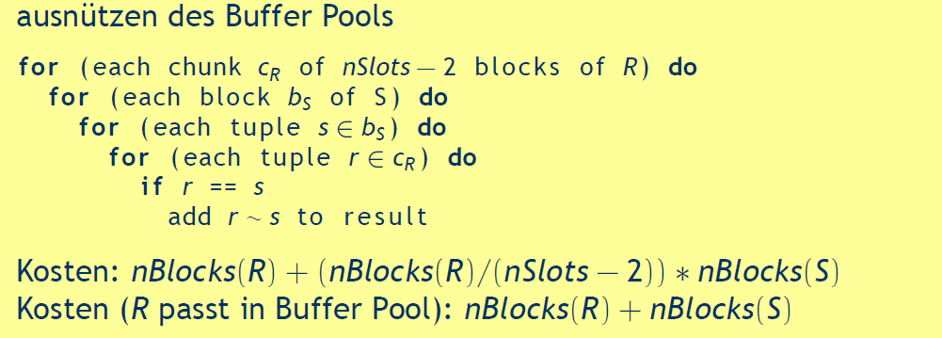

### Index Nested Loop Join

Index ist hier auf s

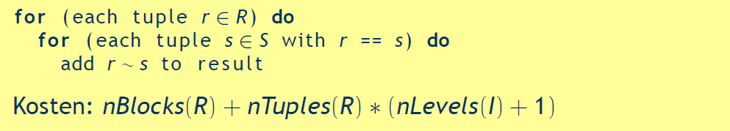

### Merge Join

* Wenn beides schon sortiert
* Kosten sind zusätzlich zu sortieren, wenn nicht schon sortiert

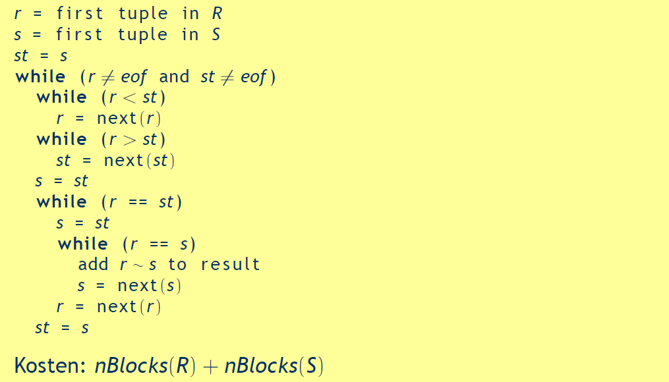

### Hash Join

* Oberer for Schleifen: Hash Partitioning Phase
* Unrere for Schleife: Hash Probing Phase

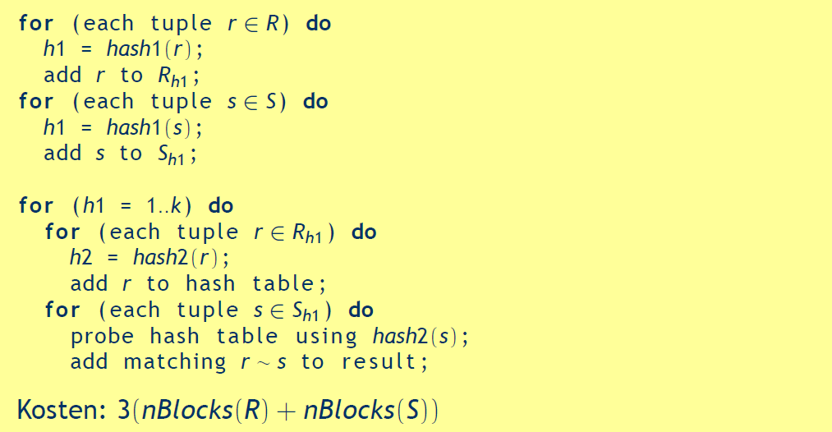

### Hash Join Partitioning Phase

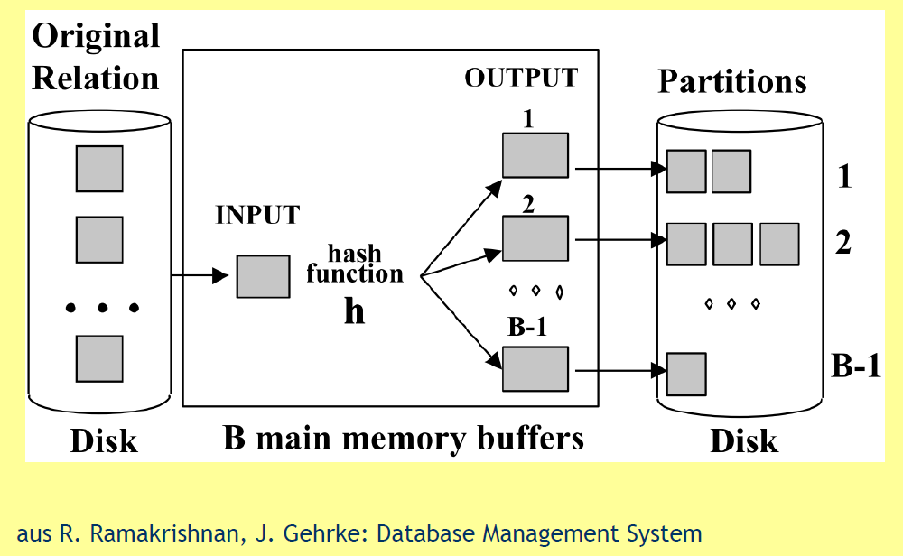

### Hash Join Probing Phase

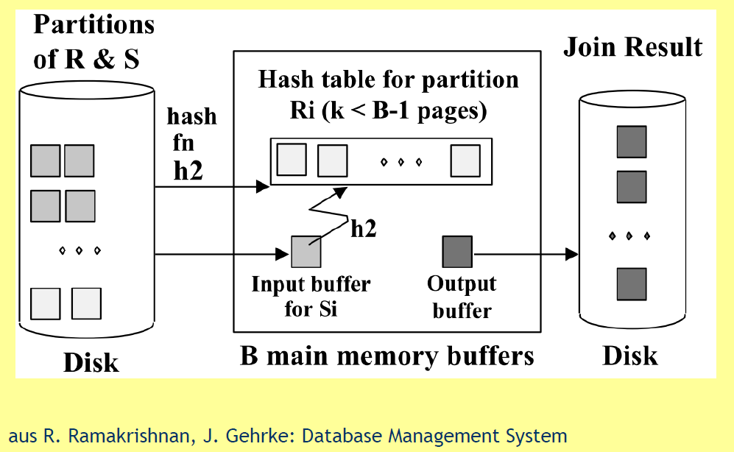

### Vergleich

* Nested Loop Join: Quadratisch
* Index Nested Loop Join: Linear wenn s indexiert
* Merge Join: Linear + Sortieren
* Hash Join: Linear mit Faktor

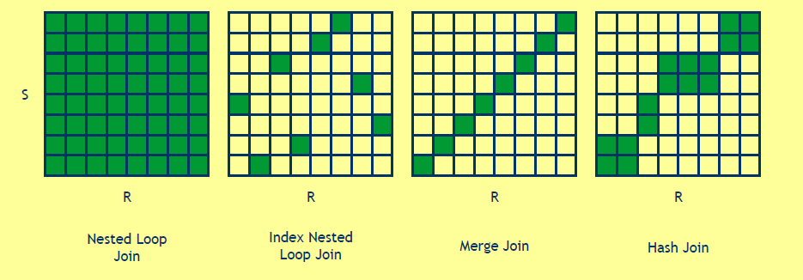

# Woche 10

## Gliederung



## Einleitung

### Umriss der Anfrageoptimierung

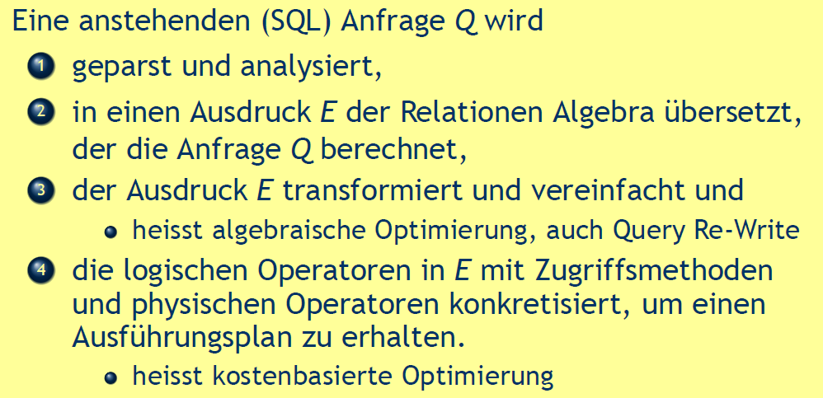

### Beispiel einer Anfrage

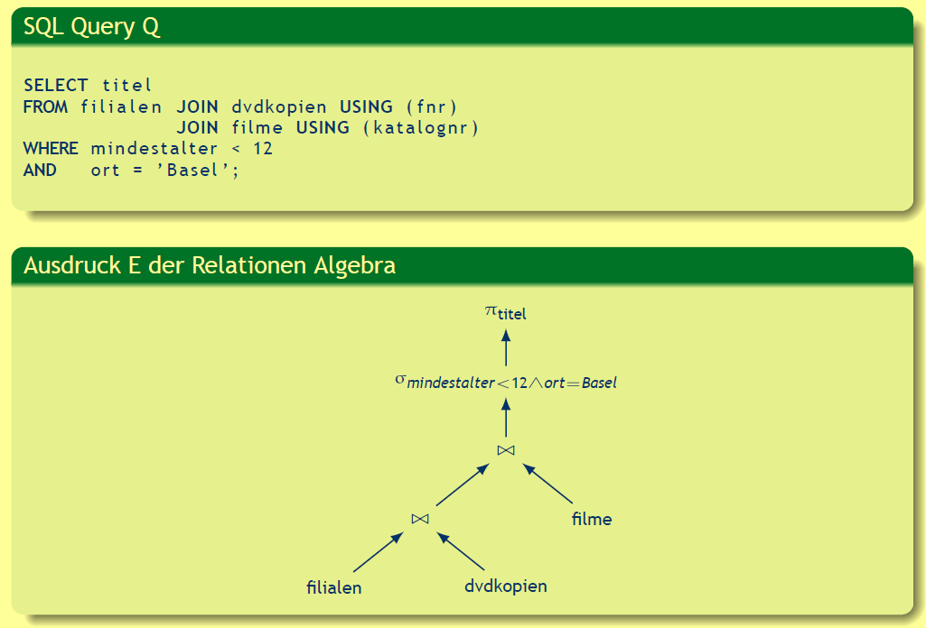

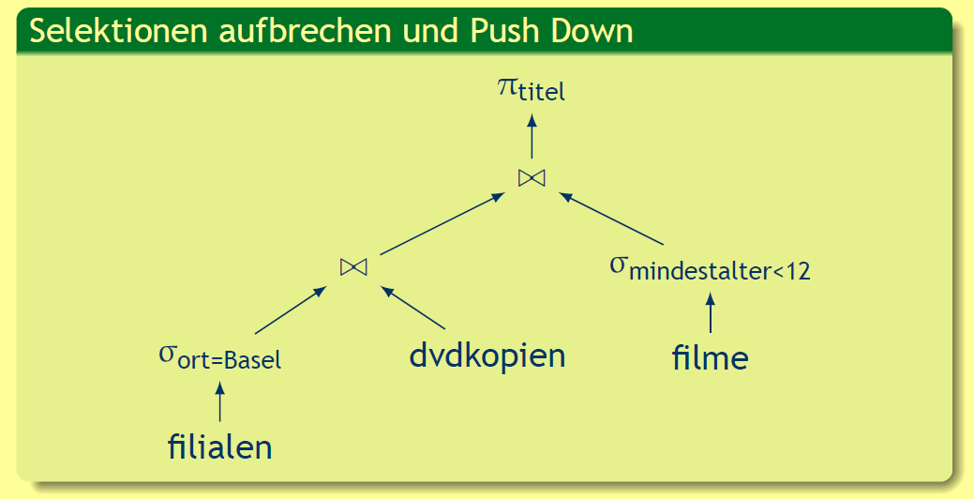

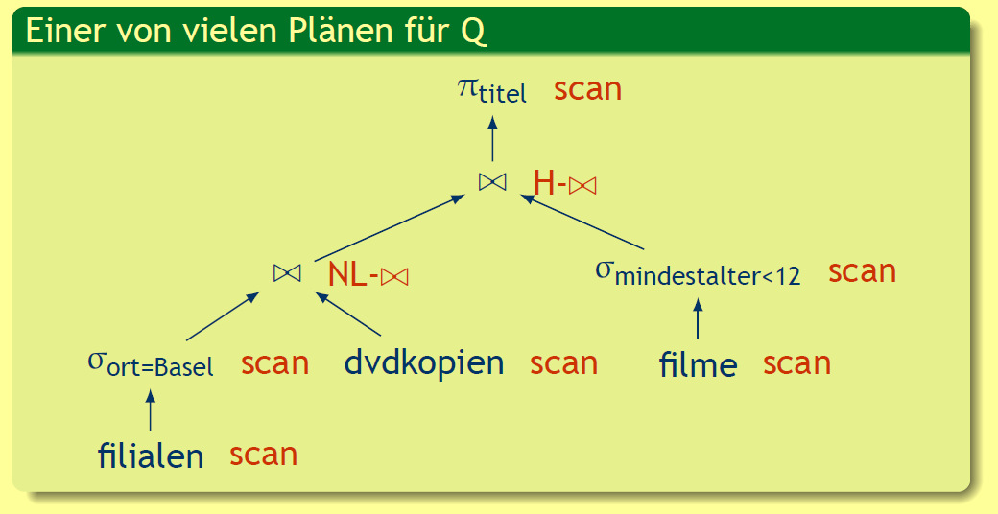

## Algebraische Optimierung

### Algebraische Optimierung

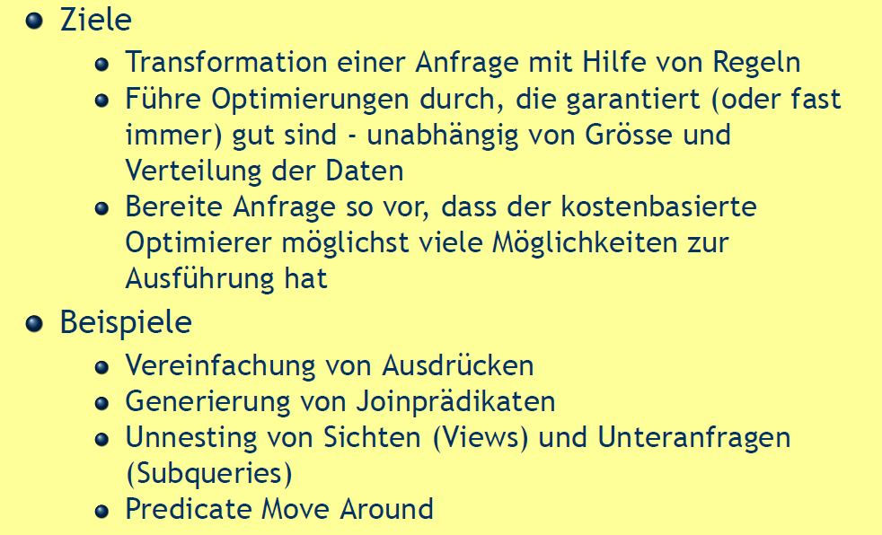

### Algebraische Äquivalenzen

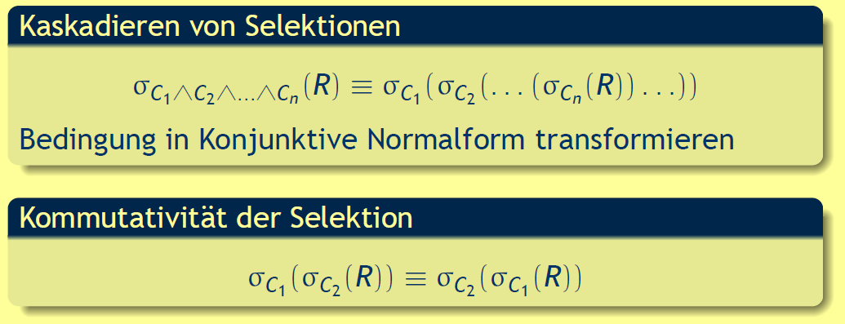

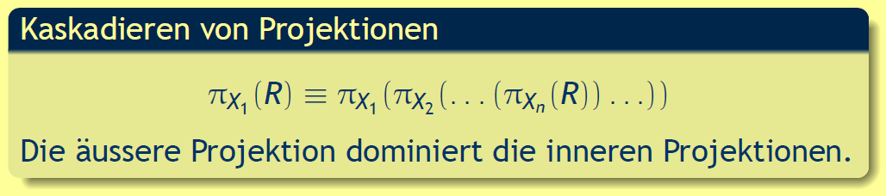

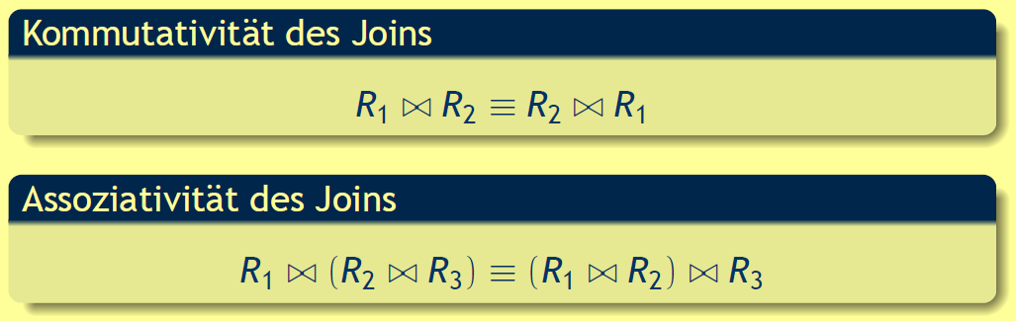



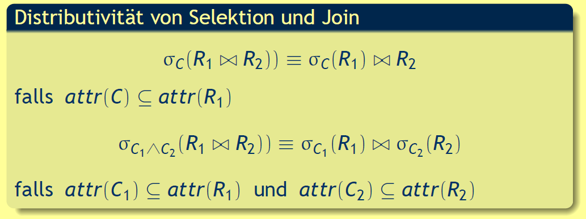

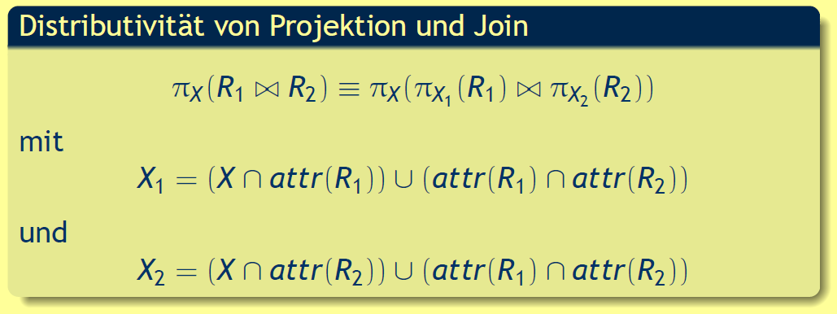

## Heuristische Optimierung

### Heuristiken

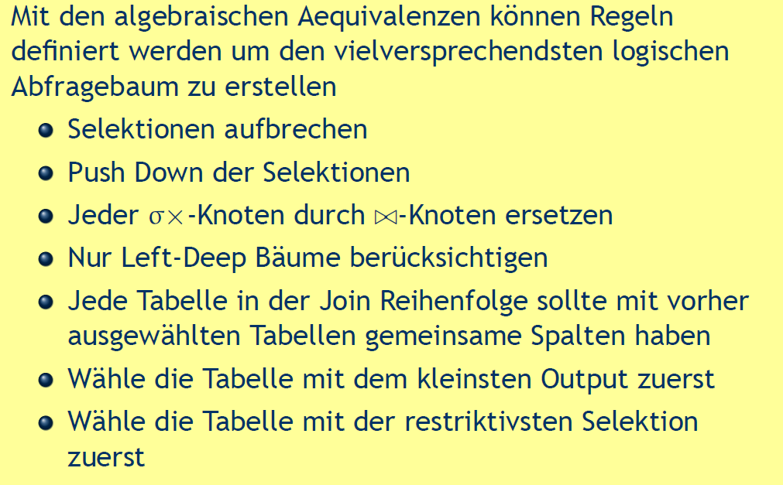

## Kostenbasierte Optimierung

### Auswahl eines Ausführungsplans

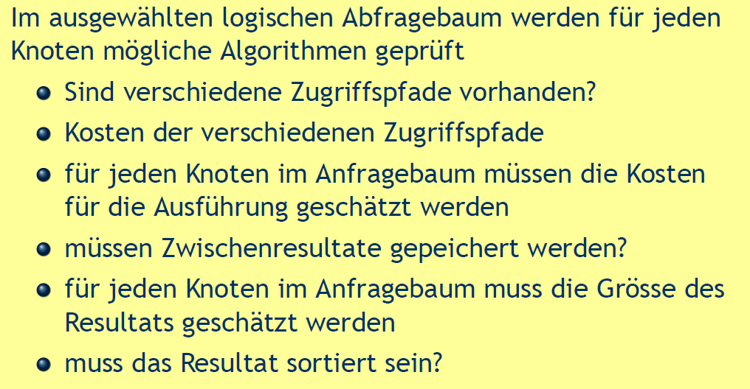

### Typische Parameter

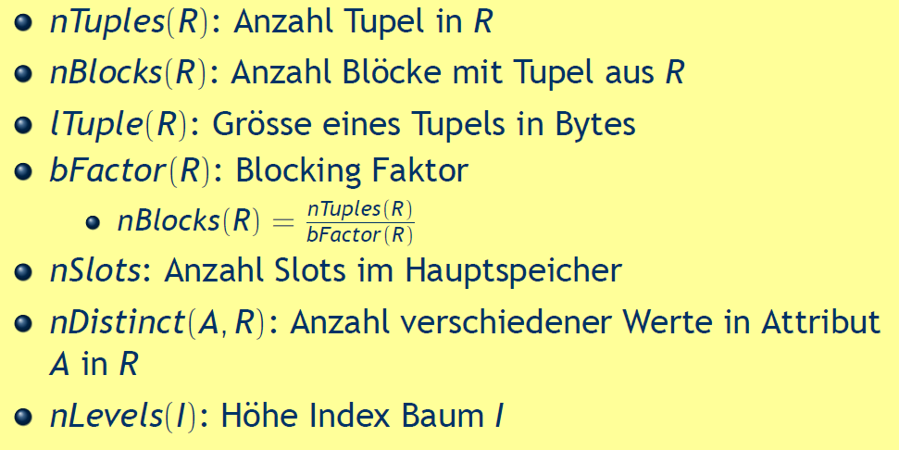

### Selektivitäten

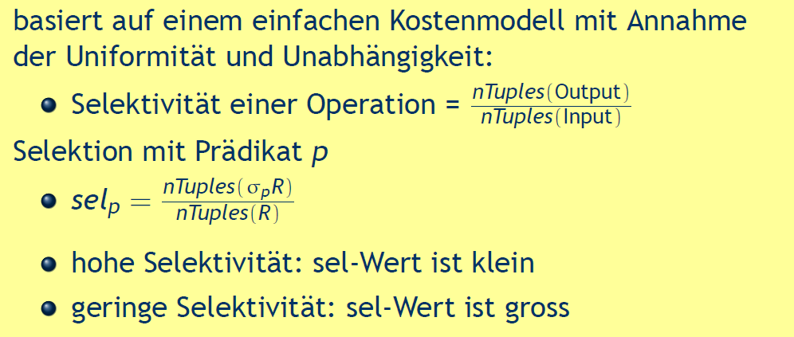

### Abschätzung von Selektionen

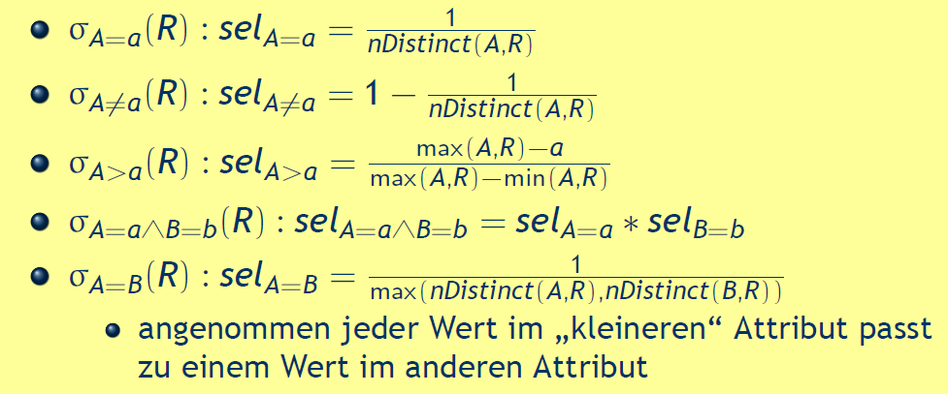

### Abschätzung von Joins

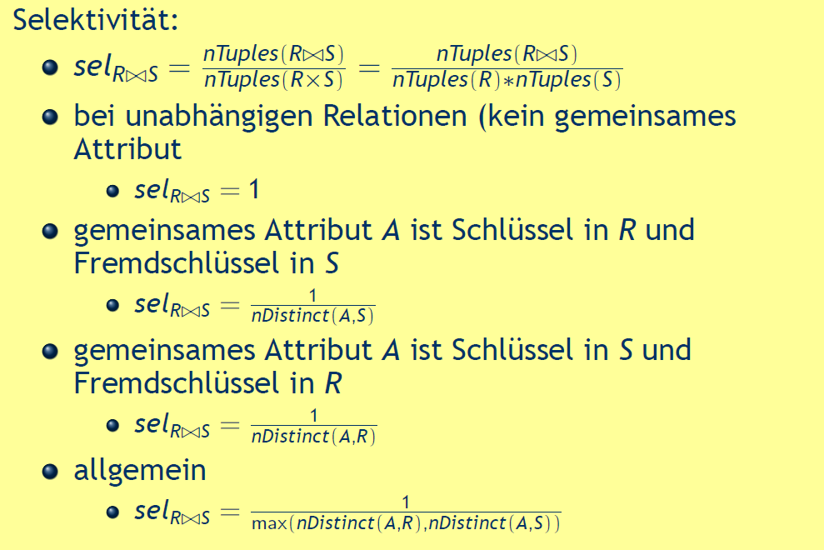

## Aufzählung von Plänen

### Aufzählung von Plänen

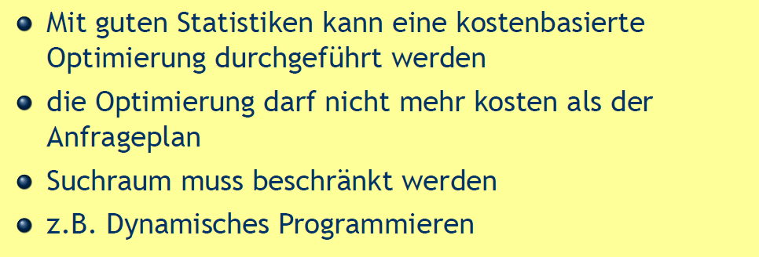

### Grösse des Suchraums

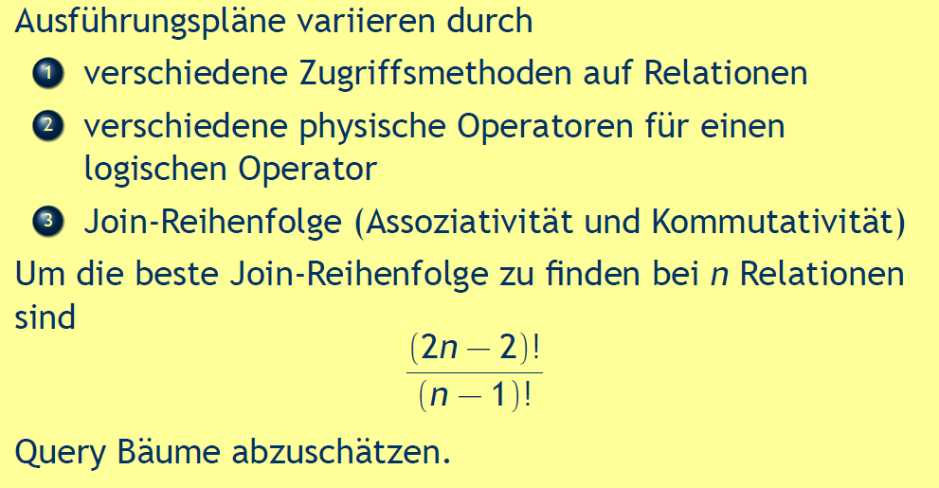

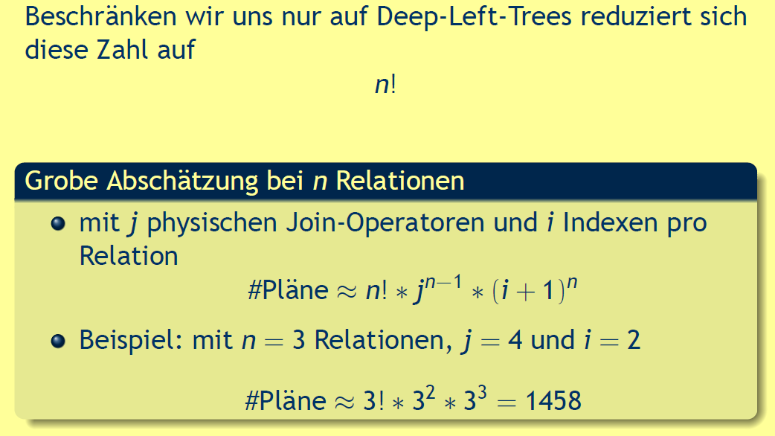

### Dynamisches Programmieren

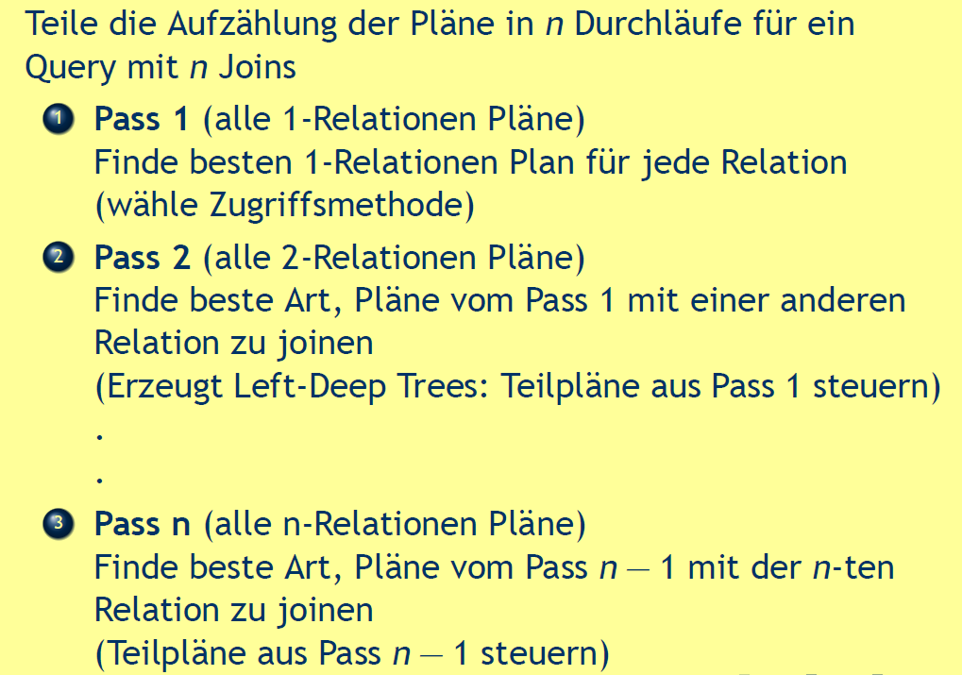

### Pruning, interessante Sortierung

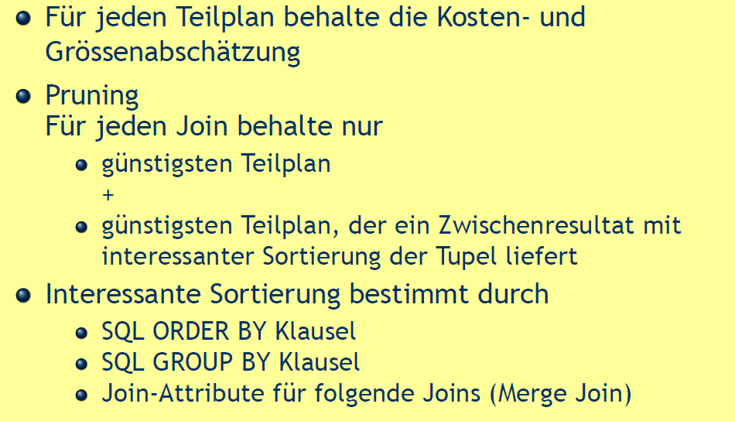

# Woche 11

## Gliederung

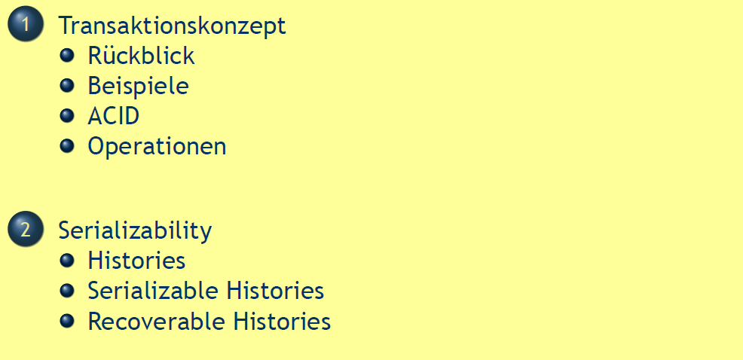

## Transaktionskonzept

### Allgemeine Schichtenarchitektur

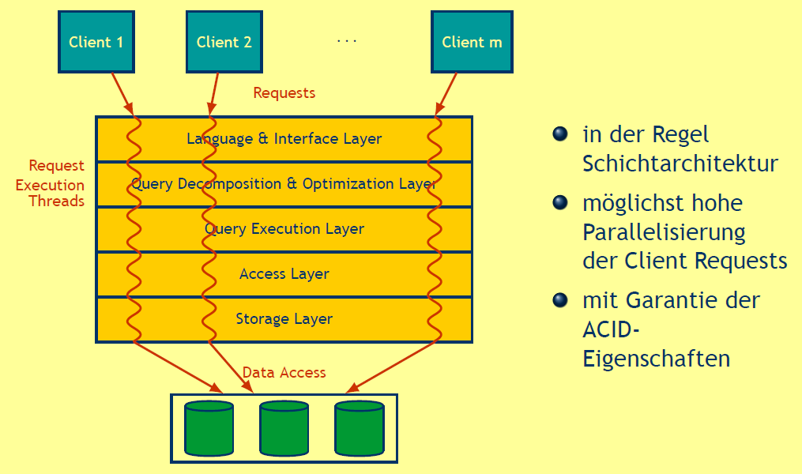

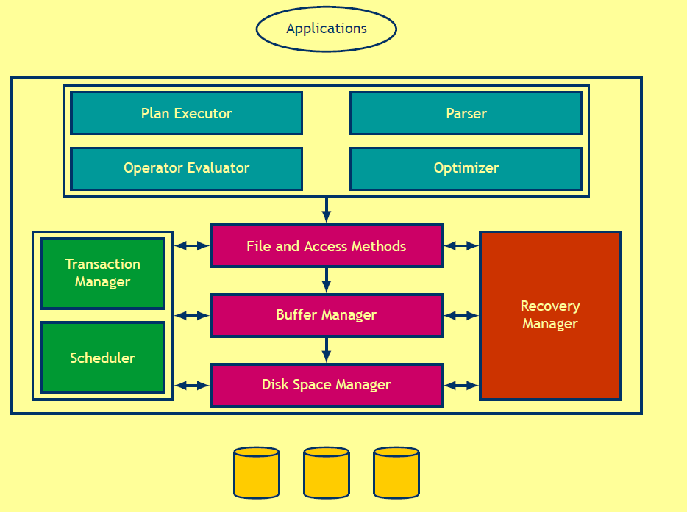

### Transaktionskonzept



### Problem: Mehrfachnutzung



### Problem: Recovery

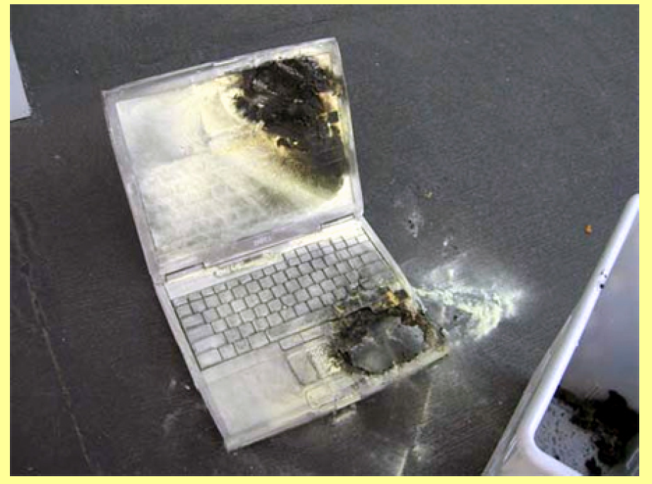

### Transaktionszenario

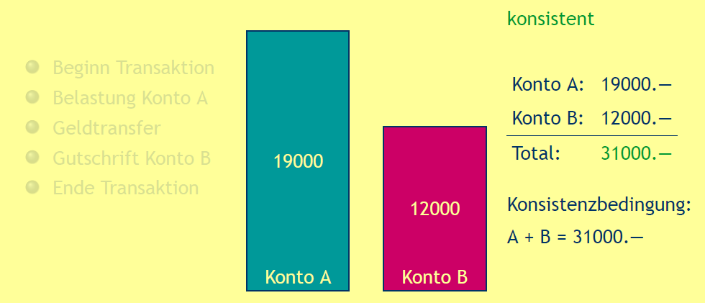

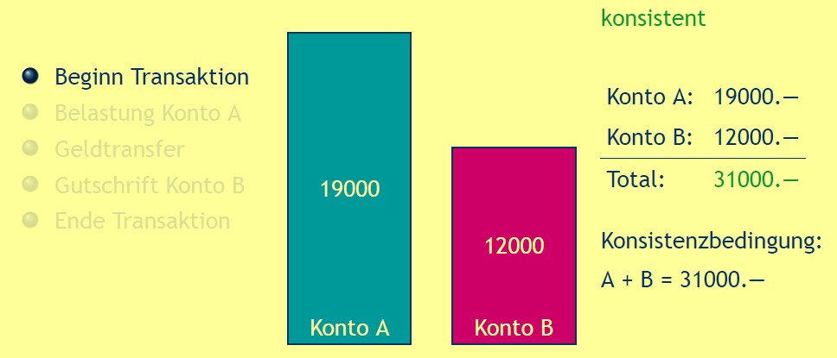

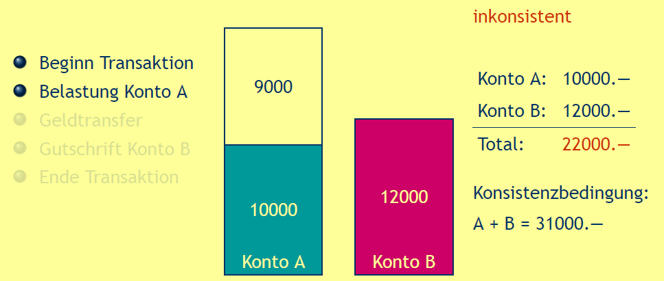

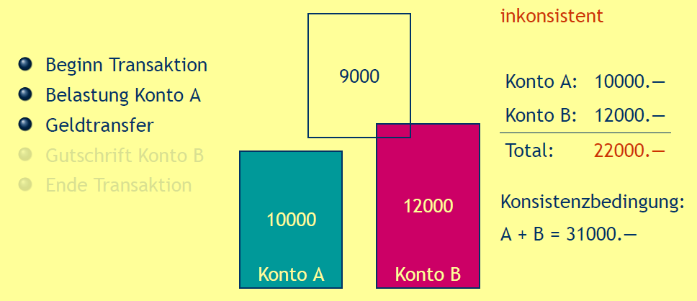

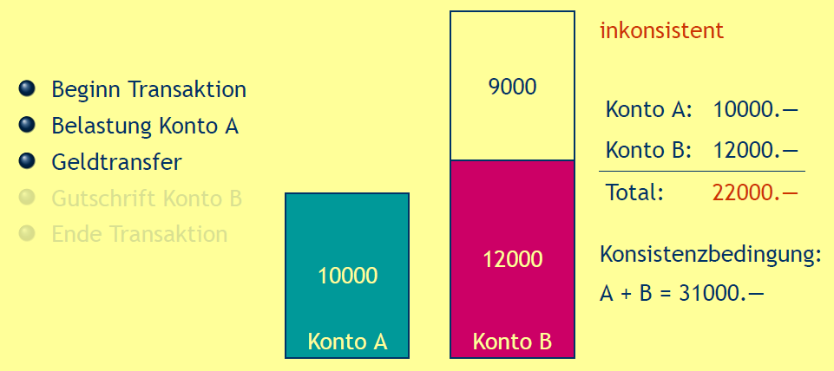

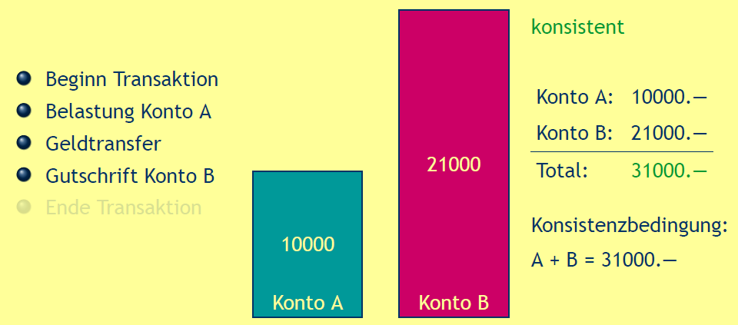

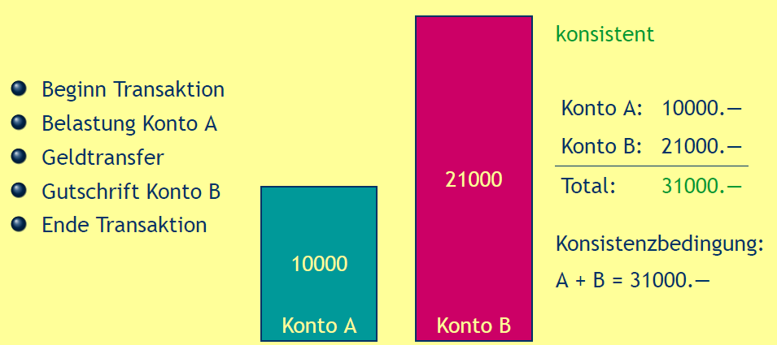

### Transaktion

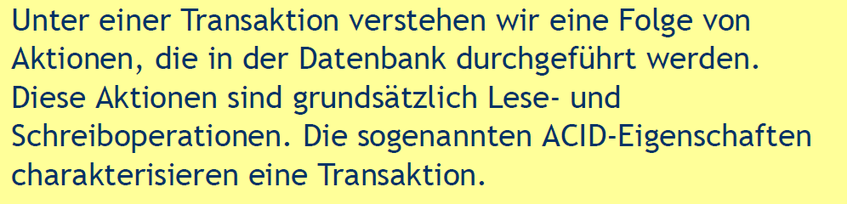

### Atomicity



### Consistency

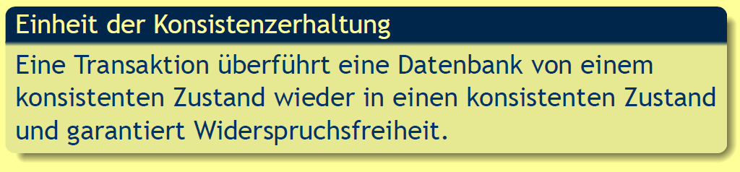

### Isolation

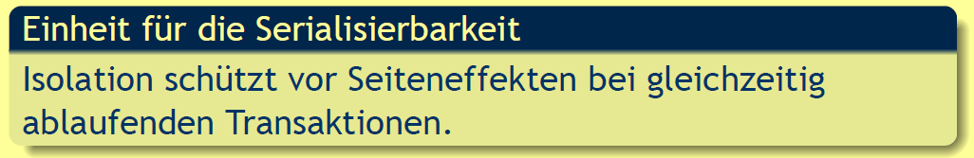

### Durability

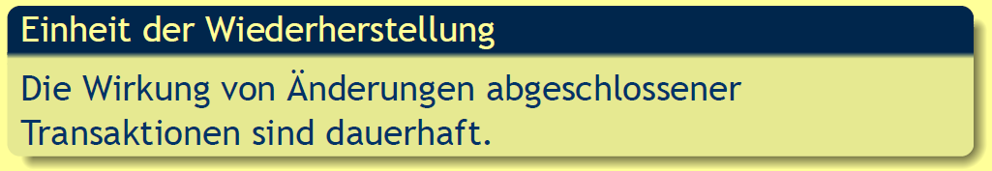

### Operationen auf Transaktionsebene

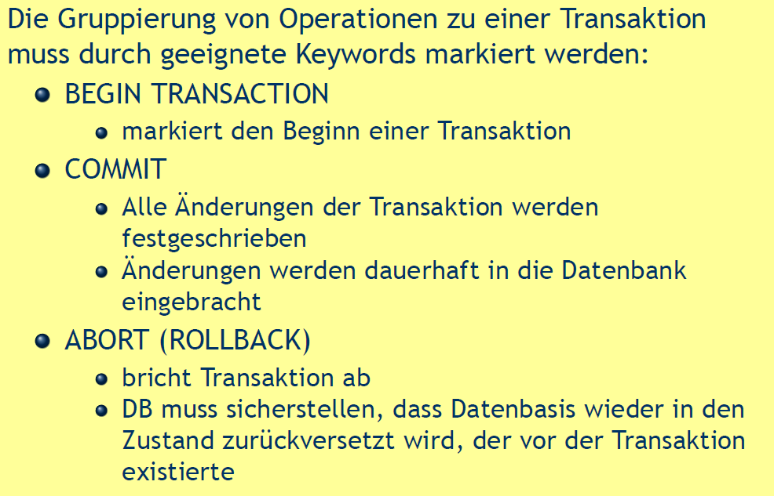

## Serializability

### Theorie der Serialisierbarkeit



### Notationen

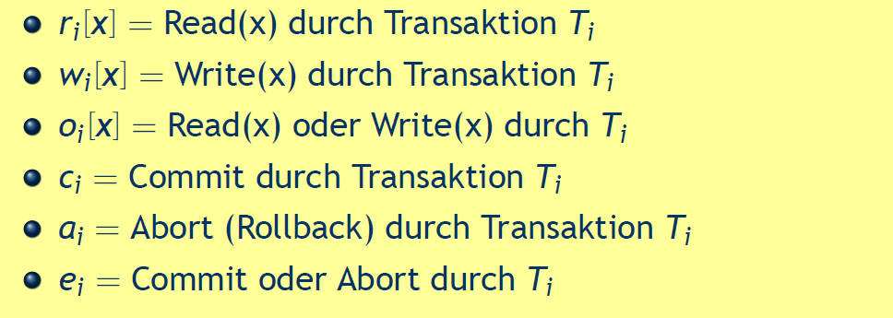

### Transaktion

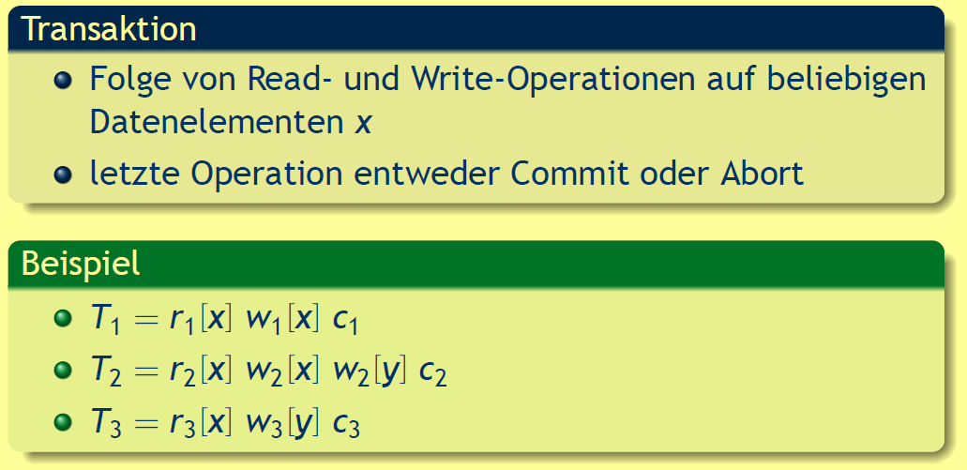

### History

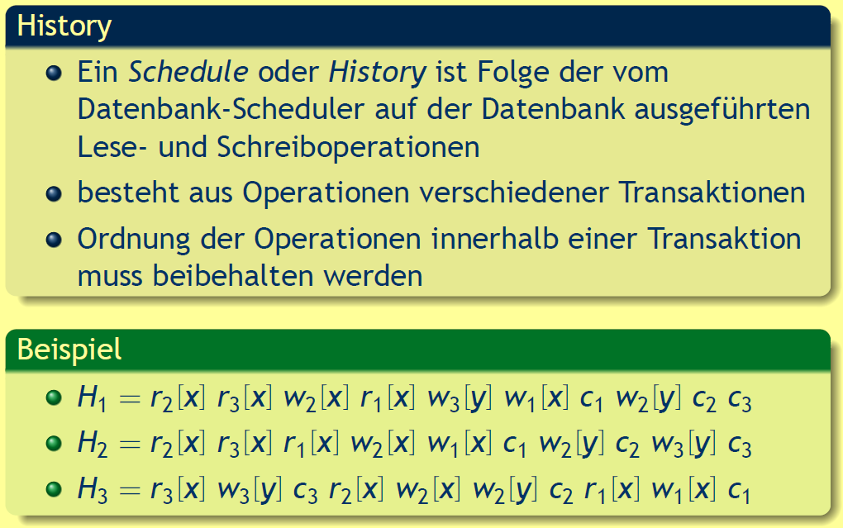

### Serielle History

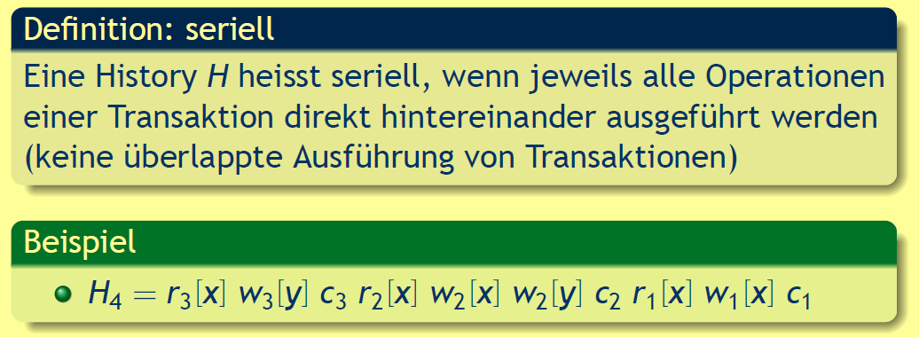

### Isolation

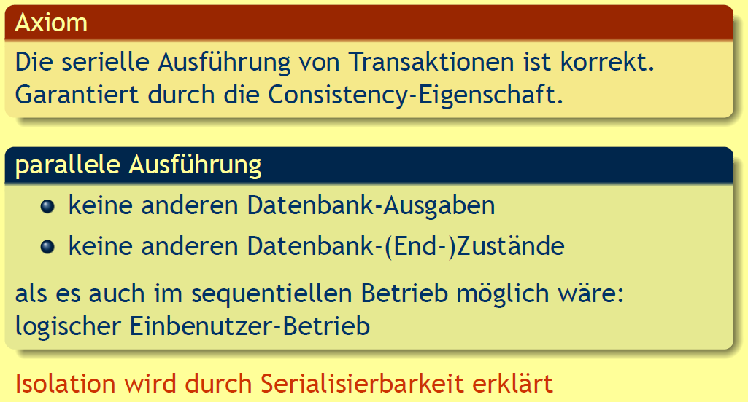

### Serialisierbarkeit

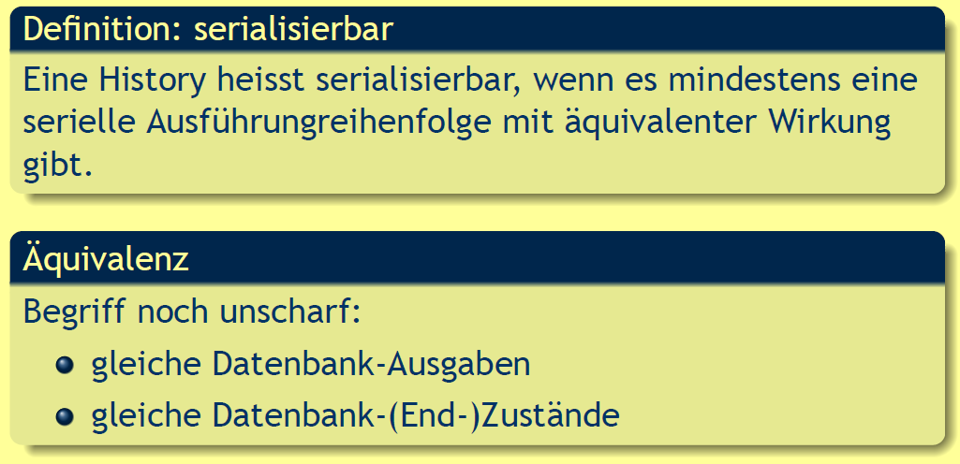

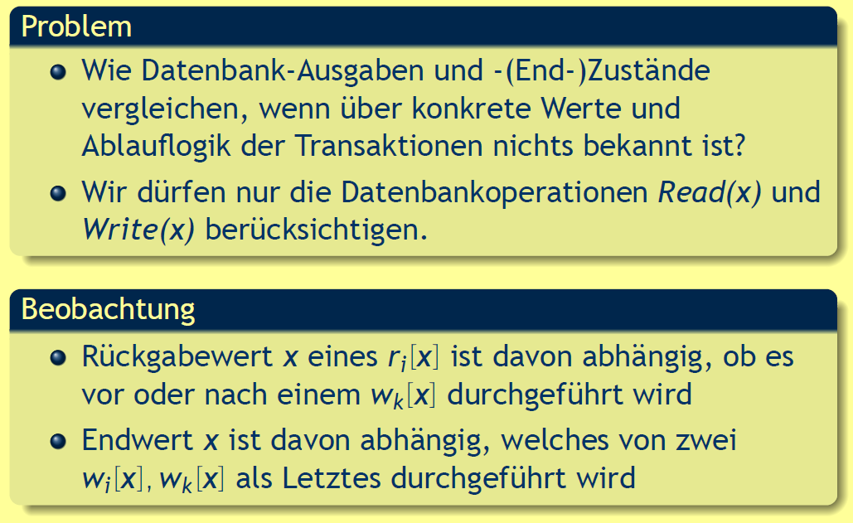

### Verschiedene Serialisierbarkeiten

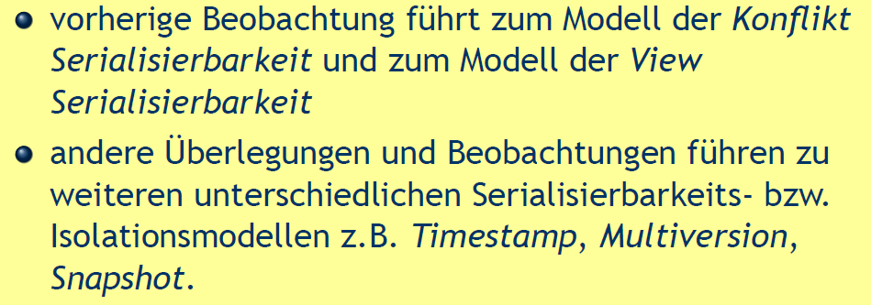

### Konflikt Serialisierbarkeit

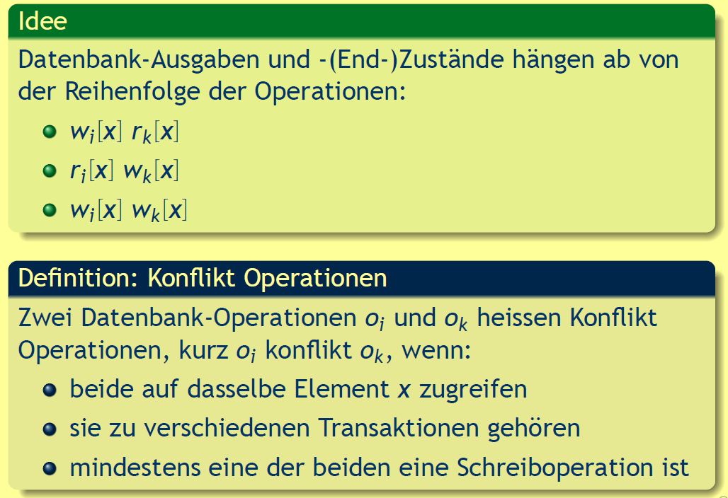

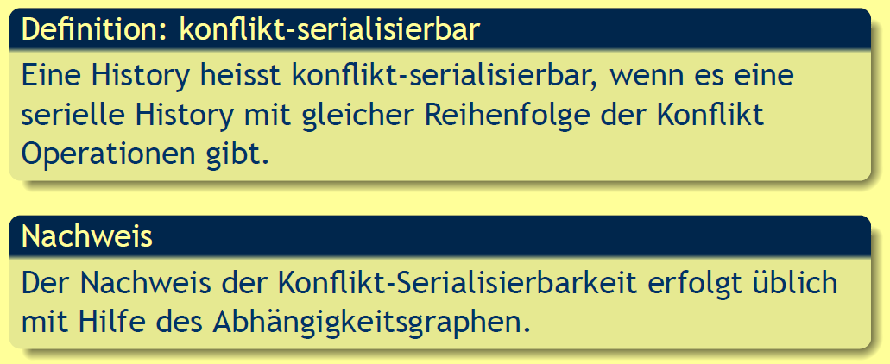

### Abhängigkeitsgraph

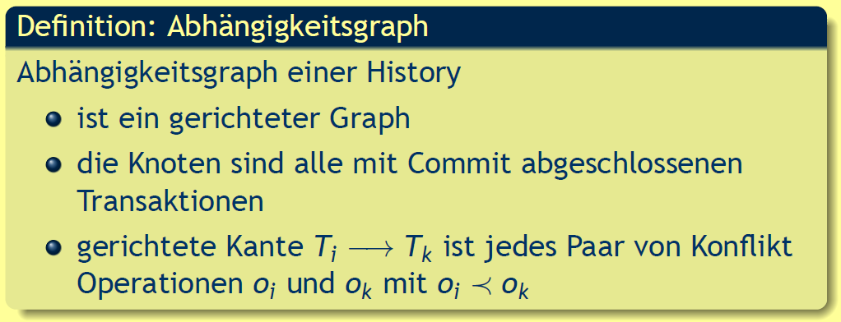

### Beispiel eines Abhängigkeitsgraphens

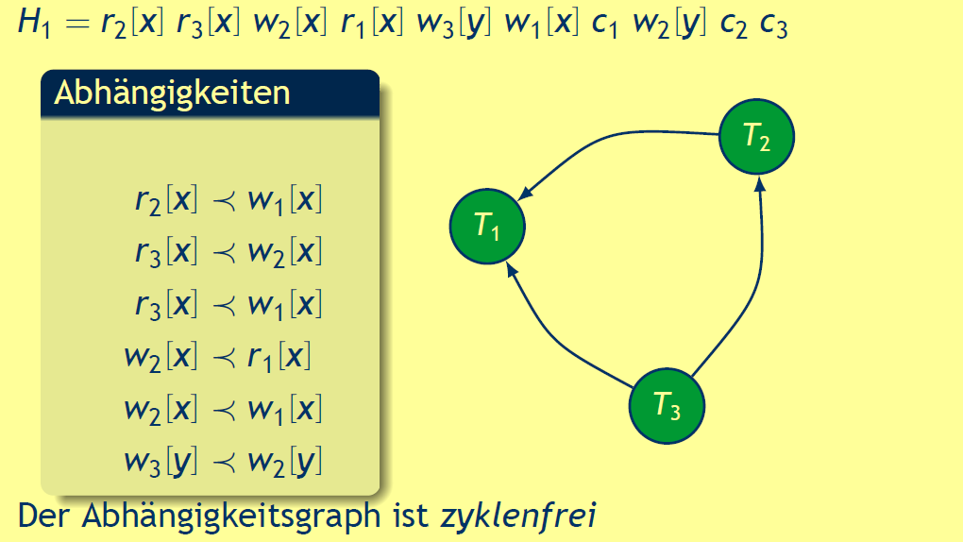

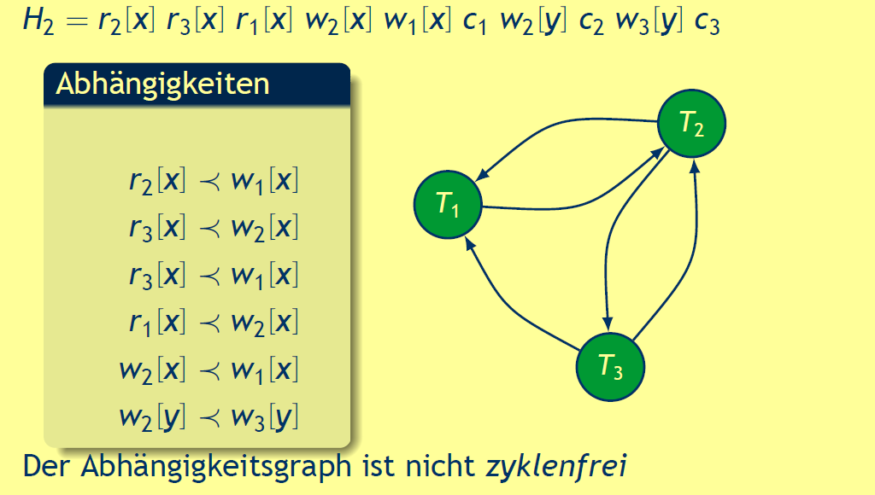

### Satz über die Konfliktserialisierbarkeit

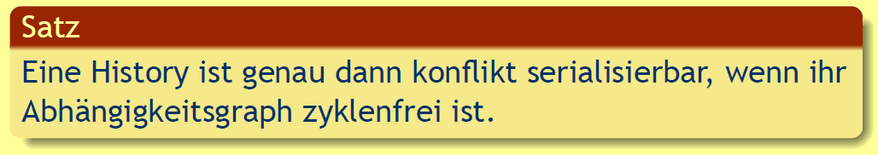

### Recoverability

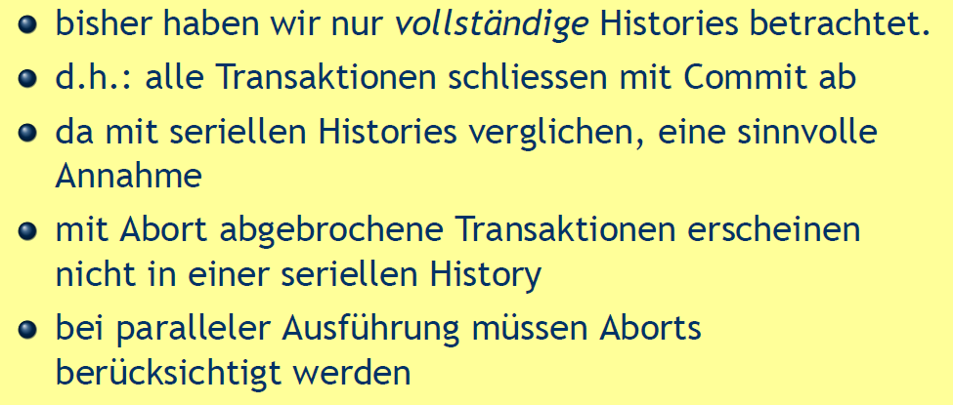

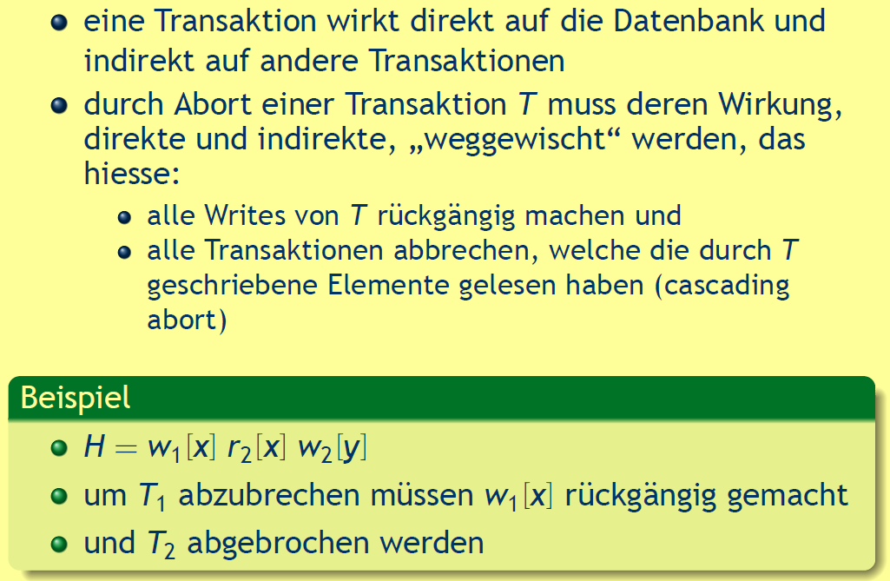

### Recoverability History

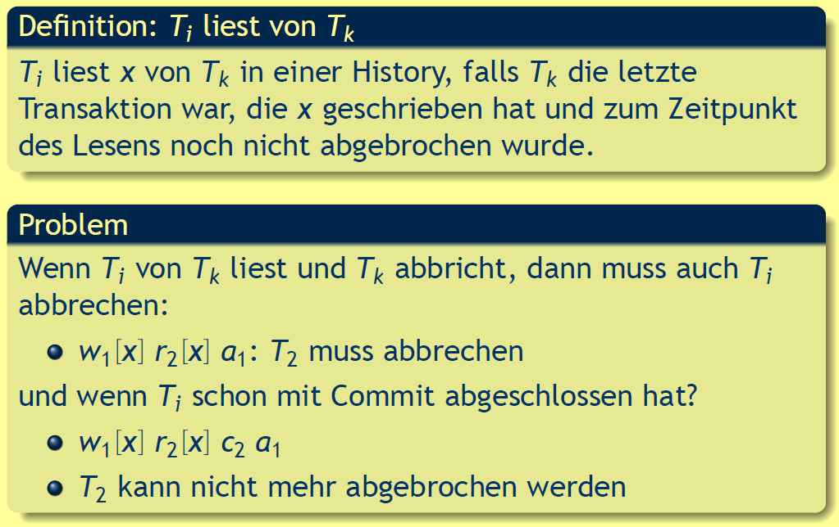

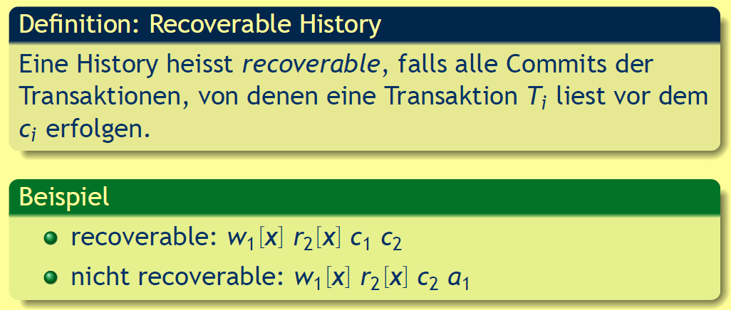

### Vermeiden von Cascading Aborts

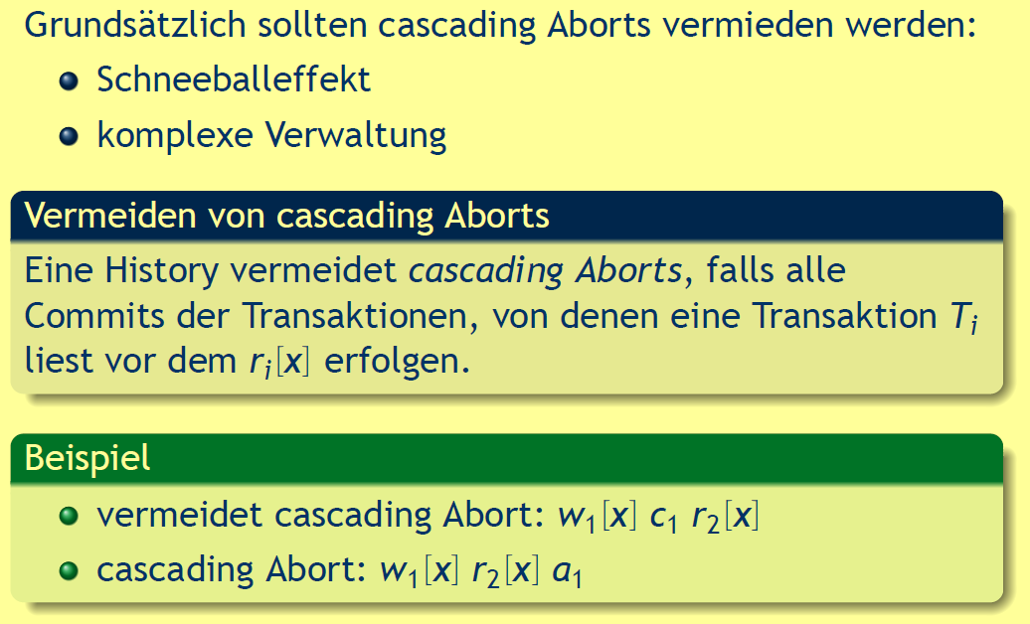

### Strikte History

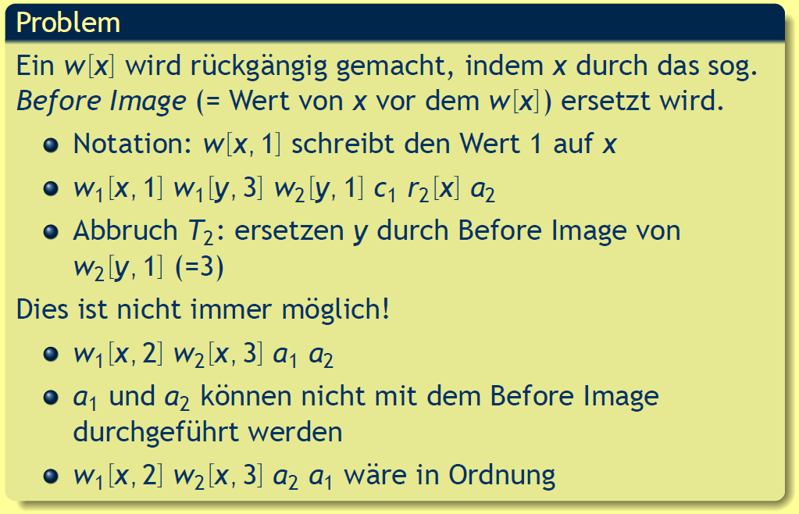

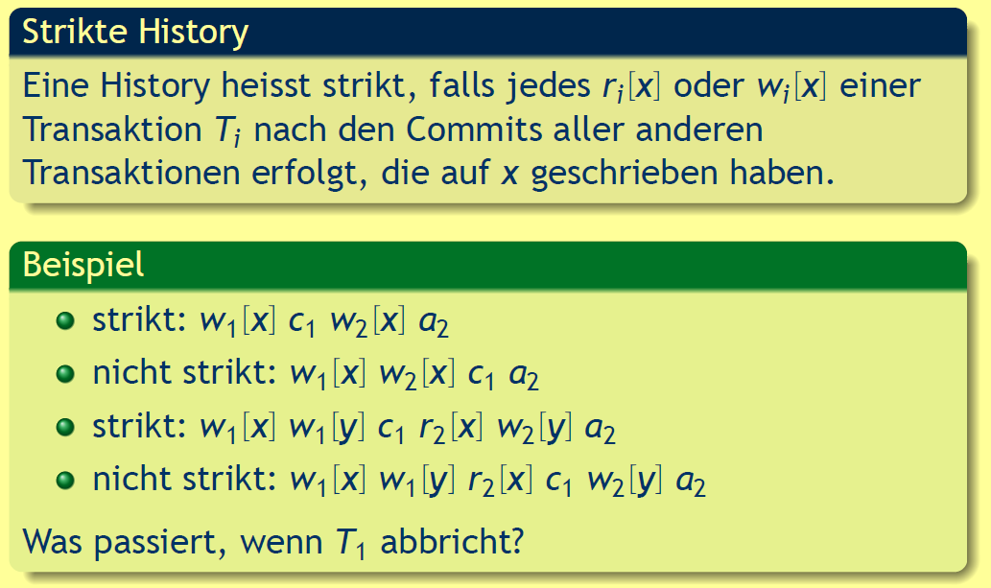

### Illustration

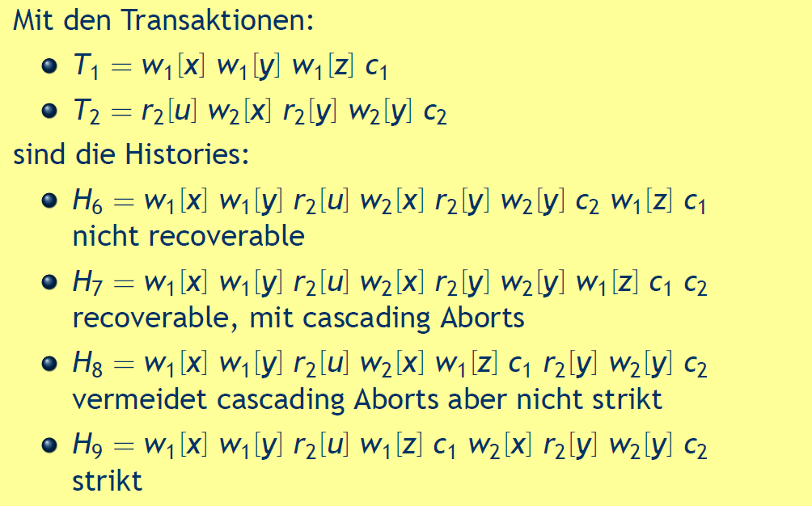

# Woche 12

## Gliederung

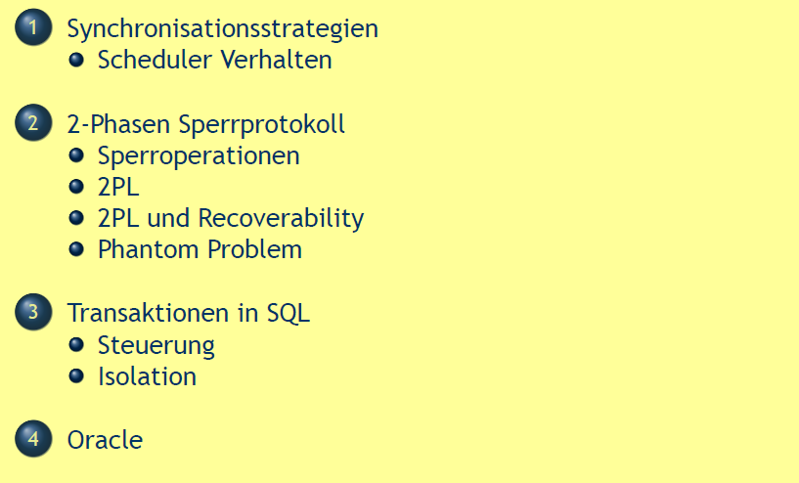

## Synchronisationsstrategien

### Scheduler Verhalten

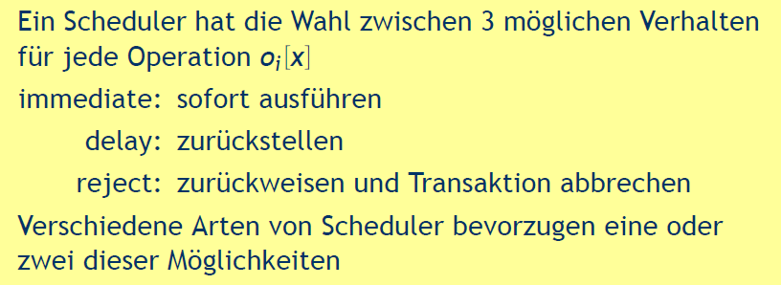

### Aggressive und konservative Scheduler

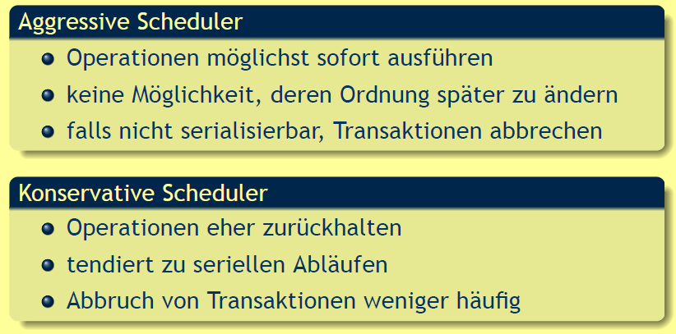

## 2-Phasen Sperrprotokoll

### Sperren und Sperroperationen

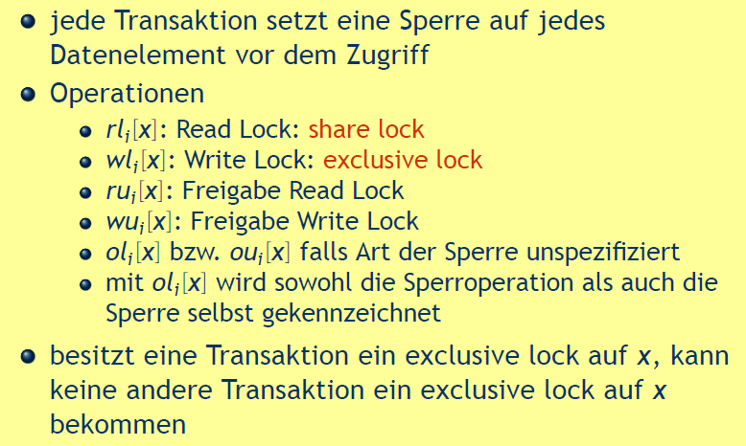

### Verträglichkeit von Sperren

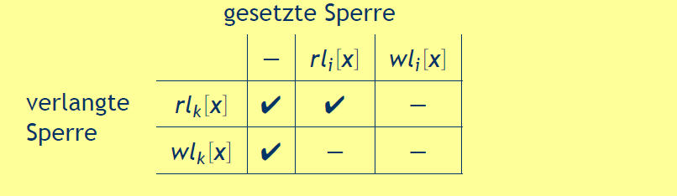

### 2-Phasen Sperrprotokoll (2PL)

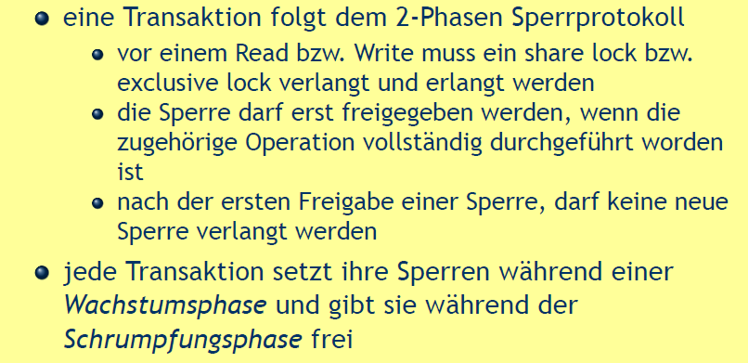

### Satz über 2PL

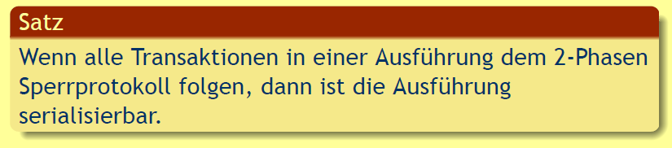

### 2PL und Recoverability

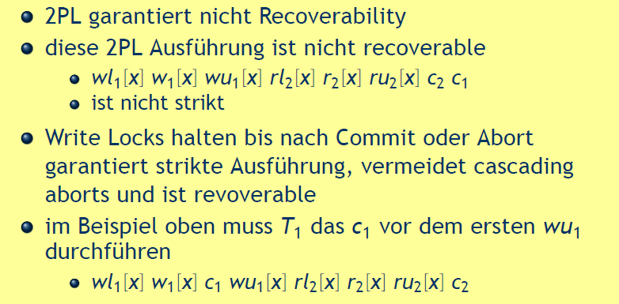

### Phantom Problem

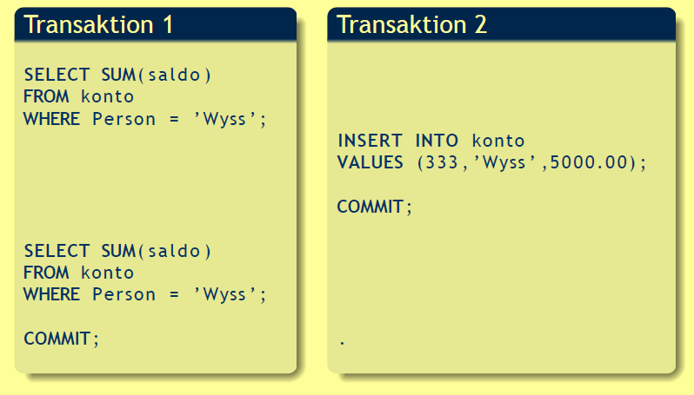

### Bereichssperren

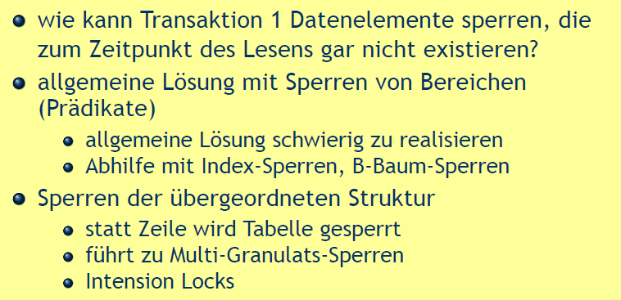

### Automatisieren

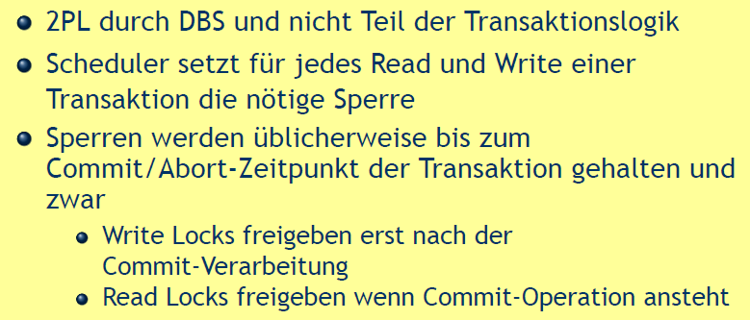

## Transaktionen in SQL

### Transaktionssteuerung in SQL

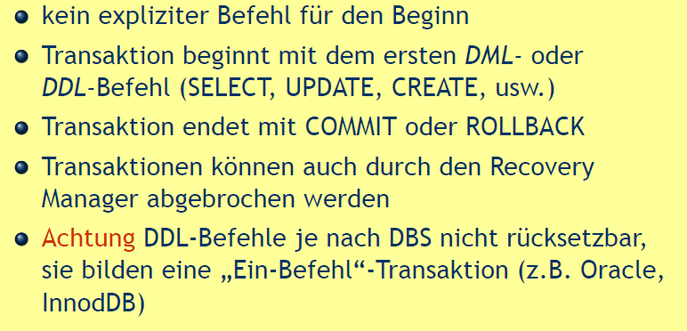

### Savepoints

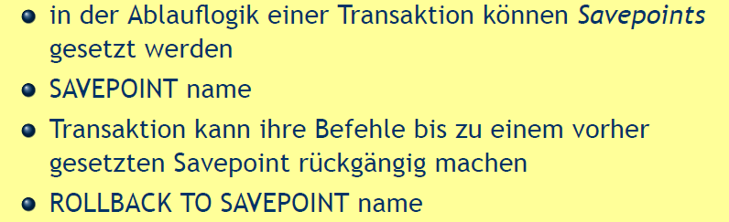

### Isolation in SQL

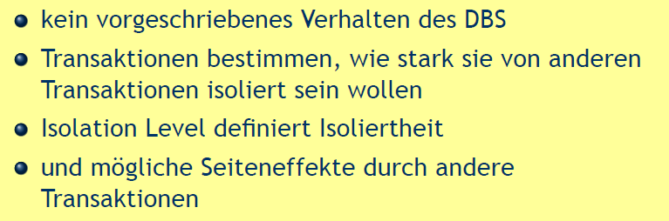

### «Unheimliche» Phänomene

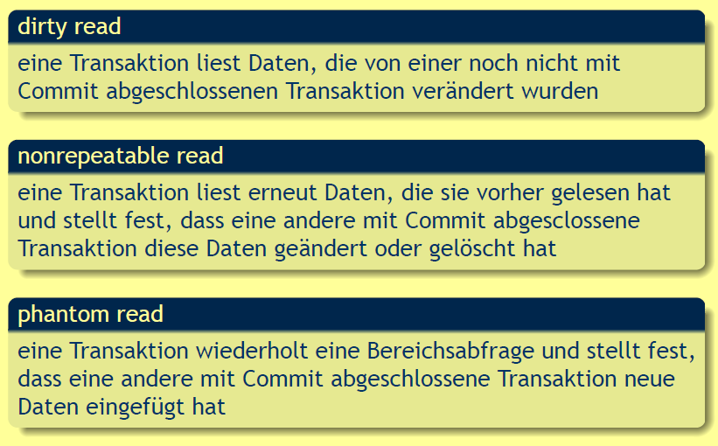

### Isolation Levels

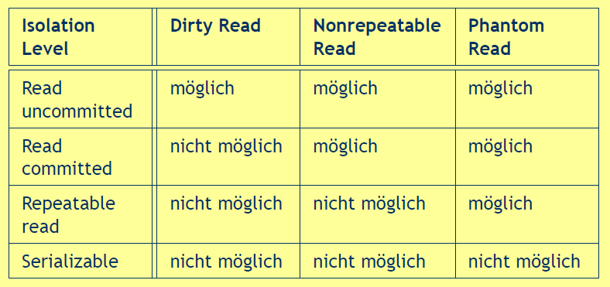

### Festlegen des Isolation Levels

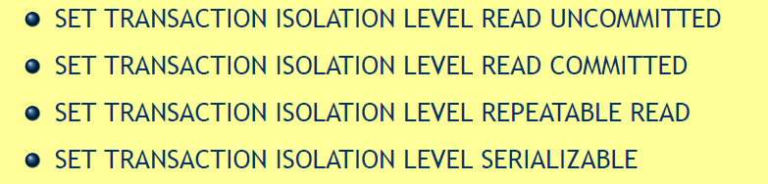

### Isolation Levels und Sperrprotokoll

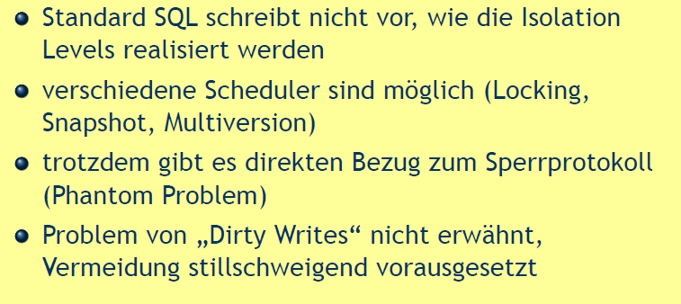

### Isolation Levels

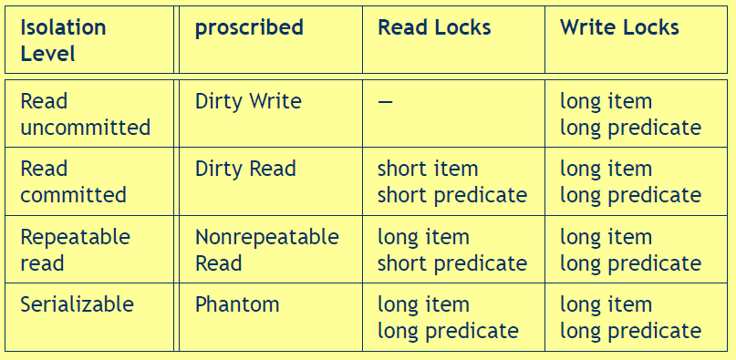

## Oracle

### Oracle Snapshot Isolation

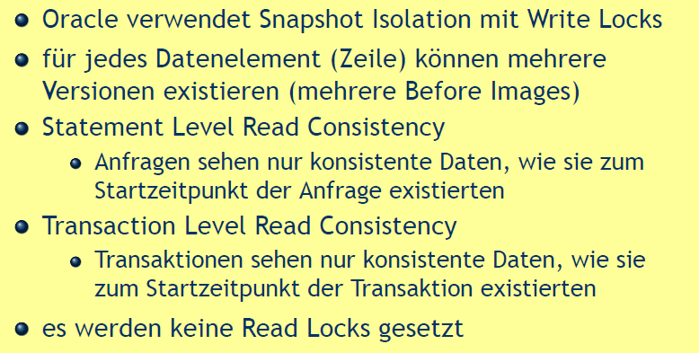

### Isolation Levels in Oracle

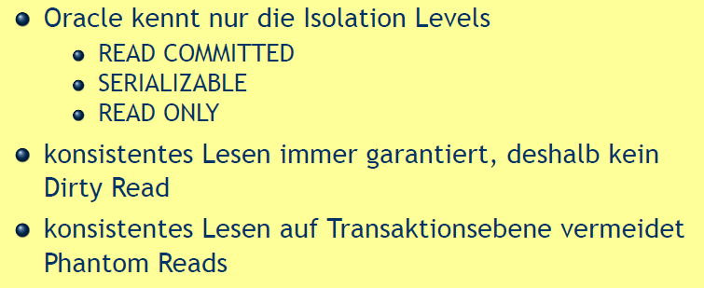

### Achtung

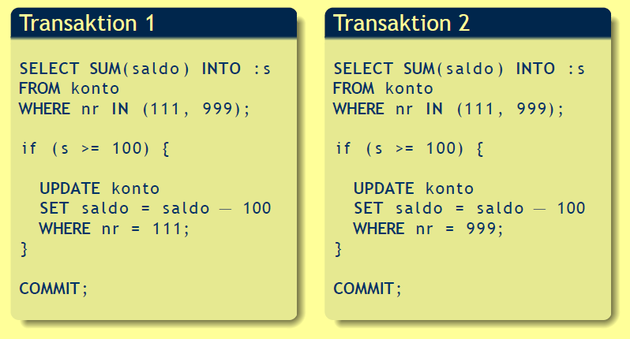

### Fazit

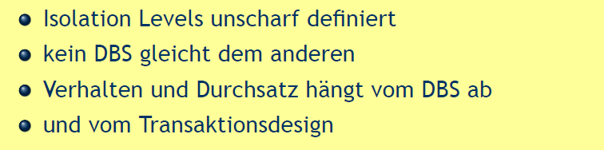

# Woche 13

In Woche 13 fand aufgrund eines Feiertages kein Unterricht statt.

# Woche 14

## Gliederung



## Rückblick

### Rückblick: Die ACID Eigenschaften

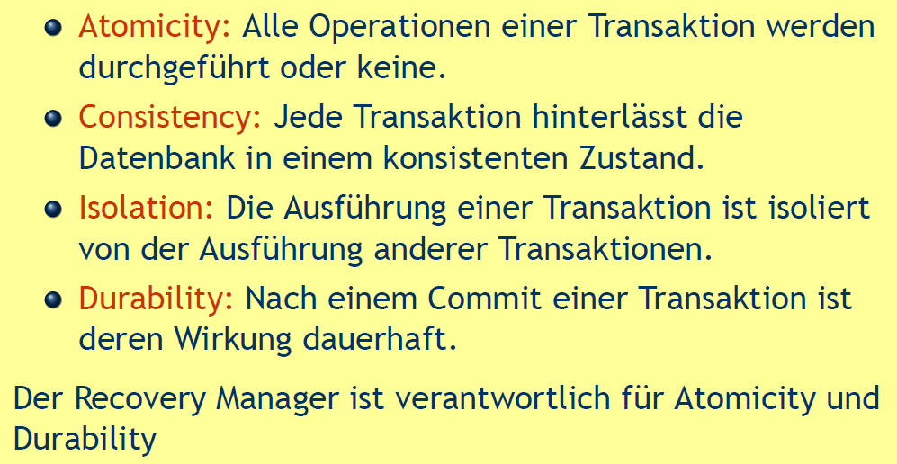

### Zuverlässigkeit

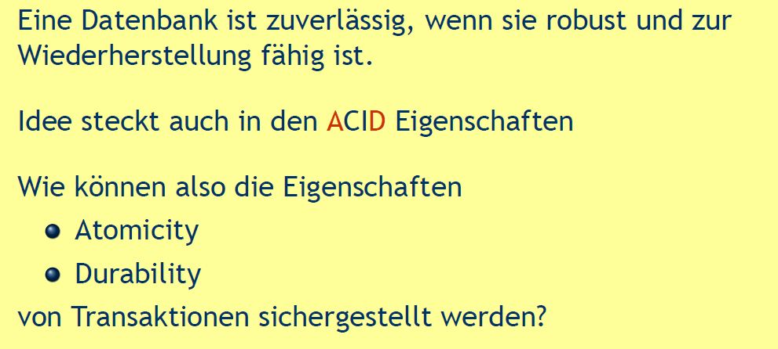

### Anforderungen an Recovery Manager

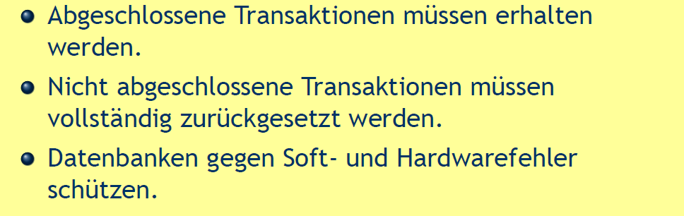

## Recovery Manager

### Ziel des Recovery Managements

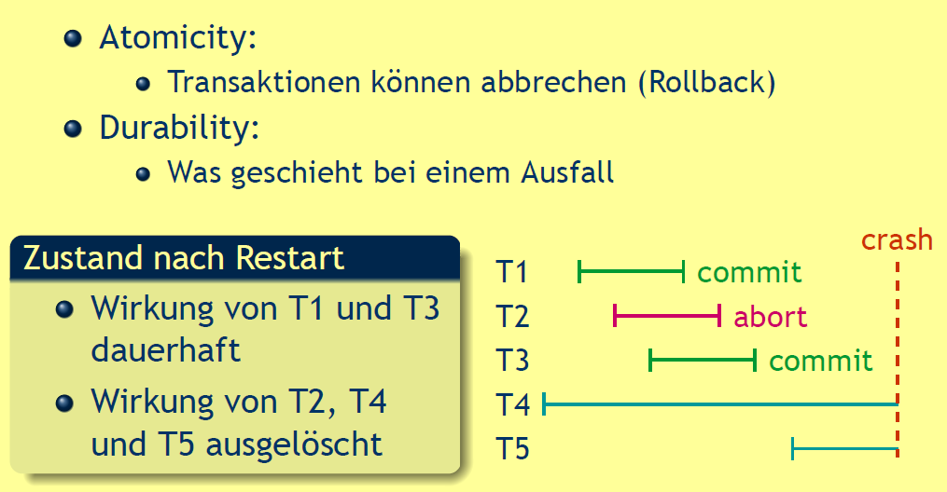

### Fehlerarten

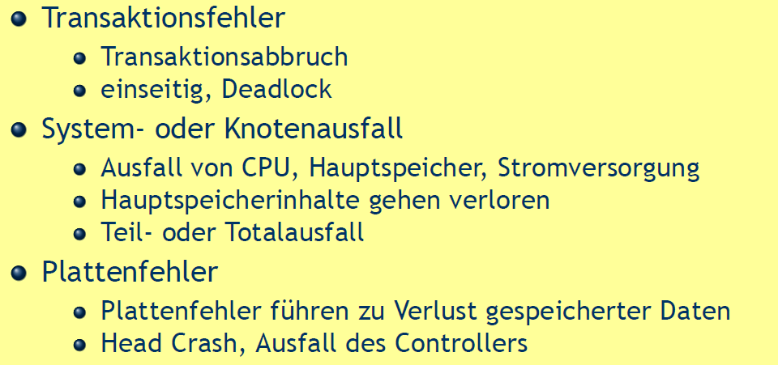

### Architektur

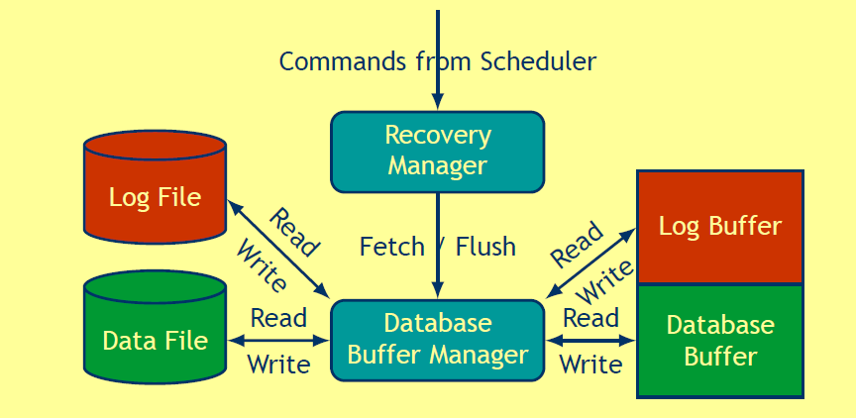

### Recovery Manager Befehle

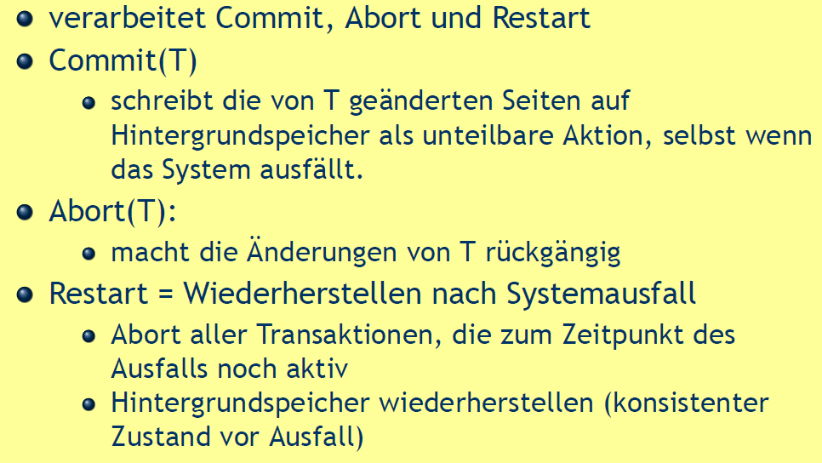

### Abort(T) realisieren

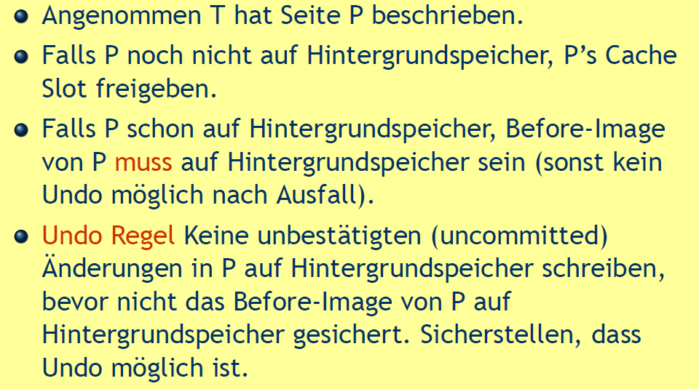

### Commit(T) realisieren

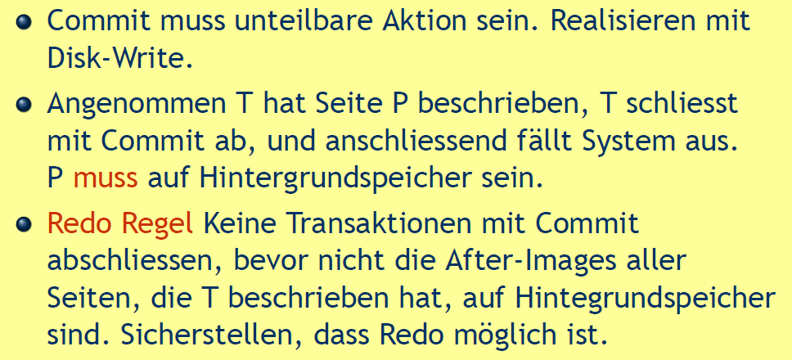

## Buffer Manager

### Schlüsselrolle des Buffer Managements

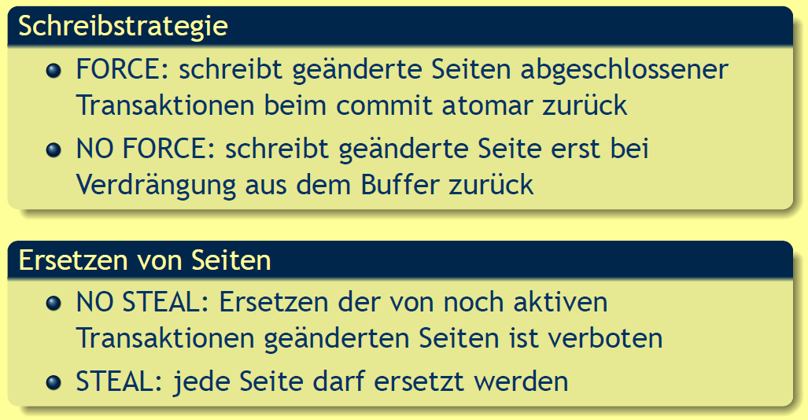

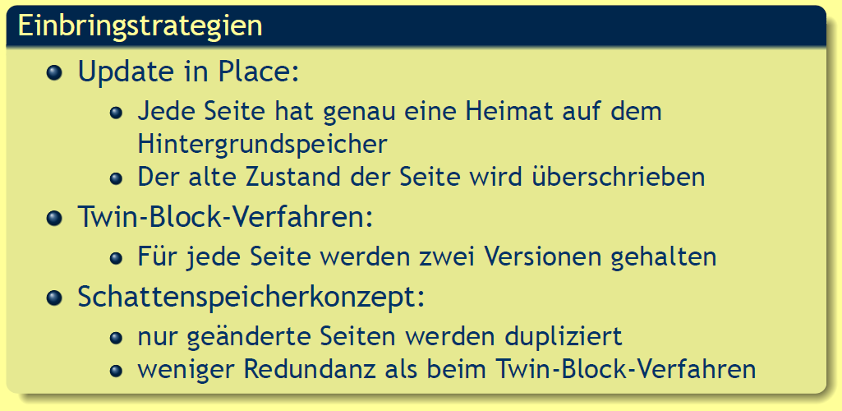

### Annahmen

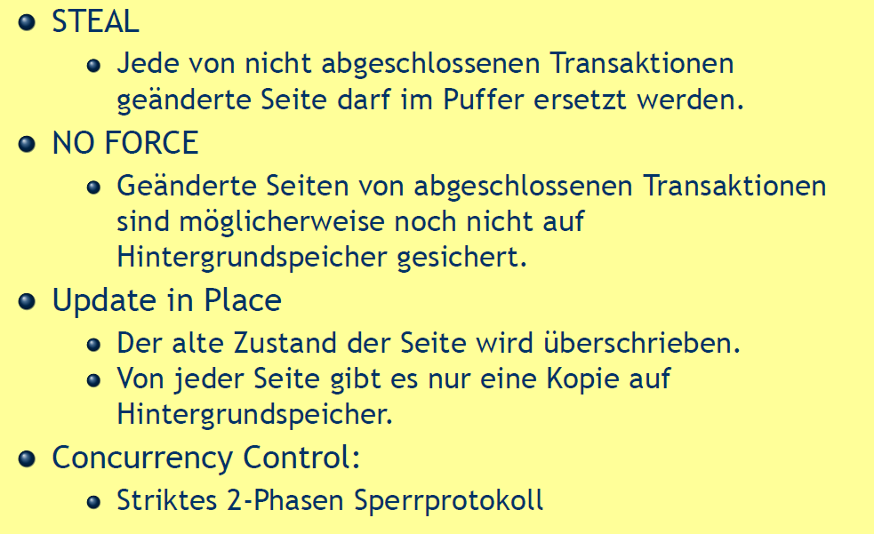

## Logging

### Grundidee: Logging

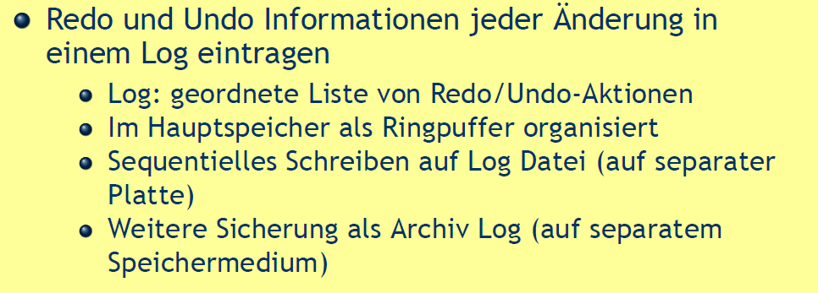

### Write-Ahead Logging (WAL)

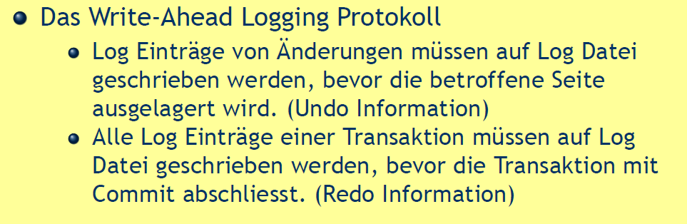

### Physisches oder logisches Logging

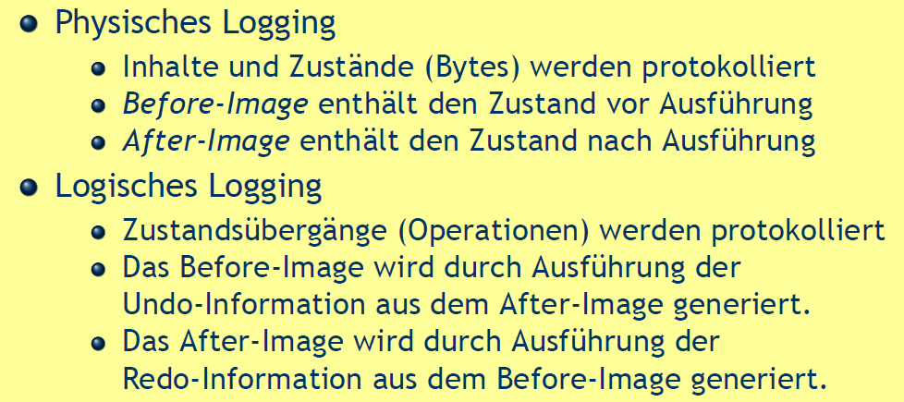

## ARIES

### Logs in ARIES

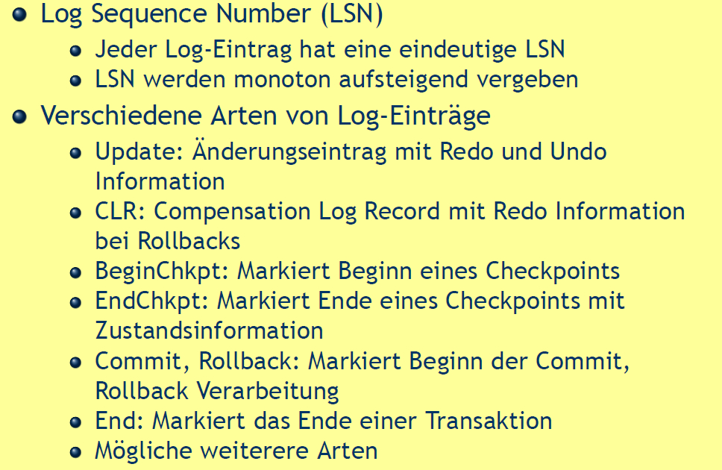

### Struktur eines Änderungseintrags

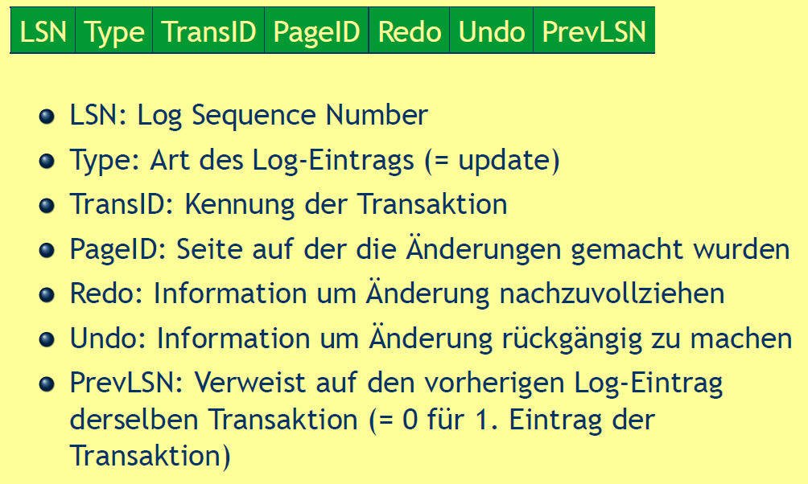

### Struktur eines CLRs

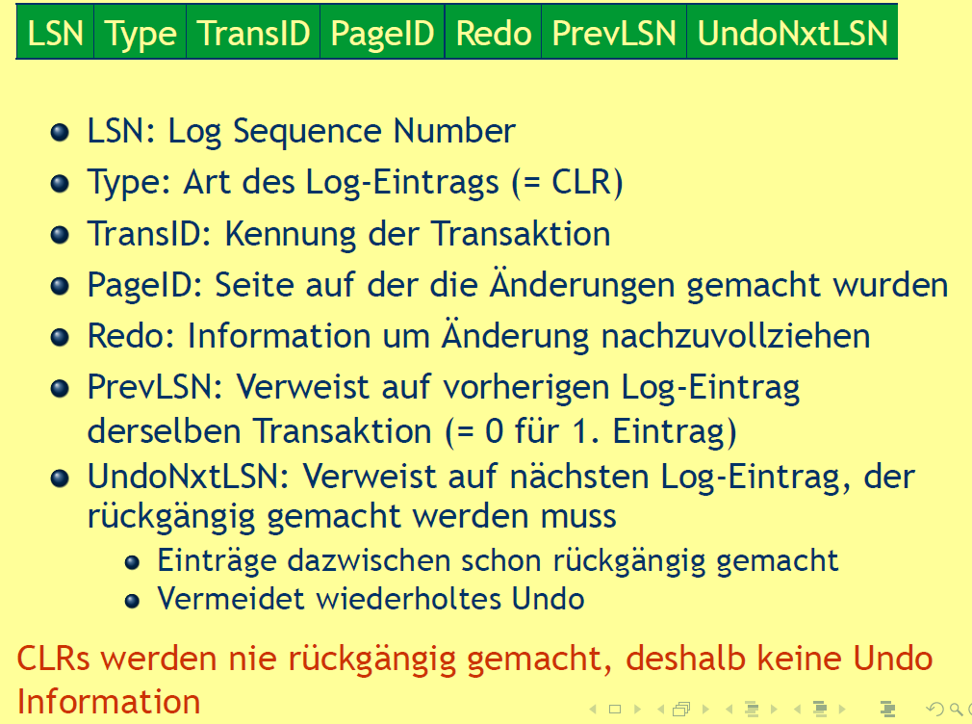

### ARIES: Physiologisches Logging

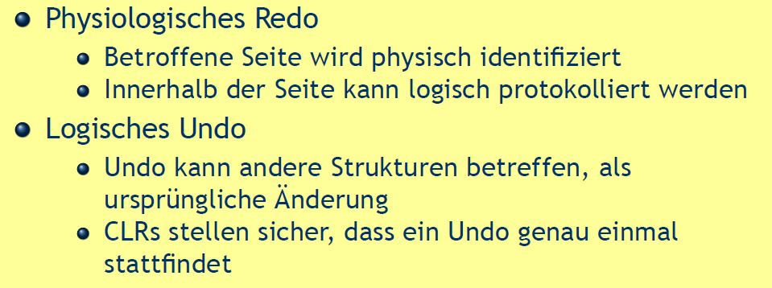

### ARIES: Weitere Strukturen

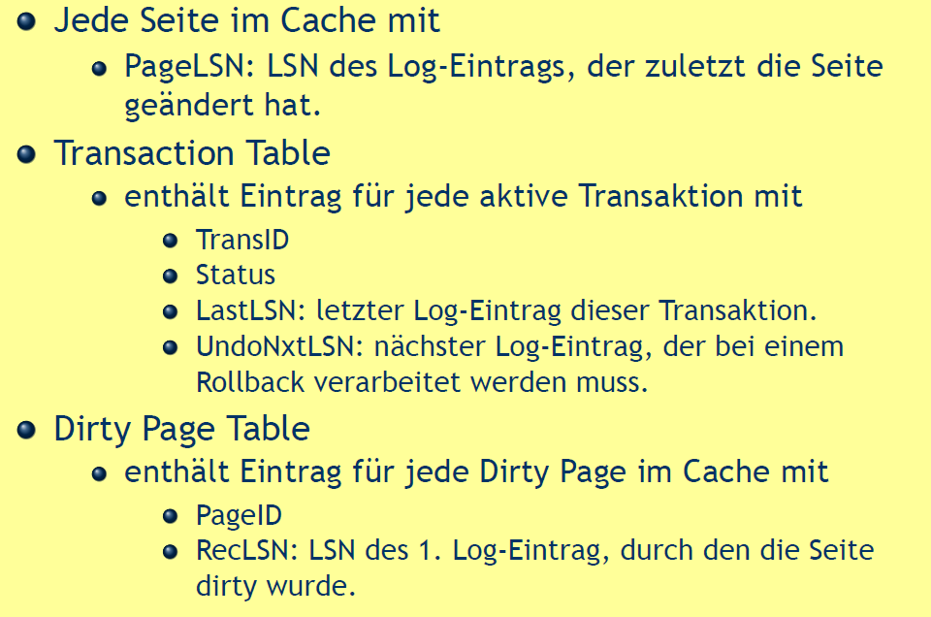

### ARIES: Normaler Betrieb

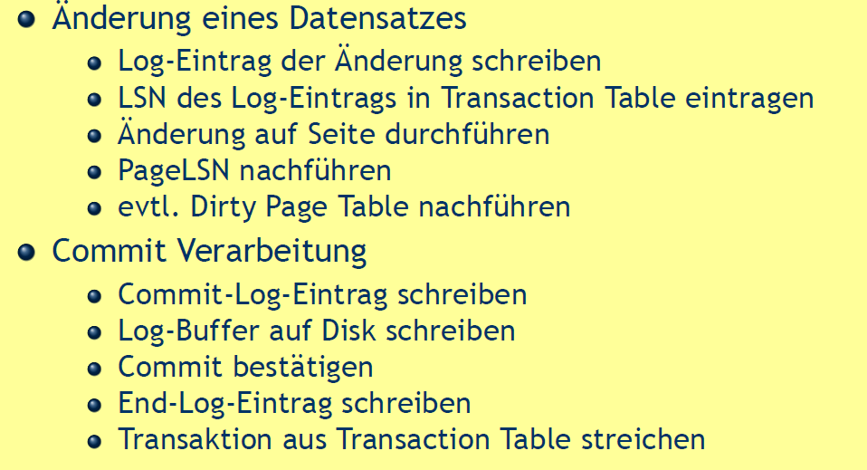

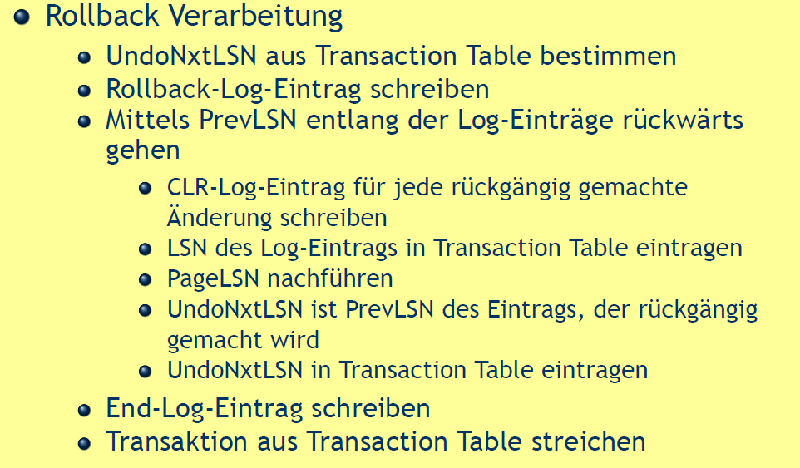

### ARIES: Fuzzy Checkpoint

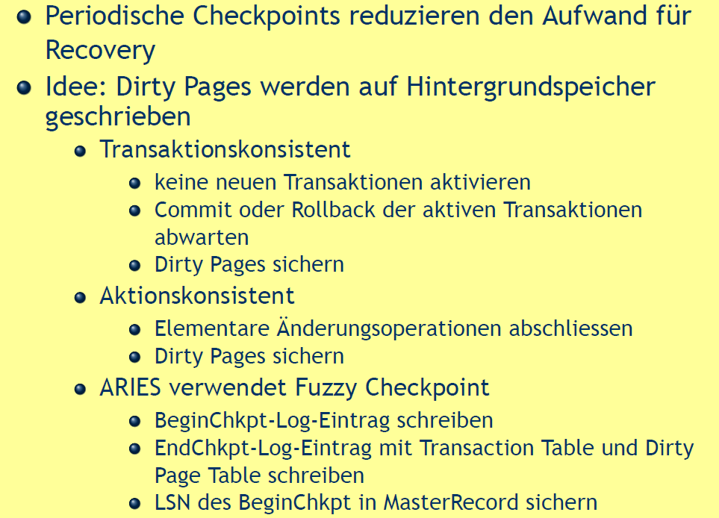

### ARIES: Recovery

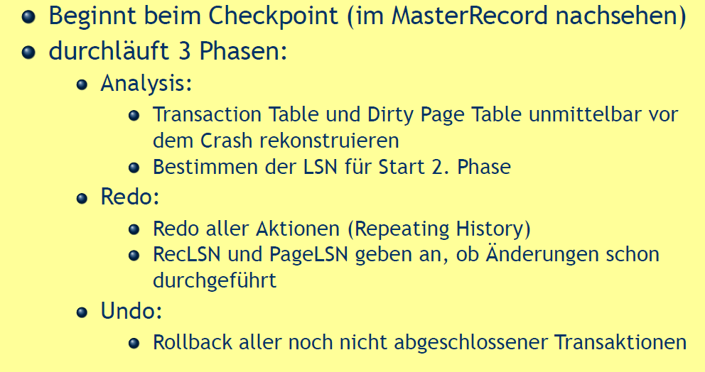

### Recovery: Analysis Phase

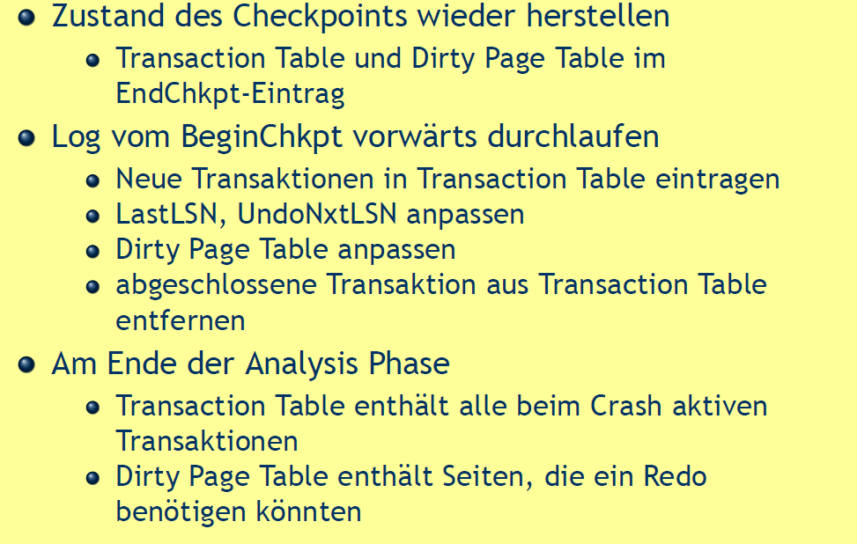

### Recovery: Redo Phase

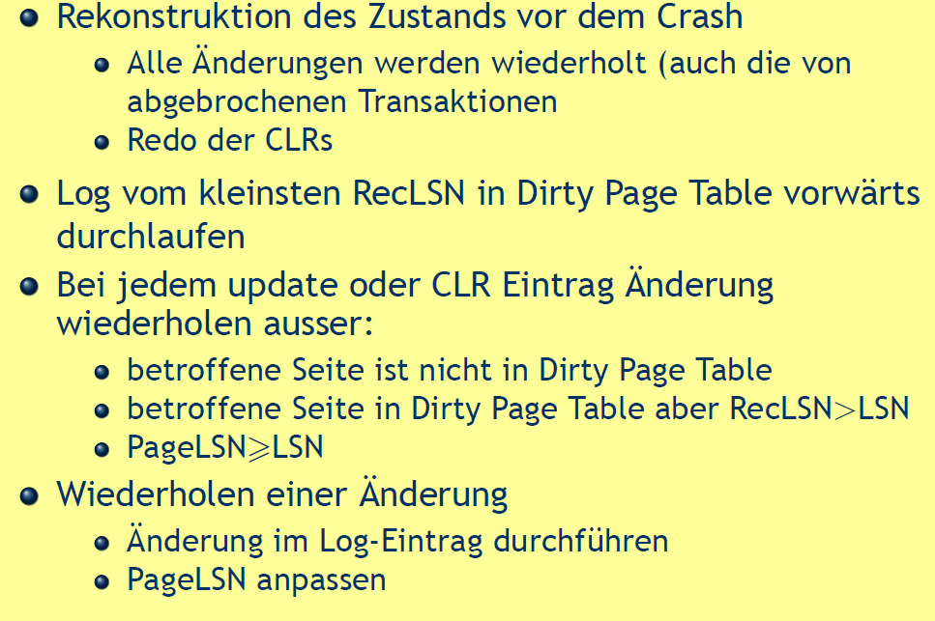

### Recovery: Undo Phase

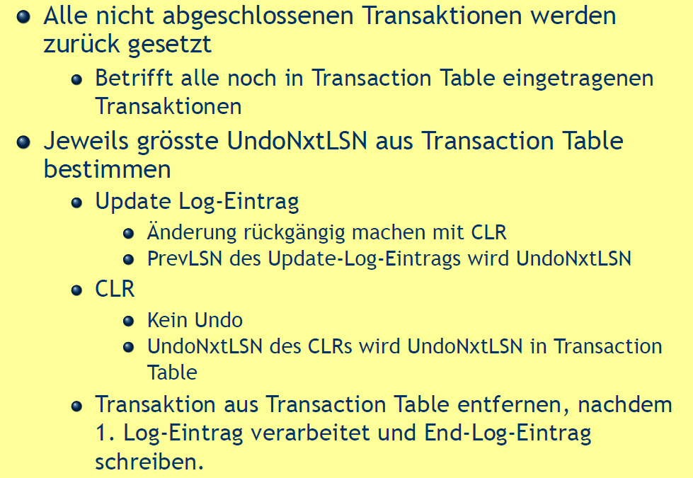

# Woche 15

In Woche 15 wurden die ARIES Vorgänge vertieft besprochen.

# Woche 16

In Woche 16 fand die Prüfung statt und somit fiel der Unterricht aus.